湖南石门仙阳湖国家湿地公园
总体规划（2023~2030年）
（送审稿）

石门县人民政府
二〇二四年三月

项目名称：湖南石门仙阳湖国家湿地公园总体规划（2023-2030年）
编制单位：中南林业科技大学
林业调查规划设计证书：林业调查规划设计甲B18—006号

校 长：仇 怡
副 校 长：闫文德
技术负责人：王光军
项目负责人：谢荣秀

项目参加人员名单
中南林业科技大学
闫文德 教 授、博士生导师（生态学）
王光军 教 授、博士生导师（生态学）
何功秀 副教授、博士（水土保持、林业规划）
雷丕峰 教 授、博士生导师（生物多样性）
陈永华 教 授、博士（环境生态修复）
李家湘 副教授、博士（野生植物保护与利用）
谢荣秀 副编审
张 猛 博 士（地理信息系统应用）
陈 毅 中级工程师（生态学）
石门县人民政府
张 斌 县政府副县长
周训武 政府办副主任
湖南石门仙阳湖国家湿地公园管理处
石 震 党组书记、主 任
王 燕 党组成员、副主任
谢赢谱 党组成员、副主任
于 青 办公室主任
陆根法 资源保护股股长
胡圣平 资源开发股股长
冯钰罡 科普宣教股股长
李定坤 科研监测股股长
向红东 出纳
郭大刚 派驻皂市镇万仞洞村乡村振兴工作队队员
林 荣 机关财务会计
石门县林业局
向绪政 局 长
陈 睿 副局长
协作单位
石门县发展和改革局 | 石门县财政局 | 石门县自然资源局
石门县住房和城乡建设局 | 石门县交通运输局 | 石门县水利局
石门县农业农村局 | 石门县商务局 | 石门县文旅广电体育局
石门县全域旅游发展中心 | 石门县统计局 | 石门县畜牧水产事务中心
常德市生态环境局石门分局 | 石门县气象局 | 石门县水文局
石门县委党史研究室 | 石门县招商促进事务中心 | 石门县档案馆
石门县皂市镇 | 石门县白云镇 | 石门县维新镇
石门县磨市镇 | 石门县新铺镇 | 石门县雁池乡
石门县所街乡 | 石门县三圣乡 | 石门县白云山林场
项目负责人：谢荣秀
执 笔：谢荣秀 何功秀 陈 毅
制 图：张 猛 陈 毅
审 核：王光军
审 定：闫文德

编制说明
一、基本情况
湖南石门仙阳湖国家湿地公园（以下简称“仙阳湖国家湿地公园”或“湿地公园”）位于湖南省常德市石门县。湿地公园沿渫水自西向东方向呈带状排列，范围包括仙阳湖、渫水及周边一定范围内的水源涵养林，以及河洲漫滩和周边部分山地，原规划总面积7946.6公顷，落图面积7944.52公顷，修编后规划总面积9386.58公顷。仙阳湖是湘西北最大的人工湖，地处我国候鸟三大迁徙路线中线湖南段的重要节点，是众多迁徙水禽的重要停歇地和觅食场，湿地公园的建设对于有效保护湿地生物的栖息环境和生物多样性，提高水禽栖息地质量，保障我国候鸟中线迁徙路线的生态安全具有重要的战略意义。
2014年12月，国家林业和草原局（原“国家林业局”，以下简称“国家林草局”）印发《国家林业局关于同意北京房山长沟泉水等140处湿地开展国家湿地公园试点工作的通知》（林湿发〔2014〕205号），批准仙阳湖国家湿地公园进行国家湿地公园试点建设。2020年12月通过国家林草局验收，并以《国家林业和草原局关于2020年国家湿地公园试点验收结果的通知》（林湿发〔2020〕119号）正式批准为国家湿地公园。试点建设8年以来，仙阳湖国家湿地公园管理处按照总体规划和国家湿地公园试点建设的要求，开展了项目建设，在湿地公园保护与建设方面取得了一定的成就，同时也发现了一些问题。近年来，国家林草局相继出台了《国家级自然公园管理办法（试行）》、《国家湿地公园总体规划编制导则》以及建设规范、评估标准等一系列政策法规，尤其是于2018年1月9日，国家林草局湿地保护管理中心印发了《湿地公园总体规划导则》（林湿综地〔2018〕1号），为国家湿地公园总体规划的编制工作提供了依据。
2019年6月，中办、国办印发《关于建立以国家公园为主体的自然保护地体系的指导意见》，提出到2025年完成自然保护地整合归并优化工作。2020年3月，自然资源部和国家林草局启动了自然保护地整合优化工作，按照“保护面积不减少、保护强度不降低、保护性质不改变”的原则，对交叉重叠、相邻相近的自然保护地进行归并整合，对边界范围和功能分区进行合理调整，实事求是解决历史遗留问题，并与生态保护红线划定相衔接。2020年石门县人民政府完成了石门县自然保护地整合优化预案，2023年3月石门县人民政府对石门县自然保护地整合优化方案进行了公示。根据自然保护地整合优化要求，湖南石门仙阳湖国家湿地公园进行了相应的调整，原批复总面积7946.60公顷，矢量核算面积7944.52公顷，自然保护地整合优化方案成果面积9386.58公顷。《湖南石门仙阳湖国家湿地公园总体规划》于2014年完成，湿地公园的功能区划与导则存在差异，区划为保育区、恢复重建区、宣教展示区、合理利用区、管理服务区五大功能区。此外，原湿地公园将乡镇村部分建成区、人为活动密集区域等纳入湿地公园范围内，导致区域内水、电、道路、房屋等基础设施建设受到国家湿地公园有关管理制度的制约，当地居民的生产和生活受到一定影响。同时，原规划与《常德市土地利用总体规划（2006~2020年》、《湖南省石门县县城总体规划（2013~2020年）》、《石门县土地利用总体规划（2006~2020年）》存在冲突，制约着当地经济可持续发展，也不利于湿地公园的管理。
为进一步巩固自然保护地整合优化成果，同时考虑到《湖南石门仙阳湖国家湿地公园总体规划（2014-2020年）》已经到期。2021年9月，石门县人民政府向湖南省林业局提出申请，请求对《湖南石门仙阳湖国家湿地公园总体规划》进行修编，2022年3月至2022年9月，湿地公园规划修编单位中南林业科技大学安排工程技术人员到湿地公园进行了多次现场调查、考察、座谈，在实地调研的基础上充分尊重建设单位的意见，严格按照国家林草局《国家级自然公园管理办法（试行）》、《湿地公园总体规划导则》的要求进行了修编。
修编后湿地公园总面积由7944.52公顷调整为自然保护地整合优化方案成果面积9386.58公顷，增加了1442.06公顷，对湿地公园的各功能区进行了优化微调整，对其发展方向根据新的导则要求进行了新的目标定位，规划文本由原来的17章缩减至15章，部分建设项目进行了优化和合理布局。
二、修编的必要性
1. 是湿地公园建设与当地社会协调发展的需要
湿地公园的建设宗旨在于保护好湿地生态系统和生物多样性，并通过适度的科普宣教、科研监测和合理利用，提高湿地的功能，发挥湿地的价值。原总体规划的公园范围内的部分功能布局，与当地的城市总体规划、土地利用总体规划等存在一定的矛盾和不一致性，影响湿地公园保护管理，其开展和从事的相关活动与湿地公园主体功能不吻合，从而无法发挥湿地公园的相关功能。因此，有必要将这些地块从湿地公园范围中调出，才能有利于仙阳湖国家湿地公园的科学管理和长远发展。
随着我国对湿地资源的保护越来越重视，2008年1月24日，国家林草局召开“全国湿地与野生动植物保护管理工作会议”，提出以生态文明理念强化湿地保护工作，推进湿地公园健康有序地发展。随后相继出来了一系列完整、严格的技术规程规范、标准和管理办法，其中有《国家级自然公园管理办法（试行）》（林保规〔2023〕4号）、《国家湿地公园管理办法》（林湿规〔2022〕3号）、《湿地公园总体规划导则》（林湿发〔2018〕1号）、《国家湿地公园评估评分标准》（林湿综字〔2018〕2号）等。在习近平新时代中国特色社会主义思想的指导下，生态文明建设摆在了前所未有的高度，地方各级党委政府将生态文明建设纳入重点建设工程。因此，被划入仙阳湖国家湿地公园范围的城市建成区和规划区、建制镇、人口聚集区、产权建筑内最基本的基础设施，如水、电、道路、房屋等建设，受到与国家湿地公园有关管理制度的限制，该范围内居民的生产和生活也受到一定程度的影响，束缚了当地经济的发展，制约当地贫困人口脱贫，为促进区域社会发展与湿地公园湿地保护和恢复工作相协调，很有必要对湿地公园范围进行必要调整，这是给当地必要的城市和村镇基础设施建设释放一定空间的需要，同时也是缓解湿地公园生态保护与社会经济发展矛盾的需要。
2. 是使公园规划更符合实际，促进公园健康持续发展的需要
根据《自然资源部国家林业和草原局关于做好自然保护区范围及功能分区优化调整前期有关工作的函》（自然资函〔2020〕71号）文件要求，以着力解决好湿地自然公园内存在的现实矛盾冲突和历史遗留问题为目标，以71号文第三章“科学调整范围”为依据，对湿地自然公园内永久基本农田、镇村、矿业权、成片集体人工商品、经济开发区等情况进行科学评估，根据新的导则、技术规程规范，结合原功能区的发展方向、目标定位，对湿地公园的范围进行优化。同时，在习近平新时代中国特色社会主义新思想的指导下，结合湿地公园保护管理实际情况，优化布局建设内容，促进湿地公园的可持续发展。
- 解决历史遗留问题，改善当地民生
仙阳湖国家湿地公园在批准建立之前，湿地公园内存在建制镇和人口密集区，且不具备保护价值；前期湿地保护区总体规划过程中未充分考虑到当地居民生产生活的需要，将其划入了湿地公园；湿地保护完整严格的管理制度和条例，导致被划入湿地公园后，当地居民生产生活受到诸多严格限制。根据国家有关法律、法规对湿地公园管理的规定，湿地公园范围的确定应当在保证有效保护和管理的基础上，兼顾当地经济建设和居民生产生活的需要。因此，应从尊重历史事实和尽快改善民生的角度出发，适当调整功能区划。
三、调整方案
根据《湿地公园总体规划导则》的要求，结合湿地公园自身的特色、发展需求，在实地考察、广泛调研和科学分析的基础上，以保护湿地公园健康的湿地和恢复受损的湿地生态系统为重点，通过多途径多方式的宣传教育，提高了社会大众湿地保护意识，在有效保护好湿地公园自然禀赋的基础上，进行合理利用，促进湿地公园健康持续发展。本次调整包括自然保护地整合优化范围调整和功能区调整两个方面。
1. 自然保护地整合优化范围调整方案
由于湿地公园内局部地块存在土地权属矛盾以及重大工程项目冲突，且考虑到湿地公园周边区域生态保护价值，对湿地公园范围实施调整，调出面积163.90公顷。按类别分，因城市规划区调出15.49公顷，因建制镇区调出44.58公顷，因成片人工集体商品林调出49.47公顷，因永久基本农田面积调出51.44公顷，因边界地形调整调出2.92公顷。调入面积1605.96公顷，其中调入合理利用区面积712.07公顷；调入保育区面积893.89公顷。主要为仙阳湖两岸周边保护价值较高的林地。详见下表。
仙阳湖国家湿地公园调出面积一览表
单位：公顷
行政单位 | 调整前面积  （公顷） |  | 调整后  面积  （公顷） | 调出面积（公顷） |  |  |  |  |  | 调入面积  （公顷）
行政单位 | 批复  面积 | 矢量  面积 | 调整后  面积  （公顷） | 小计 | 城市规划区 | 建制镇 | 成片人工集体商品林 | 永久基本农田 | 边界地形调整 | 小计 | 生态保护红线范围
石门 | 7946.6 | 7944.52 | 9386.58 | 163.90 | 15.49 | 44.58 | 49.47 | 51.44 | 2.92 | 1605.96 | 1605.96
合计 | 7946.6 | 7944.52 | 9386.58 | 163.90 | 15.49 | 44.58 | 49.47 | 51.44 | 2.92 | 1605.96 | 1605.96
2. 功能区调整方案
本次功能区划调整，按照区划原则与要求，秉着“尊重历史，面向未来”，在实地考察、广泛调研和科学分析的基础上，针对湿地公园功能区进行优化调整，将2014版规划所区划的保育区、恢复重建区、合理利用区三大功能区，按照《湿地公园总体规划导则》的要求，原恢复重建区和合理利用区合并成合理利用区，原保育区不变。功能区重组后生态保育区面积7316.32公顷，合理利用区面积628.20公顷，湿地公园面积为7944.52公顷。详见下表。
湖南石门仙阳湖国家湿地自然公园功能区划表
序号 | 功能区 | 面积（公顷） | 比例（%）
1 | 保育区 | 7316.32 | 92.1
2 | 合理利用区 | 628.20 | 7.9
合计 |  | 7944.52 | 100
在本次功能区划调整中，功能区调整分为如下三种情况：
①调出湿地公园功能区范围
方案调出湿地公园范围总面积为163.90公顷，其中从合理利用区调出面积47.02公顷，从保育区调出面积116.88公顷。
②调入湿地公园功能区范围
本次功能区划调整从湿地公园外调入面积1605.96公顷，占湿地公园总面积的20.21%，其中调入合理利用区面积42.63公顷；调入保育区面积1563.33公顷。
③保育区调整为合理利用区
在本次功能区划调整中，保育区有1792.21公顷调整为合理利用区。
调整后湖南石门仙阳湖国家湿地公园总面积为9386.58公顷，其中生态保育区面积6970.56公顷，合理利用区面积2416.02公顷。详见下表。
功能区划调入调出面积一览表
单位：公顷
序号 | 功能区 | 原面积 | 调出面积 | 调入面积 | 功能区调整面积 | 调整后面积
1 | 生态保育区 | 7316.32 | -116.88 | 1563.33 | -1792.21 | 6970.56
2 | 合理利用区 | 628.2 | -47.02 | 42.63 | 1792.21 | 2416.02
合计 |  | 7944.52 | -163.90 | 1605.96 | 0 | 9386.58
四、调整综合评价
1. 调整对湿地生态系统的影响
（1）调整对湿地面积的影响
湿地公园调整后，湿地总面积减少了23.36公顷，占调整后湿地总面积的0.25%。调出区域为湿地公园边界区域以及城镇周边区域，不涉及湿地公园主体皂市水库，对湿地公园生物多样性和湿地生态系统不存在影响。
（2）调整对湿地类型的影响
湿地公园调整前后的湿地类没有变化，均为河流湿地、沼泽湿地、人工湿地；因此，本次湿地公园范围与功能区的调整对湿地类型没有影响。
2. 调整对重点保护野生动植物的影响
（1）调整对重点保护野生动物的影响
仙阳湖国家湿地公园及周边区域优越的自然条件，完整的生态系统，为野生动物的繁衍提供了丰富的食物和理想的栖息场所。根据《湖南石门仙阳湖国家湿地公园总体规划（2014—2020年）》，并参考历史调查记录、科学考察报告等，仙阳湖国家湿地公园有野生脊椎动物共有5纲27目74科215种。其中，鱼纲4目10科43种；两栖纲1目4科10种；爬行纲3目7科22种；鸟纲15目45科127种；哺乳纲4目8科13种。
本次调出公园范围都是城市建成区、建制镇、基本农田、成片人工集体商品林，人为活动频繁，没有国家重点保护动物，普通动物也很少见。因此，功能区优化组合，不会影响动物的栖息，更有利于明确各功能区的目标定位、保护措施。综上所述，本次优化调整方案不会对湿地公园范围内的野生动物产生影响，通过宣传教育，提高人们保护动物的热情，将会更加有利于仙阳湖国家湿地公园内野生动物的保护。
（2）调整对重点保护野生植物的影响
仙阳湖国家湿地公园植物种类较多，湿地植物资源丰富。经调查统计，湿地公园及周边共生长分布有维管植物133科470属804种，其中：蕨类植物14科22属28种；种子植物119科448属776种，包括被子植物115科440属766种，裸子植物4科8属10种。种数比较多的科以菊科（Compositae）、禾本科（Gramineae）、莎草科（Cyperaceae）、蔷薇科(Rosaceae)、蝶形花(Papilionaceae）等为优势科。
本次优化调整方案，调出的地块，人为活动较多，对湿地生态系统干扰较大，物种为常见种和广布种，没有国家重点保护植物分布，也没有狭域种和稀有种分布；而功能区的调整优化组合，不会对湿地公园范围内的植物产生负面影响。综上所述，本次优化调整方案对湿地公园内野生植物没有影响，反而将更加有利于仙阳湖国家湿地公园野生植物的保护。
3. 调整对湿地公园管护工作的影响
仙阳湖国家湿地公园调整后，有利于维护湿地公园与周边社区的稳定，协调湿地公园与周边社区群众的利益关系，并且有利于解决周边社区的民生问题，促进湿地公园与社区关系的和谐发展，从而为湿地公园管护提供良好的外部环境，更加有利于保护管理工作的开展，有利于开展生态价值较高区域的日常自然资源管护、巡护工作，能有效提升自然资源管护的效率。湿地公园优化调整，对现有的管护设施不会造成影响。湿地公园调整不会对当地现有的基础设施如公路等产生影响，也不会对居民的生产生活产生影响，因此就调整本身而言，不会对当地社会经济产生影响。
4. 调整对当地社会经济的影响
仙阳湖国家湿地公园调整前，生物多样性富集区域和经济发展落后的地区具有高度的重合性。湿地公园建立在一定程度上限制了当地居民的生活方式，保护和发展之间的矛盾和冲突日益凸显。调整后，有利于与湿地公园相适应的基础设施和生态型项目的开展。首先，一些基础设施建设项目通过环境影响评价论证后，可得到顺利实施；其次，仙阳湖旅游资源丰富，调整后可适度开展生态旅游，丰富旅游产品，对当地经济发展起到促进作用。
5. 综合评价
本次湖南石门仙阳湖国家湿地公园的范围与功能区调整，是石门县委县政府贯彻山水林田湖草沙系统治理思想，加强全县生态资源保护的战略需要；是按照主体功能定位，调整空间结构，有效提高湿地公园管理成效的长远需要；是维护全县经济社会长治久安和生态环境始终良好的现实需要；是适应湿地保护管理新要求的发展需要；是提高湿地公园影响力，促进资源保护与民生事业协同发展的宏观需要。本着尊重现实和实事求是的原则，以有利于湿地公园和当地社区经济协调发展为目的进行调整，结论如下：
（1）调出范围是以耕地、园地、住宅用地、林地为主，自然资源和生态保护价值不高。总体来说，调整后自然资源保护管理与城市发展的矛盾冲突将得到一定程度的缓解。
（2）本次调整，湿地公园的保护目标和保护对象没有改变，湿地公园性质也没有改变，调整对湿地公园整体保护、生物多样性及湿地生态系统价值影响微弱。
（3）调整后湿地公园管理处可以最大限度地集中有限的人力、物力和财力对湿地公园的自然资源、生态系统更好地保护，更好地维持湿地公园的生态功能。
（4）调整后，将有利于按照新的《国家湿地公园管理办法》、《湿地保护管理规定》、《湿地公园总体规划导则》等一批重要的管理文件，强化对湿地公园的科学保护和有效管理。
综上所述，本次对湖南石门仙阳湖国家湿地公园范围和功能区调整是合理的，也是可行的。

目 录
第1章 总论 1
1.1 项目提要 1
1.2 主要技术经济指标 3
第2章 基本情况 10
2.1 地理位置和范围 10
2.2 自然地理条件 10
2.3 社会经济条件 17
2.4 基础设施条件 18
2.5 土地利用现状 19
2.6 历史沿革 20
第3章 湿地资源 22
3.1 湿地类型、面积与分布 22
3.2 湿地生物多样性 24
3.3 湿地景观和文化资源 27
3.4 湿地资源总体评价 36
第4章 湿地公园建设情况 43
4.1 公园建设简述 43
4.2 湿地公园建设情况 44
4.3 湿地公园建设存在的问题 54
第5章 总体布局 57
5.1 湿地公园性质、定位 57
5.2 规划指导思想 58
5.3 规划原则 58
5.4 规划依据 59
5.5 规划总体目标与分期目标 64
5.6 功能分区 66
5.7 公园分区建设目标与发展 67
第6章 保护（恢复）规划 73
6.1 规划原则 73
6.2 水系和水资源保护（恢复）规划 73
6.3 水质保护（恢复）规划 75
6.4 水岸保护（恢复）规划 81
6.5 栖息地保护（恢复）规划 87
6.6 其他保护规划 92
第7章 科普宣教规划 99
7.1 规划原则 99
7.2 宣教主题 99
7.3 建设内容 102
第8章 科研监测规划 109
8.1 规划原则与目标 109
8.2 科研规划 111
8.3 监测规划 113
第9章 合理利用规划 119
9.1 规划原则 119
9.2 资源利用方式 120
9.3 环境容量及游客容量预测 120
9.4 客源市场分析与游客规模分析 122
9.5 利用项目规划 123
第10章 防御灾害规划 133
10.1 有害生物防治规划 133
10.2 地质灾害防治规划 135
10.3 洪涝防治规划 135
10.4 防火规划 137
10.5 应急救援安全规划 138
第11章 基础工程规划 142
11.1 道路交通规划 142
11.2 电力工程规划 144
11.3 给排水工程规划 146
11.4 通讯工程规划 148
第12章 管理规划 151
12.1 管理机构规划 151
12.2 管理设施规划 154
12.3 保护管理能力建设规划 157
12.4 社区协调（共管共建）规划 158
12.5 保障措施规划 162
第13章 土地利用规划 169
13.1 土地利用现状 169
13.2 居民点调控规划 171
13.3 土地利用规划 172
第14章 投资估算与效益评价 175
14.1 估算依据 175
14.2 投资估算 177
14.3 效益评析 179
第15章 环境影响评价 184
15.1 对自然环境的影响分析 185
15.2 建设期环境保护措施 188
15.3 运营期环境保护措施 191
15.4 环境影响评价结论 192

附表
附表1：湖南石门仙阳湖国家湿地公园投资估算表
附表2：湖南石门仙阳湖国家湿地公园野生脊椎动物名录
附表3：湖南石门仙阳湖国家湿地公园维管束植物名录
附图
- 湖南石门仙阳湖国家湿地公园区位分析图
2. 湖南石门仙阳湖国家湿地公园范围图
3. 湖南石门仙阳湖国家湿地公园遥感影像图
4. 湖南石门仙阳湖国家湿地公园流域位置图
5. 湖南石门仙阳湖国家湿地公园水系图
6. 湖南石门仙阳湖国家湿地公园湿地现状分布图
7. 湖南石门仙阳湖国家湿地公园土地利用现状图
8. 湖南石门仙阳湖国家湿地公园功能分区图（本期规划）
9. 湖南石门仙阳湖国家湿地公园功能分区图（上期规划）
10. 湖南石门仙阳湖国家湿地公园保护（恢复）规划图
11. 湖南石门仙阳湖国家湿地公园宣教与监测规划图
12. 湖南石门仙阳湖国家湿地公园合理利用规划图
13. 湖南石门仙阳湖国家湿地公园道路交通规划图
14. 湖南石门仙阳湖国家湿地公园基础设施布局图
15. 湖南石门仙阳湖国家湿地公园防御灾害规划图
16. 湖南石门仙阳湖国家湿地公园总体布局图
17. 湖南石门仙阳湖国家湿地公园范围调整前后对比图
18. 湖南石门仙阳湖国家湿地公园土地利用规划图
附件
- 《国家林业局关于同意北京房山长沟泉水等140处湿地开展国家湿地公园试点工作的通知》（林湿发〔2014〕205号）
- 《国家林业和草原局关于2020年国家湿地公园试点验收结果的通知》（林湿发〔2020〕119号）

总论

项目提要

项目名称
湖南石门仙阳湖国家湿地公园总体规划（2023-2030年）

项目建设单位及法定代表人
建设单位：湖南石门仙阳湖国家湿地公园管理处
法定代表人：石震

项目主管单位
湖南省林业局

项目性质
续建，生态型社会公益性建设项目

地理位置
湖南石门仙阳湖国家湿地公园地处石门县中部，自西北向东南跨经所街乡、雁池乡、磨市镇、维新镇、三圣乡、白云镇、皂市镇和新铺镇，主要包括仙阳湖、渫水及周边一定范围内的水源涵养林，东至新铺镇毛桃湾回水区及其周边第一层小山脊，南至皂市水库大坝，西北至所街乡芙岭峪村回水区。

规划面积及分区情况
仙阳湖国家湿地公园规划总面积9386.58公顷，其中湿地面积4899.81公顷，湿地率52.20%。

规划基准年及规划期限
（1）规划基准年
规划基准年为2022年。
（2）规划期限
仙阳湖国家湿地公园总体规划建设期为2023~2030年，共8年。
前期：2023~2026年，4年；
后期：2027~2030年，4年

项目效益
仙阳湖国家湿地公园总体规划属于生态型社会公益性项目，项目建设具有显著的生态和社会效益，经济效益良好。
（1）生态效益
总体规划的实施，将极大提升仙阳湖国家湿地公园的生态效益。有效保护湿地公园的生态功能和生态系统完整性，打造良好的湿地-森林复合生态系统，保护和改善湿地生物栖息环境，保护和恢复生物多样性，充分发挥仙阳湖湿地在提供优质水源、净化污染物、控制侵蚀和保护土壤、调节气候、休闲娱乐和文化科研等功能，从质与量上提高湿地公园的生态系统服务价值，有利于保障区域生态安全和保障洞庭湖上游水源涵养区的生态安全。
（2）社会效益
仙阳湖国家湿地公园的建设将有显著的社会效益，主要表现在以下方面：湿地公园的建设，是石门县委县政府贯彻落实习近平总书记生态文明思想，深入巩固实施“生态立县”战略成果的具体表现。对提高石门县的知名度，优化投资环境，社会经济持续、高速、稳定的发展发挥积极影响。对形成浓厚的湿地文化氛围，有效地满足人民群众日益增长的物质文化生活需要，提高社区群众生态环境保护与湿地保护意识，构建和谐社会和建设社会主义新农村具有重要的现实意义。此外，仙阳湖国家湿地公园有效地保障洞庭湖上游水源涵养区生态安全，将成为湖南省实施“山水林田湖草沙一体化保护和修复”重要的示范和宣传教育基地，为湿地保护和治理树立典范。
（3）经济效益
在全面保护的前提下，通过对湿地资源的科学合理利用，尤其是对仙阳湖国家湿地公园景观的合理开发，将会增加旅游收入，经济效益可观。

主要技术经济指标
仙阳湖国家湿地公园的建设主要经济技术指标详见表1-1。
主要技术经济指标一览表
表1-1
序号 | 项目内容 | 单位 | 数量 | 备注
一 | 湿地公园总面积 | 公顷 | 9386.58
 | 湿地 | 公顷 | 4899.81 | 52.20%
 | 陆地（林地及其它用地） | 公顷 | 4486.77 | 47.80%
二 | 功能区划
 | 生态保育区 | 公顷 | 6970.56 | 74.26%
 | 合理利用区 | 公顷 | 2416.02 | 25.74%
三 | 主要建设内容
（一） | 保护恢复规划
 | 水源涵养林、护岸林的建设和保护 | 公顷 | 1000
 | 生态疏浚 | 公里 | 66.8
 | 废弃物集中清理 | 项 | 1
 | 打捞船（含设备） | 艘（套） | 4
 | 垃圾处理池 | 座 | 39
 | 分类垃圾桶 | 套 | 1000
 | 人工湿地+生态沟渠 | 套 | 39
 | 太阳能杀虫灯 | 个 | 1000
 | 带状人工湿地生态系统 | 公顷 | 120
 | 生态沟渠改造 | 千米 | 117
 | 富营养化治理 | 项 | 1
 | 完全演替系统修复模式 | 千米 | 55
 | 不完全演替系列修复模式 | 千米 | 70
 | 自然演替修复模式 | 千米 | 60
 | 混合修复模式 | 千米 | 60
 | 洲滩湿地恢复与修复工程 | 公顷 | 145
 | 水禽栖息地重建工程 | 公顷 | 700
 | 河岸景观林恢复 | 公顷 | 100
 | 鱼类增殖放流 | 项 | 1
 | 杨树林改造工程 | 公顷 | 50
 | 野生动物救助站建设 | 平方米 | 300
 | 野生动物救护设备 | 套 | 1
 | 界碑 | 块 | 10
 | 界桩 | 块 | 600
 | 标示牌 | 块 | 360
 | 视频监控系统建设 | 项 | 1
 | 业务培训 | 次 | 8
 | 技能培训 | 次 | 8
 | 仙阳湖文化的整理和保护 | 项 | 1
 | 举办湿地公园文化节 | 次 | 8
（二） | 科普宣教规划
 | 湿地科普宣教中心 | 平方米 | 2000
 | 宣教设备 | 套 | 1
 | 湿地生态教育广场 | 平方米 | 13000
 | 湿地科普宣教长廊 | 千米 | 40
 | 湿地植物展示园 | 公顷 | 200
 | 图文展示与播放系统 | 套 | 1
 | 大型宣传标牌 | 块 | 8
 | 宣传标牌 | 块 | 30
 | 指示牌 | 块 | 100
 | 警示牌 | 块 | 200
 | 动植物物种识别标牌 | 块 | 2000
 | 宣传册 | 万册 | 10
 | 导游图及导游解说体系 | 套 | 1
（三） | 科研监测规划
 | 科研课题 | 个 | 4
 | 国内合作考察 | 次 | 8
 | 国内学习考察 | 次 | 8
 | 培训 | 次 | 8
 | 湿地科研监测中心 | 平方米 | 800
 | 湿地科研监测中心设备 | 套 | 1
 | 鱼类资源监测研究中心 | 平方米 | 1000
 | 研究设施 | 套 | 1
 | 水文水质监测站 | 平方米 | 200
 | 水文水质自动监测设备 | 套 | 1
 | 气象观测站 | 平方米 | 50
 | 气象自动观测设备 | 套 | 1
 | 鸟类环志站 | 平方米 | 300 | 和动物救助中心共建
 | 环境空气质量监测 | 年 | 8
 | 地表水环境质量监测 | 年 | 8
 | 土壤环境质量监测 | 年 | 8
 | 植物多样性监测 | 年 | 8
 | 动物多样性监测 | 年 | 8
 | 游客影响监测 | 年 | 8
 | 湿地监测信息系统 | 套 | 1
（四） | 合理利用规划
 | 观鸟屋 | 座 | 10
 | 观鸟塔 | 座 | 20
 | 国防教育拓展基地 | 处 | 1
 | 康养休闲基地 | 处 | 1
 | 鱼文化园 | 处 | 1
 | 生态钓场 | 处 | 20
 | 农耕文化园 | 处 | 3
 | 茶文化园 | 处 | 1
 | 游客服务中心 | 平方米 | 6670
 | 医疗设施设备 | 项 | 1
 | 生态厕所 | 座 | 20
 | 垃圾箱 | 个 | 500
 | 码头综合服务站 | 处 | 7
 | 观光索道 | 处 | 1
 | 小型客车 | 辆 | 5
 | 电瓶车 | 辆 | 15
 | 观光船 | 艘 | 6
（五） | 防御灾害规划
 | 外来有害物种防治检检疫设备 | 套 | 1
 | 检疫防治车辆 | 辆 | 1
 | 有害生物监测预警、检疫防治、应急预案 | 项 | 1
 | 外来入侵物种清理 | 项 | 1
 | 绘制公园地质灾害分布图 | 套 | 1
 | 地质灾害预防方案 | 项 | 1
 | 建立地质灾害监测网络和预警信息系统 | 项 | 1
 | 宣传栏 | 块 | 20
 | 宣传手册 | 册 | 3500
 | 消防车 | 辆 | 1
 | 高压抽水机 | 台 | 30
 | 无人机 | 架 | 2
 | 消防服装 | 套 | 120
 | 扑火工具设备 | 套 | 500
 | 防灭火蓄水池 | 个 | 50
 | 防灭火隔离带 | 千米 | 200
 | 直升机停机坪 | 个 | 1
 | 防火宣传牌 | 块 | 100
 | 突发事件应急 | 项 | 1
 | 水上搜救船 | 艘 | 2
 | 水上摩托艇 | 艘 | 4
（六） | 基础工程规划
 | 巡护车道 | 千米 | 35
 | 观光游步道 | 千米 | 200
 | 停车场 | 平方米 | 31600
 | 巡护码头 | 座 | 9
 | 巡护越野车 | 辆 | 2
 | 巡护电瓶车 | 辆 | 10
 | 巡护摩托车 | 辆 | 10
 | 巡护艇 | 艘 | 4
 | 供电工程 | 项 | 13
 | 给水工程 | 项 | 11
 | 排水工程 | 项 | 11
 | 固定电话 | 台 | 11
（七） | 管理规划
 | 湿地公园管理处 | 平方米 | 2000
 | 湿地公园管理处设备 | 套 | 1
 | 湿地管理站 | 平方米 | 4000
 | 湿地管理站设备 | 套 | 4
 | 管护用车 | 辆 | 4
 | 管理用车 | 辆 | 4
 | 基础数据库 | 套 | 1
 | 数据库存储设备 | 套 | 1
 | 社区培训 | 项 | 1
 | 渡轮码头 | 座 | 2
 | 村路修缮 | 千米 | 5
四 | 建设投资
 | 近期投资 | 万元 | 29834.14 | 56.05%
 | 远期投资 | 万元 | 23392.70 | 43.95%

基本情况

地理位置和范围
湖南石门仙阳湖国家湿地公园地处石门县中部，自西北向东南跨经所街乡、雁池乡、磨市镇、维新镇、三圣乡、白云镇、皂市镇和新铺镇，主要包括仙阳湖、渫水及周边一定范围内的水源涵养林，东至新铺镇毛桃湾回水区及其周边第一层小山脊，南至皂市水库大坝，西北至所街乡芙岭峪村回水区。地理坐标为：东经110°54'21"～111°16'26"，北纬29°38'45"～29°48'22"，规划调整后总面积9386.58公顷，湿地面积4899.81公顷，湿地率52.20%。
湿地公园范围涉及石门县8个乡镇的39个村。

自然地理条件

地质地貌
仙阳湖国家湿地公园所在的石门县地处武陵山脉向洞庭湖滨湖平原过渡带上，地貌大体轮廓为北阔南窄，呈倒“葫芦形”。西北部区域地势高峻，幅原辽阔，山原和岩溶地貌发育，山岭绵延，河谷纵深，地表起伏较大，山峰海拔在1000米以上者众多，壶瓶山主峰海拔2098.7米，有“湖南屋脊”之称；东南部区域地势平缓，地域狭长，丘岗错列，河流纵横，盆谷相嵌，多断块残山，丘岗面积大，最低处在易家渡镇蔡家溪与澧水汇合处，海拔42米。
石门县域从西北到东南，依山地、丘陵到平原逐渐过渡呈明显梯级递降地势，在1200米、1000米、800米、600米、300米五级间常见陡坡过渡形成。全县山原、山地、丘陵、冈地、平原五种地貌俱齐。湿地公园地貌以山原、山地为主。
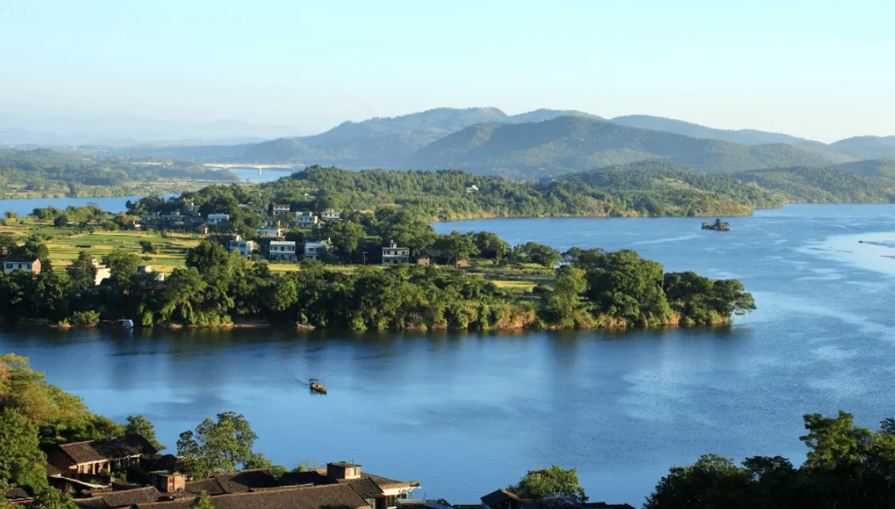
图2-1 仙阳湖国家湿地公园

水文条件
石门县水系发达、溪河密布，澧水、道水、洈水横贯，渫水纵注，呈树枝状展布。澧水流经县境近30公里，其一级支流渫水全长148公里，流域面积达3131平方公里。道水、洈水一级支流分别流经县境31.7公里和45.5公里。全县四级以上溪河共236条，其中干流1条，一级支流23条，二级支流67条，三级支流117条，四级支流28条。全县流域面积50平方公里以上的河流河段共35条，总长度974.69公里；其中流域面积100平方公里以上的河流河段共18条，长度为637.69公里；流域面积50～100平方公里的河流河段共17条，长度337公里，分属澧水、洞庭湖、沅水三大水系。全县多年平均地表径流量为41.86亿立方米，人平拥有水量6420立方米，高于全省及全国平均水平。
仙阳湖国家湿地公园位于洞庭湖水系的澧水流域，主要水系为渫水和仙阳湖（皂市水库）。
（1）渫水
渫水为九澧之一，是澧水第二大支流，因上中游地处高山峡谷，河床多系岩石，漏石分沙，水流清澈，长波浃渫，故名渫水。
渫水有南、中、北三源。北源出湖北省五峰县南香日坪农场北面的天心桥，往东南流至本县壶瓶山镇雷打岩入县境，称北溪河。北溪河又西南流纳入支流鄢家河后至江码桥入江坪河。北溪河流程38.1公里，流域面积204平方公里。全流域在壶瓶山镇江坪河管理区境内。中源出壶瓶山镇江坪河管理区泉坪村西面的高家界，称高桥河。南源分南、北两支。南支名前河，源于南北镇碑牌垭北麓，先后并若干溪流，久晴干涸，仅出口一段有较深层地下水供给，常年不断流，经穿石湾，到两河口汇入金家河，流程10公里。北支名后河，总流程21公里，发源于鹤峰牛鼻孔，于壶瓶山镇江坪河管理区泉坪村西部顶坪山南麓，曾家湾以北，往西南流入湖北境内，至钟家大坡转东南流至下洞坪西南进入落水洞，潜入地下成为阴河，从而形成断头的“盲谷”，水流在地下潜行约2公里，复进入湖南，石门境内从而形成“龙门出水”的奇异景观，下流8.5公里到金河村两河口与前河汇合后称金家河。金家河转向北流至石南山与卿家小河汇合后称失妻河。失妻河继续北流至梯儿岩桥附近与渫水中源高桥河汇合后，东流出龙洞峡，进入江坪河谷地。三源中以南源后河龙门出水的水量最大，因此是渫水源头的主要河流。
渫水在石门县境流程153.7公里，流域面积2872.4平方公里，干流坡降1.48‰，总落差1400米。流域内地势西北高耸而东南渐低，支流也多自西北向东南呈树枝状展布，河系密度大体为0.17公里/平方公里（仅统计一级支流）。流域面积大于50平方公里的支流有12条，其流域面积约占全流域面积的50%。较大支流有黄虎港河、石家河、竹溪河、商溪河、仙阳河，其中仙阳河为渫水最大支流。
（2）仙阳湖（皂市水库）
仙阳湖属国家重点工程，位于洞庭湖水系澧水支流渫水下游，该区域处于长江流域最大的五峰、鹤峰暴雨区，洪水汇集迅速，峰高势猛，致使澧水流域特别是中下游地区洪涝灾害频繁，对该地区人民群众的生命财产安全造成极大的威胁，制约了当地社会经济的发展，防洪问题十分突出。为了提高仙阳湖下游松澧地区防洪标准，减轻澧水尾闾地区的洪水灾害和西洞庭湖的防洪压力。2004年国家正式兴建皂市水库水利枢纽工程，2007年开始蓄水发电，坝址距石门县城19公里。该工程以防汛为主，兼有发电、灌溉、航运、旅游等综合效益，总投资32.5亿元。
皂市水库干流回流长55公里，主要支流长15.2公里，控制流域面积近3000平方公里，占渫水总流域面积的93.7%。水面幅员面积约54平方公里，总库容为14.4亿立方米，防洪库容7.8亿立方米，正常蓄水位140米，死水位112米，汛期限制水位125米，多年平均最高水位141米。大坝轴线全长341米，坝顶高程148米，最大坝高88米，电站装机12万千瓦，年发电量3.33亿度。
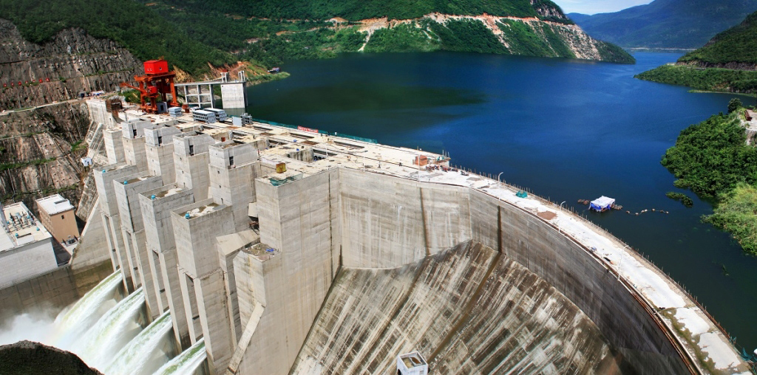
图2-2 皂市水库

水质状况
根据常德市生态环境局石门分局提供的《石门县环境质量月报》，2022年3月，湿地公园范围内的渫水监测断面水质监测结果表明，湿地公园内水体水质达到了《地表水环境质量标准》Ⅱ级标准，所有监测指标均未超标，说明了湿地公园内水体水质良好。详见下表2-1。
湖南石门仙阳湖国家湿地公园水质监测统计表
表2-1
序号 | 监测项目 | 单位 | 监测结果 | 级别
 | 水温 | ℃ | / | Ⅱ级
 | pH | - | 8
 | 电导率 | ms/m | / | Ⅱ级
 | 溶解氧 | mg/L | 8.5 | Ⅱ级
 | 高锰酸钾指数 | mg/L | 1.4 | Ⅱ级
 | 化学需氧量 | mg/L | 2 | Ⅱ级
 | 五日生化需氧量 | mg/L | 0.2 | Ⅱ级
 | 氨氮 | mg/L | 0.13 | Ⅱ级
 | 总磷 | mg/L | 0.012 | Ⅱ级
 | 总氮 | mg/L | 0.60 | Ⅱ级
 | 铜 | mg/L | 0.00010 | Ⅱ级
 | 锌 | mg/L | 0.011 | Ⅱ级
 | 氟化物 | mg/L | 0.153 | Ⅱ级
 | 硒 | mg/L | 0.0002 | Ⅱ级
 | 砷 | mg/L | 0.0058 | Ⅱ级
 | 汞 | mg/L | / | Ⅱ级
 | 镉 | mg/L | 0.0002 | Ⅱ级
 | 六价铬 | mg/L | 0.002 | Ⅱ级
 | 铅 | mg/L | 0.0004 | Ⅱ级
 | 氰化物 | mg/L | 0.002 | Ⅱ级
 | 挥发酚 | mg/L | 0.0002 | Ⅱ级
 | 石油类 | mg/L | 0.005 | Ⅱ级
 | 阴离子表面活性剂 | mg/L | 0.02 | Ⅱ级
 | 硫化物 | mg/L | 0.01 | Ⅱ级
 | 粪大肠杆菌 | 个/L | / | Ⅱ级

气候特征
仙阳湖国家湿地公园所属的石门县地处中亚热带向北亚热带过渡的季风湿润气候区，除具有冷热四季分明，无霜期长、严寒期短，热量富足、降水丰沛、雨季集中、干湿两季等亚热带季风气候共有的特点外，还具有因地理位置与地形条件形成的地方性气候特色。根据石门气象站多年实测资料统计，石门县多年平均气温16.7℃，历年最高气温为40.9℃，最低气温为-13.0℃，大于或等于10℃的活动积温达5281.7℃，区内山地气温递减率为：海拔340米以下为0.31℃/100m，海拔340～971.8米之间为0.6℃/100m，海拔971.8～1489.1米之间为0.57℃/100m，平均0.49℃/100m。区域降水年内及年际分布不均，多年平均降雨量为1367.1mm，最大年降水量2215.8mm，最小年降水量962.4mm，年降雨量随海拔升高而递增，其递增率为：海拔300米以下为25mm/100m，海拔300～971.8米之间为17.1mm/100m，海拔971.8～1489.1米之间为50.2mm/100m。境内多年平均日照时数1656.0小时，日照百分率为37%，一年中日照最多为7月，平均235.2小时，最少是2月，平均77.9小时，日照时数随海拔由低向高递减，每上升100米减少35.7小时，大致在海拔900米左右达到最小值，然后随着高度的增加，日照时数增加，每上升100米增加35.6小时。太阳总辐射量为103.73KJ/c平方米；县内无霜期多年平均值为281天。本地区夏季多为东南风，冬季多为西北风，多年平均风速2.0m/s。
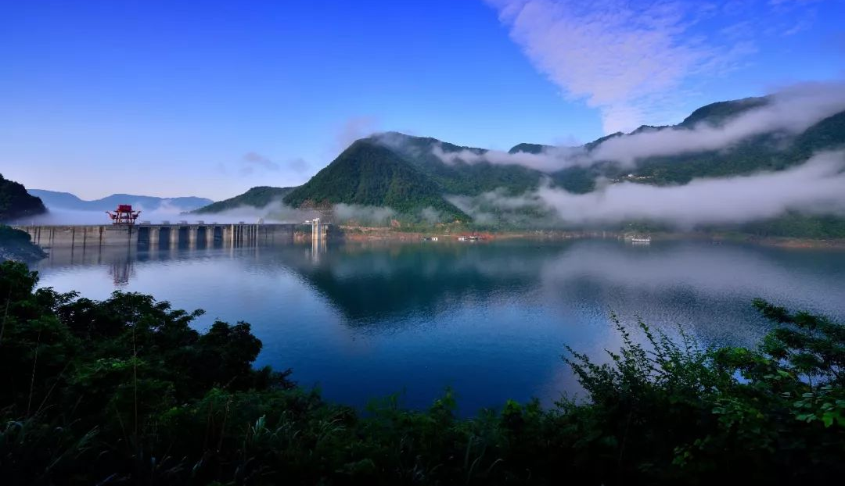
图2-3 仙阳湖晨曦

土壤
仙阳湖国家湿地公园所属的石门县土壤的成土母质主要有板页岩、石灰岩、砂砾岩、第四纪红土、近代河流冲（沉）积物、紫色砂页岩等。板页岩占总面积的48.5%，一般形成较深厚肥沃的土层；石灰岩占总面积的27.1％，多形成岩溶地貌，一般土层较薄，岩石裸露；砂砾岩风化物占总面积的11.5％，岩性较硬，风化不易，抗蚀力强，保水力差，缺细粒粘土，养分较缺乏，结构疏松。
石门县土壤共有8个土类、18个亚类、58个土属、130个土种，水稻土、潮土多分布于澧水、道水、洈水及渫水等河流的1～2级支流两岸的平原，红壤、紫色土遍及丘、岗地，红色石灰土、黑色石灰土多见于低山、中低山，黄棕壤、草甸土多分布于壶瓶山、顶平山等地。县内土壤垂直分布规律为：海拔800米以下为红壤分布区，其中海拔500米以下为红壤亚类，500～800米为黄红壤亚类；海拔800～1400米为山地黄壤，海拔1400～1900米为山地黄棕壤，海拔1900米以上为山地草甸土。全县山地土壤深厚，质地适中，养分含量丰富，酸碱度较为适中，适宜林木生长。
湿地公园范围内以红壤、潮土为主。

社会经济条件

湿地公园外围涉及的乡镇和人口
公园范围涉及维新、雁池、磨市、皂市、新铺、三圣、所街、白云8个乡镇39个村，总人口177108人，详见表2-2。
湿地公园涉及乡镇村及人口统计表
表2-2 单位：人
序号 | 乡、镇 | 村、社区 | 人口
1 | 维新镇 | 仙阳湖社区、重阳树社区、维新场社区、严家山村、大兴场村、范银湾村、金岭坡村、水碾溪村、毛家坪村、古城堤村、汤溪峪村、阳虎峪村、中渡水村、峡峪河村 | 12966
2 | 雁池乡 | 雁池坪社区、珠宝街村、矿岭村、白泥村、中军渡村、唐家坪村 | 24060
3 | 磨市镇 | 磨市社区、车坊村、木瓜峪村、横铺村、铜鼓峪村、鲍家渡村、官庄村 | 22378
4 | 皂市镇 | 皂市社区、十坪村、三望坡村、万仞洞村、天鹅山村 | 20245
5 | 新铺镇 | 永兴桥村、黄木岗村 | 24058
6 | 三圣乡 | 杜家岗社区 | 28488
7 | 所街乡 | 麻纳口村 | 22595
8 | 白云镇 | 鹤山村、望羊桥社区、白羊山村 | 22318

社会经济
仙阳湖国家湿地公园位于石门县，石门县隶属于湖南省常德市，地处湘鄂交接，东望洞庭湖，南接桃花源，西邻张家界，北连长江三峡，有“武陵门户”与“潇湘北极”之称。仙阳湖国家湿地公园位于石门县，石门县隶属于湖南省常德市，地处湘鄂交接，东望洞庭湖，南接桃花源，西邻张家界，北连长江三峡，有“武陵门户”与“潇湘北极”之称。根据《石门县2022年国民经济和社会发展统计公报》，2022年末，全县总户数229451户，户籍总人口652044人，其中城镇人口231249人，乡村人口420795人。全年出生人口3207人，人口出生率4.61‰；全年死亡人口6070人，死亡率8.72‰；全年减少人口2863人，人口自然增长率-4.11‰。2022年全年完成地区生产总值360.32亿元，比上年增长5.8%。其中，第一产业增加值54.53亿元，增长3.4%；第二产业增加值131.18亿元，增长6.3%；第三产业增加值174.61亿元，增长6.1%。一、二、三产业对GDP增长的贡献率分别为9.9%、39.1%和51.0%，分别拉动经济增长0.6、2.3和2.9个百分点。全县城乡居民年人均可支配收入为23240元，增长6.9%。

基础设施条件

道路交通
石门县区位优势明显，交通发达。
铁路：焦（焦作）—柳（柳州）线横贯县境，石（石门）—长（长沙）线与焦柳线在石门形成县城T型交汇，洛（洛阳）—湛（湛江）线途经石门，三条主干线设计年货运量分别为1500万吨、1900万吨、5000万吨，襄（襄樊）—石（石门）复线货运量可达3200万吨。境内设有石门县站、石门北站、石门南站、七松站四座火车站，铁路运输十分便利，客运可直达北京、上海、广州等城市。
公路：炉慈高速连通湘鄂两省，是湖南省规划的“七纵七横”高速公路网的重要组成部分，横跨仙阳湖贯穿石门太平、大同山、维新、白云龙王洞等乡镇和景点，主线长80公里，在仙阳湖国家湿地公园有维新和龙王洞2处高速出入口。石门距207国道澧县段25公里，距安慈高速入口2公里。全县共有省道600多公里，S303、S304、S237三条省道贯穿县境；有县、乡道2000多公里，90%以上的乡镇实现了乡乡通油路；有村道6000多公里。
航空：石门至张家界国际机场130公里，可直达深圳、海南、昆明、重庆、北京等地。石门至常德机场115公里。
水运：在石门境内建有闫家坝水运码头，最大吨位为100吨级。丰水期可直接从石门下船，枯水期可从澧县阳湖口码头或津市竹木坪码头下船（距石门60公里），经洞庭湖入长江。

通讯条件
仙阳湖国家湿地公园内通讯条件相对较好，中国移动、中国电信、中国联通信号实现了全覆盖。

土地利用现状

土地利用情况
依据《国土空间调查、规划、用途管制用地用海分类指南（试行）》（自然资办发〔2020〕51号）和国土三调数据分析，仙阳湖国家湿地公园土地总面积9386.58公顷，其中耕地99.09公顷，园地97.44公顷，林地4208.1公顷，湿地1249.6公顷，草地1.22公顷，农业设施建设用地12.77公顷，商业服务业用地1.26公顷，工矿用地5.85公顷，住宅用地10.86公顷，公共管理与公共服务用地5.30公顷，特殊用地0.72公顷，交通运输用地28.39公顷，陆地水域3658.25公顷，其他土地7.72公顷，仓储用地0.01公顷，详见附图7：土地利用现状图。

土地权属
仙阳湖国家湿地公园内的湿地、陆地水域、林地属国有土地；耕地、园地等为集体所有。公园范围内土地权属主体明确，无权属争议。

历史沿革
（1）石门县历史沿革
石门，自南北朝置石门郡始，已有1400多年的历史。县名来历传说不一，主要有三。一曰：县城以东二里处两岩壁立如门；一曰：县城以西三里地杨岭岗与新街口附近之石山，隔河对峙似门；一曰：县城以西15里处有岩门口。三者虽方位、距离不同，但都说明系地形特征而得名。县城古为荆楚之地，秦隶黔中郡慈姑县，汉属武陵郡零阳县，三国吴永安六年（公元263年）改隶天门郡，晋属天门郡澧阳县（西北部曾置渫阳县），南北朝时天门郡治迁石门，陈文帝天嘉二年（公元561年）罢天门郡，更置石门郡，隋文帝开皇九年（公元589年），废石门郡，建石门县，划归澧州管辖。此后，虽隶属有变，而县名未易。
（2）湿地公园历史沿革
仙阳湖（皂市水库）位于洞庭湖水系澧水支流渫水下游，该区域处于长江流域最大的五峰、鹤峰暴雨区，洪水汇集迅速，峰高势猛，致使澧水流域特别是中下游地区洪涝灾害频繁，对该地区人民群众的生命财产安全造成极大的威胁，制约了当地社会经济的发展，防洪问题十分突出。为了提高仙阳湖下游松澧地区防洪标准，减轻澧水尾闾地区的洪水灾害和西洞庭湖的防洪压力。2004年国家正式兴建皂市水库水利枢纽工程，2007年开始蓄水发电，坝址距石门县城19公里。该工程以防汛为主，兼有发电、灌溉、航运、旅游等综合效益，总投资32.5亿元。
为了贯彻落实生态文明建设战略和国家主体功能区建设战略，积极推动石门县国家主体功能区建设试点示范县建设，贯彻落实国务院办公厅《关于加强湿地保护管理的通知》（国办发〔2004〕50号）、国家林草局2005年下发的《关于做好湿地公园发展建设工作的通知》（林护发〔2005〕118号）和《湿地保护管理规定》（国家林业局第32号令）的精神，有效保护石门县一半以上的重要湿地，确保仙阳湖湿地的生态安全，打造石门县良好的生态屏障，有效保护湿地及生物多样性，弘扬湿地文化，满足人民群众日益增长的物质文化生活和旅游产业发展的需要，促进社会主义新农村建设，构建和谐社会和推动生态文明建设，石门县人民政府高瞻远瞩，顺时应势地提出了建设湖南石门仙阳湖国家湿地公园。
2014年，国家林草局下发《国家林业局关于同意北京房山长沟泉水等140处湿地开展国家湿地公园试点工作的通知》（林湿发〔2014〕205号），同意仙阳湖国家湿地公园开展试点公园。试点6年时间内，湿地公园管理部门按照总体规划和国家关于国家湿地公园试点建设的要求，在国家林草局、湖南省林业局的指导下，仙阳湖国家湿地公园在湿地资源保护等方面取得了显著的进展，各项试点建设任务全面完成。2020年，国家林草局下发《国家林业和草原局关于2020年国家湿地公园试点验收结果的通知》（林湿发〔2020〕119号），仙阳湖国家湿地公园建设通过国家验收。

湿地资源

湿地类型、面积与分布

湿地类型
仙阳湖国家湿地公园湿地资源丰富，类型多样，参照《全国湿地资源调查技术规程（试行）》的分类系统，结合湖南省第二次湿地资源调查和现场实际调查结果，仙阳湖国家湿地公园内湿地主要分类河流湿地、沼泽湿地、人工湿地三大湿地类，以及永久性河流、洪泛平原湿地、森林沼泽、库塘四大湿地型。
（1）河流湿地
包括永久性河流湿地和洪泛平原湿地（滩涂）两个湿地型。永久性河流湿地主要指湿地公园范围内的渫水、峡峪河、商溪河、仙阳河河道水域；洪泛平原湿地主要指渫水、峡峪河、仙阳河、仙阳湖上的洲滩。
（2）沼泽湿地
主要指规划范围内的森林沼泽。
（3）人工湿地
主要指规划范围内仙阳湖多年平均最高水位（黄海高程141米）所覆盖的范围以及湿地公园内分布的农业灌溉山塘。

湿地面积
据调查，仙阳湖国家湿地公园湿地面积共4899.81公顷，湿地率52.20%。其中，河流湿地、沼泽湿地和人工湿地面积分别为1421.44公顷、16.87公顷、3461.50公顷，分别占湿地总面积的29.01%、0.34%、70.65%，分别占湿地公园总面积的15.14%、0.18%、36.88%，详见表3-1。
仙阳湖国家湿地公园湿地类型一览表
表3-1 单位：公顷，%
湿地类代码 | 湿地类 | 湿地型 | 湿地型代码 | 面积 | 占总湿地面积比重 | 占湿地公园比重
2 | 河流湿地 | 小计 |  | 1421.44 | 29.01% | 15.14%
2 | 河流湿地 | 永久性河流 | 201 | 188.71 | 3.85% | 2.01%
2 | 河流湿地 | 洪泛平原湿地 | 203 | 1232.73 | 25.16% | 13.13%
3 | 沼泽湿地 | 小计 |  | 16.87 | 0.34% | 0.18%
3 | 沼泽湿地 | 森林沼泽 | 404 | 16.87 | 0.34% | 0.18%
5 | 人工湿地 | 小计 |  | 3461.50 | 70.65% | 36.88%
5 | 人工湿地 | 库塘 | 501 | 3461.50 | 70.65% | 36.88%
合计 |  |  |  | 4899.81 | 100.00% | 52.20%

湿地分布
- 河流湿地
分为永久性河流湿地和洪泛平原湿地，永久性河流湿地指湿地公园范围内的渫水、峡峪河、商溪河、仙阳河河道水域，面积188.71公顷；洪泛平原湿地主要指渫水、峡峪河、仙阳河、仙阳湖（皂市水库）上的洲滩，面积1232.73公顷。
- 沼泽湿地
主要指规划范围内的森林沼泽，面积16.87公顷。
- 人工湿地
指规划范围内仙阳湖（皂市水库）以及湿地公园内分布的农业灌溉山塘，面积3461.5公顷。

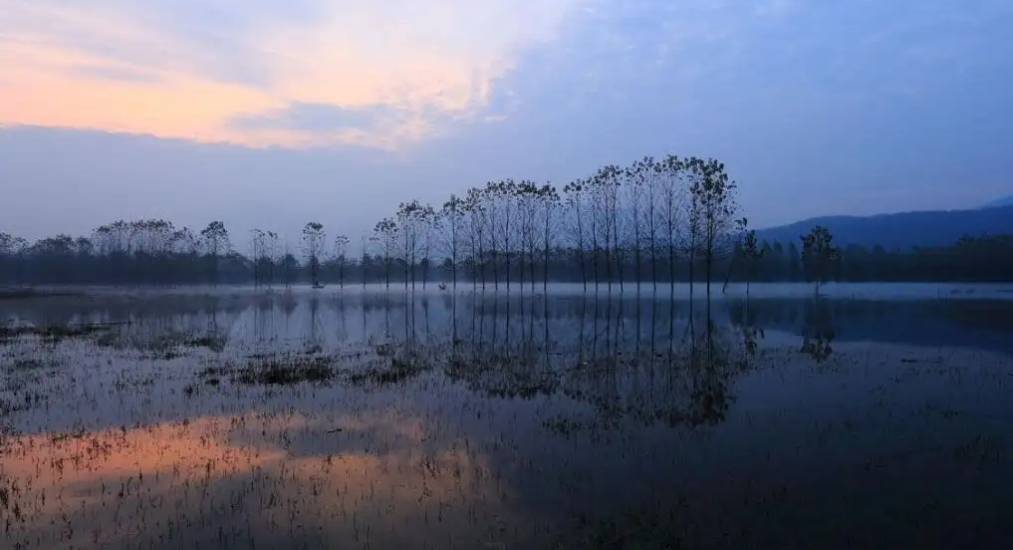
图3-1 仙阳湖湿地

湿地生物多样性

湿地植物资源
根据吴征镒（1996）对中国植物区系的分区，仙阳湖国家湿地公园植物属华东植物区、中国—日本式分布。在湖南植物区系分区中，该区属于湘西北植物区，植物区系具有华中向华东的过渡特征。大部分为山地、农田、河流，原生植被消耗殆尽，现状植被以次生植被、人工植被占优势。广布种较多，特有属种少等。植物区系成分以温带性质为主，热带成分也有较高的比例，说明本区区系成分出现较强的热带、亚热带至温带的过渡性质。
在《中国植被》和《湖南植被》区划上，仙阳湖国家湿地公园所在区域地处中亚热带典型常绿阔叶林北部植被亚地带，山地马尾松林、杉木林、毛竹林及农田植被区，丘陵植被小区。地带性植被的区系成分主要是壳斗科、樟科、木兰科、山茶科、金缕梅科、杜英科及冬青科、山矾科、竹亚科和亚热带松柏类等植物。根据以上系统，将湿地公园自然植被类型划分为6个植被型组。
仙阳湖国家湿地公园湿地植被具有生物多样性丰富、地理成分复杂多样、广布植物繁多的特点。根据对仙阳湖国家湿地公园调查植物物种的照片拍摄、标本的采集鉴定，结合参考《湖南种子植物总览》、《湖南植物志》、《中国植物志》、《中国高等植物图鉴》、《中国高等植物》等相关植物区系资料整理。经现地补充调查统计，湿地公园及周边共生长分布有维管植物128科，404属，782种，其中：蕨类植物12科23属32种；种子植物116科381属750种，包括被子植物112科375属741种，裸子植物4科6属9种。根据《国家重点保护野生植物名录》（2021年第15号），湿地公园内存有国家重点保护植物3种，其中国家Ⅰ级保护植物1种，为银杏（Ginkgo biloba L.），国家Ⅱ级保护植物2种，分别为野大豆（Glycine soja）、金荞麦（Fagopyrum dibotrys）。
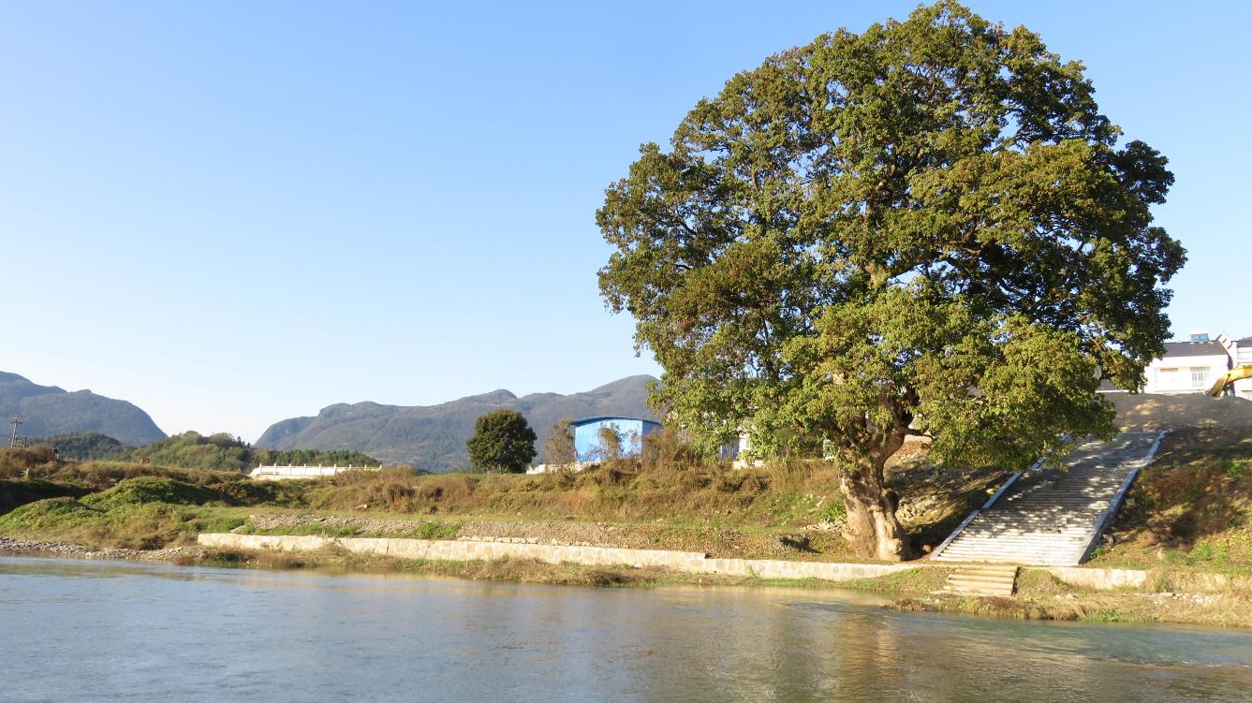
图3-2 1300年重阳木

动物资源
据调查统计，仙阳湖国家湿地公园有野生脊椎动物共有5纲26目71科208种。其中，鱼纲4目10科43种；两栖纲1目4科10种；爬行纲3目7科22种；鸟纲14目42科120种；哺乳纲4目8科13种。

重点保护动物
仙阳湖国家湿地公园内有众多重点保护野生动物。其中，国家I级重点保护动物1种，为中华秋沙鸭（Mergus squamatus）；国家Ⅱ级重点保护动物13种，分别是小天鹅（Cygnus columbianus）、黑鸢（Milvus migrans）、云雀（Alauda arvensis）、画眉（Garrulax canorus）、虎纹蛙（Rana tigrina）、鸳鸯（Aix galericula）、普通鵟（Buteo buteo japonicas）、白尾鹞（Circus cyaneus）、红隼（Falco tinnunculus interstincyus）、褐翅鸦鹃（Ceptropus sinensis）、蛇雕（Silornis cheela）、东方角鸮（Otus sunia malayanus）和斑头鸺鶹（Glaucidium cuculoides whiteleyi）。中国特有动物17种；列入《国家保护的有益的或者有重要经济、科学研究价值的陆生野生动物名录》的两栖动物和鸟类和兽类达121种；湖南省重点保护动物102种；IUCN易危动物10种，IUCN近危动物11种。
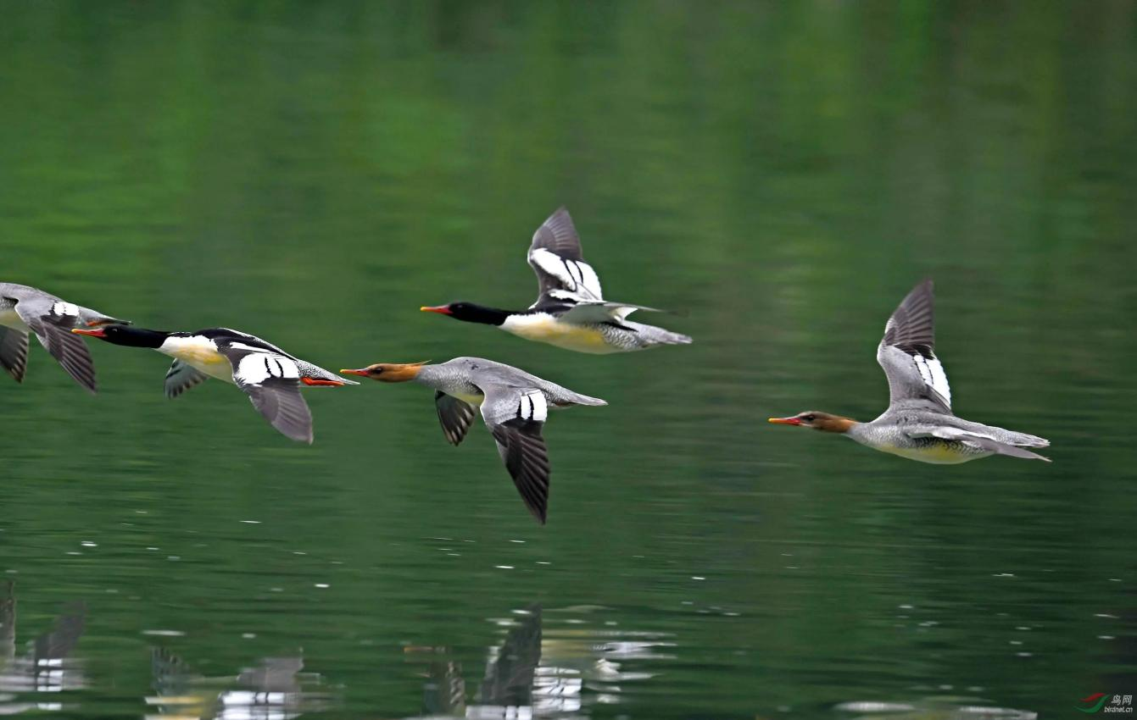
图3-3 中华秋沙鸭

湿地景观和文化资源

湿地景观资源
湿地是自然界生物多样性最富有和生态功能最高的生态系统。湿地生态系统是湿生、中生和水生植物、动物、微生物和环境要素之间密切联系、相互作用，通过物质交换、能量转换和信息传递所构成的占据一定空间、具有一定结构、执行一定功能的动态平衡整体。湿地丰富的组成要素造就了其丰富多样的湿地景观和文化资源。
（1）水域景观
水域景观是湿地公园里重要的旅游资源和灵魂，仙阳湖（皂市水库）汇水面积达3000公顷，水域宽广，岸线迂回，静若明镜；另有渫水以及峡峪河、商溪河、仙阳河等河流，蜿蜒逶迤，深入幽谷，谷中溪水潺潺，泉潭相间，多陡坎跌水，三条大冲特色各异，或适于溪水嬉戏，或适于踏石听涛，或适于泛舟游弋，大冲深处，又分溪涧，空间丰富，层次多样。
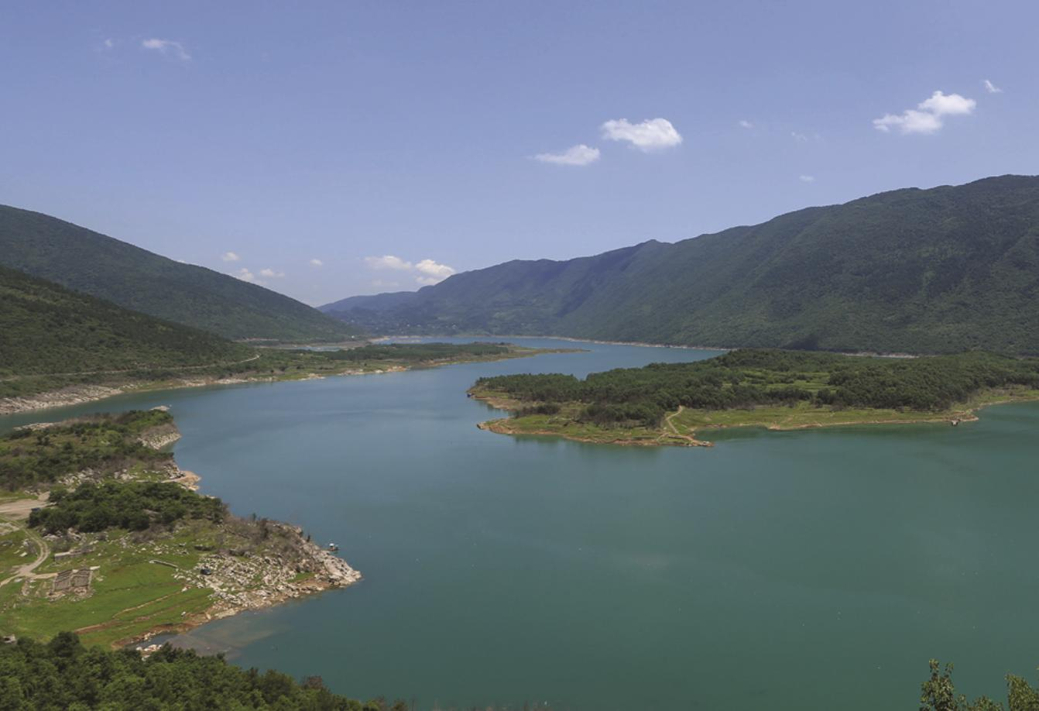
图3-4 仙阳湖水域景观
（2）地文景观
在蜿蜒曲折的仙阳湖两岸，是此起彼伏的丘陵岗地，丘陵地貌中大小库汊、库湾形态各异，与宽广的水库水面交相辉映，造就了仙阳湖两岸奇特的景观，令来者流连忘返。目前已经形成景点的有龙王洞、万仞洞、观音洞、马鞍岛、峡峪河、仙人洞、樱花溪、热水溪等。其中，最著名的属龙王洞，是武陵山北麓一座景观奇特的大溶洞。据中国地质科研所评估，龙王洞已经有6亿年的历史，且仍在生长，是世上为数不多的活的溶洞之一。
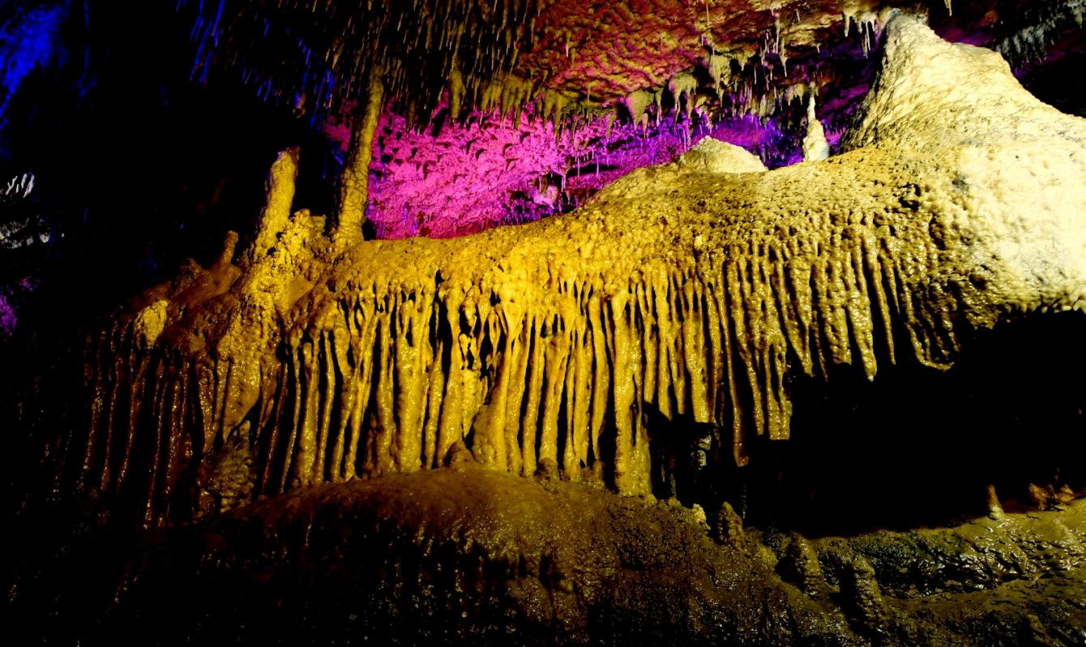
图3-5 龙王洞
（3）生物景观
仙阳湖国家湿地公园开放的水域、肥沃的洲滩孕育了丰富的生物资源。据调查，湿地公园内有6个植被型，维管植物133科470属804种；同时，湿地公园内有丰富的鱼类和软体动物等水生动物，也有丰富的白鹭等水鸟。仙阳湖河畔和洲滩中自然草本沼泽是众多水禽与鱼类栖息的理想场所，众鸟归巢、群幼待哺、鲤鱼跳龙门等景象给湿地公园带来了勃勃生机。
丰富的生物资源给仙阳湖国家湿地公园的建设带来了良好的资源基础，一年四季景色怡人，可以提供人们垂钓、鸟类观赏、科普教育、休闲娱乐等一系列的旅游观光项目。
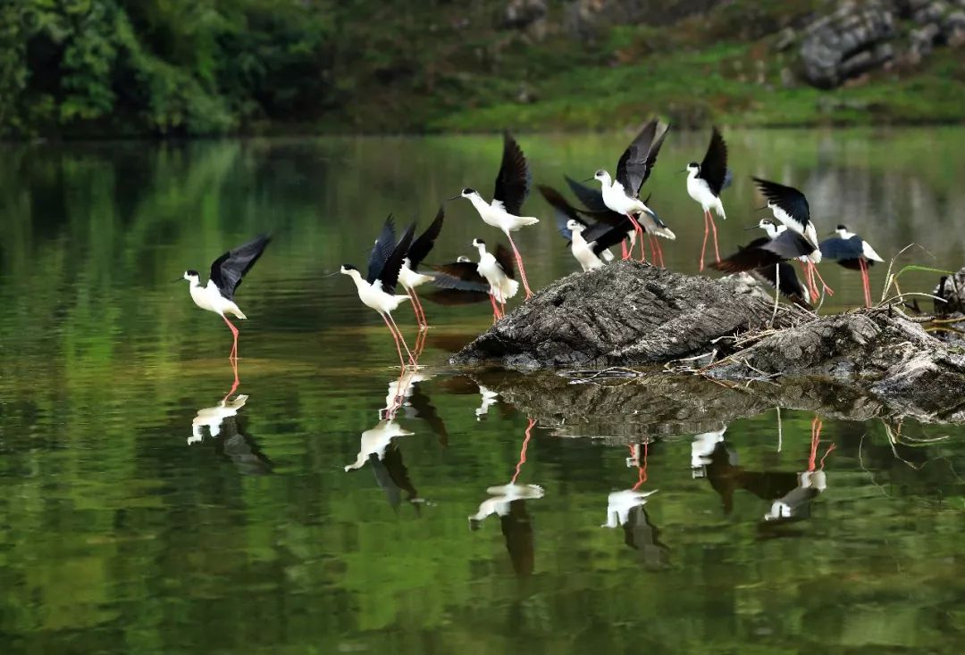
图3-6 黑翅长脚鹬

湿地文化资源
（1）历史悠久
上世纪90年代，考古学家在距县城25公里的燕尔洞内发掘出了距今3万年前古人类化石，并从洞中发现了大量石器、骨器等劳动工具和并存的动物骨骼化石，证明该洞是早期人类生息活动过的场所。燕尔洞出土的人类股骨，是湖南省境内首次发现的古人类化石，考古学上，被命名为“石门人”，“石门人”的发现，填补了湖南省石器时代人类化石的空白，在考古界产生了重大影响。此外，湿地公园内还发现有古代巴人千年悬棺和船棺遗址、皂市遗址、维新战国古城遗址、阳泉汉代凤凰城遗址等历史古迹。
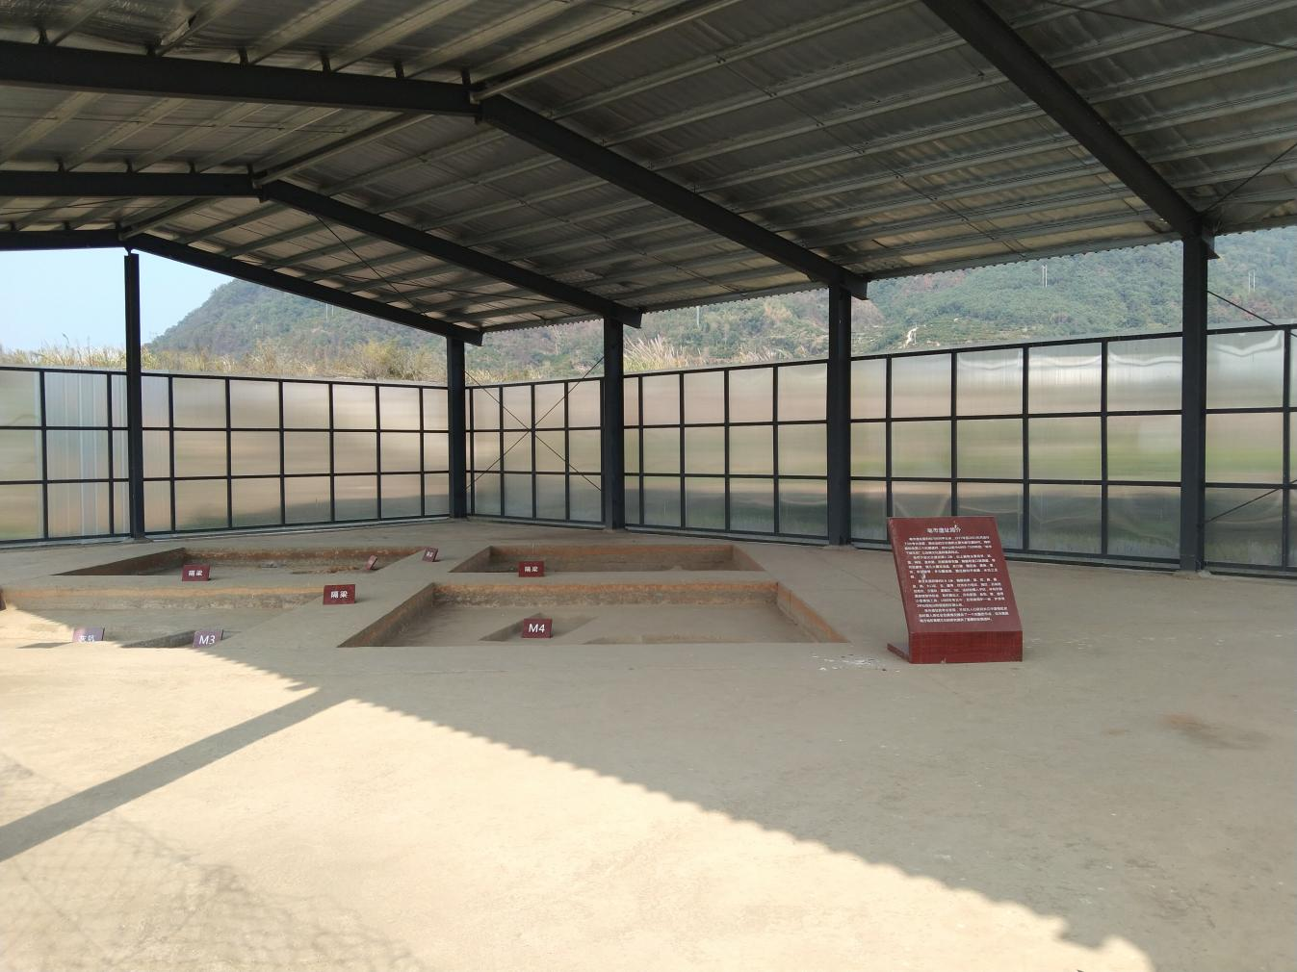
图3-7 全国重点文物保护单位-皂市遗址
（2）红色文化
仙阳坪是一块具有革命历史传统的红色土地，坪中刘家峪、杜家岗等地是革命活动区域。刘家峪在仙阳湖南岸，左右山丘对列，中间溪水北流，南靠景家山，北邻杜家院子，是革命烈士曾庆轩的家乡。大革命时期，曾庆轩于1926年在刘家峪、杜家岗等地组织成立了中共党支部和农民协会。“马日事变”后，曾庆轩曾以附近横岩寺的“横岩”二字冠头，写了一副宣传对联：“横持月斧一把，威灵赫赫，杀尽天下土豪劣绅；岩下活佛几尊，慈心荡荡，普救世界贫农赤工。”表达继续坚持武装斗争、解放贫苦工农大众的坚定革命信念。1928年9月，贺龙离开渫阳时，委任时任中共石门县委书记的曾庆轩为湘鄂边区游击司令，令他继续领导游击战争。为了纪念曾庆轩烈士，刘家峪村建有曾庆轩烈士墓。1928年9月，贺龙率中国工农革命军第四军到这里进行革命活动，军参谋长黄鳌为掩护贺龙撤退，与发动突袭的敌人浴血奋战，在这里壮烈牺牲。1930年11月，贾国湘、曾辅臣等在杜家岗建起了渫阳区苏维埃政府。1935年，任弼时、贺龙、肖克、王震等率领红二、六军团在这里驻扎，进行整训扩红、筹集军需、策源战略转移，仅杜家岗就有一百多人参加红军。
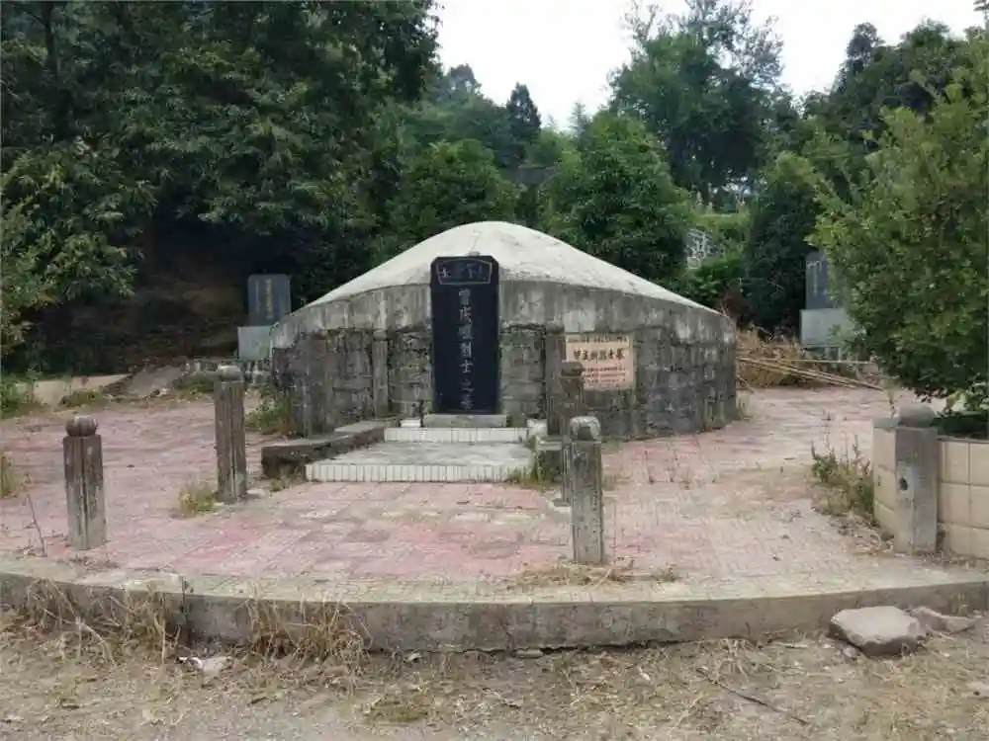
图3-8 曾庆轩墓
（3）古镇文化
石门地域历史悠久，境内有商朝到民国时期的聚居遗址，但随着时光的流逝，因皂市水库的建设，许多的遗址和古建筑被沉入水底。
磨市古镇：这片水泽碧波下面，曾经是繁华的磨市古镇。一条青石板铺成的老街，两旁，被岁月染黑的木板屋，一栋紧挨着一栋，屋与屋之间的封火墙上，青瓦白壁的封火垛子，高高踞立在上，对着那条青石板老街—一家一家的大门，全是双合的木板门，门上扣着铁漆的门环，贴着门神，门的上方各开有一扇木窗，那窗子或雕龙刻凤，或镶花嵌鹤，一家挨着一家的商号：吴荣记、致中和、中和裕、忠和利、张荣丰、罗庆昌，或做桐油木材生意，或做茶叶药材经营，开商号做生意大多江西过来的老表，石门县清同治县志载，“清同治七年（1868年），县境有集镇28处，其中珠宝街、磨岗隘以桐木梓油木材享誉石门，从商人员多是江西老表，故有‘无江西不口岸’之说。”
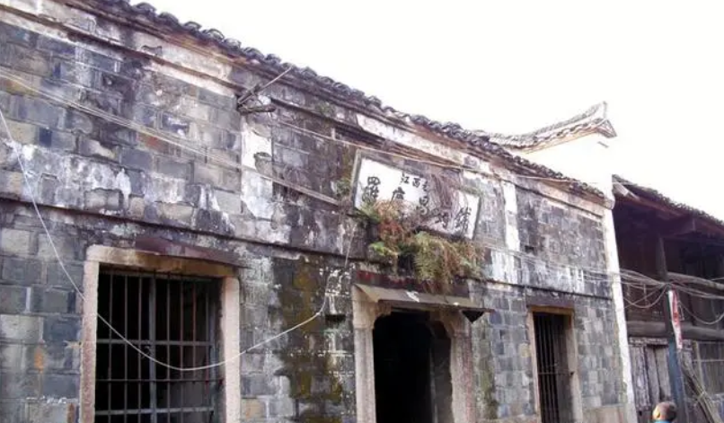
图3-9 磨市古镇
皂市老街：相传很早很早以前，皂市的街道在渫水的左岸石家坪，右岸皂市这里是个很大的沙洲，沙洲上长满了皂角树。随着河水的冲击，左岸的街道逐渐离水而去，右岸的河洲越变越窄，河水走皂市这边来了。于是人们纷纷在河洲上平地搭棚，建屋，两边街道初具雏形，随着时间的推移，街道上的发展越来越快。

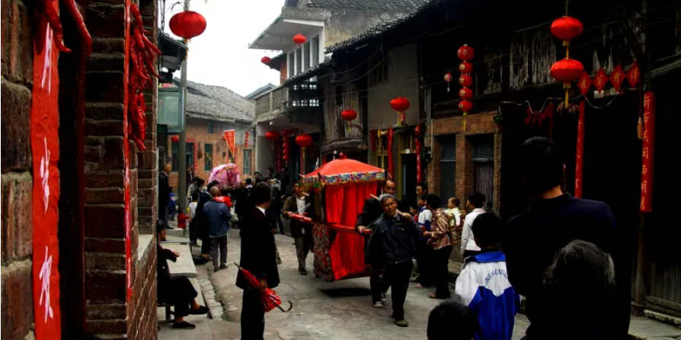
图3-10 皂市老街
此外，皂市是一片具有悠久历史文明的土地。在这里，考古学家发现了距今6000多年前的新石器时代遗迹，1959年，湖南省博物馆文物调查发拙发现，这里还是遗存丰富的商代遗址，出土了大量历史文物，皂市商代遗址被郭沫若编入《中国史稿》，在中国考古史上，具有重要地位和意义。
（4）茶文化
石门是北纬30°全球两个优质茶叶生产“绿色三角”区域之一，是第一批《全国农产品优势区域布局规划（2003—2007年）》和第二批《全国农产品优势区域布局规划（2008—2015年）》确定的茶叶优势区域重点县，具有发展高山云雾茶得天独厚的环境条件。
石门茶叶不仅生产历史悠久，规模宏大，而且孕育了影响深远的茶禅文化。夹山古寺，远追唐宋。唐懿宗、宋神宗、元世祖先后下诏敕建，故有“三朝御修”之说。夹山的开山祖师是唐代的高僧善会，唐咸通十一年（870年），善会和尚来到石门夹山，创立夹山灵泉禅院，居之十余年，首唱茶禅境味之说。
在石门有一条形成于明清时期、连接湖南与湖北、长达400公里的古茶道。这条古茶道从3个方向与长江相连，然后通向万里茶道三大港口之一的汉口，留下许多传奇故事。清末广东商人卢次伦曾在这里开办誉满湘鄂的泰和合茶号，开创宜红茶时代。贺龙元帅还曾在古茶道边，刻下“一弓三箭”的励志图。
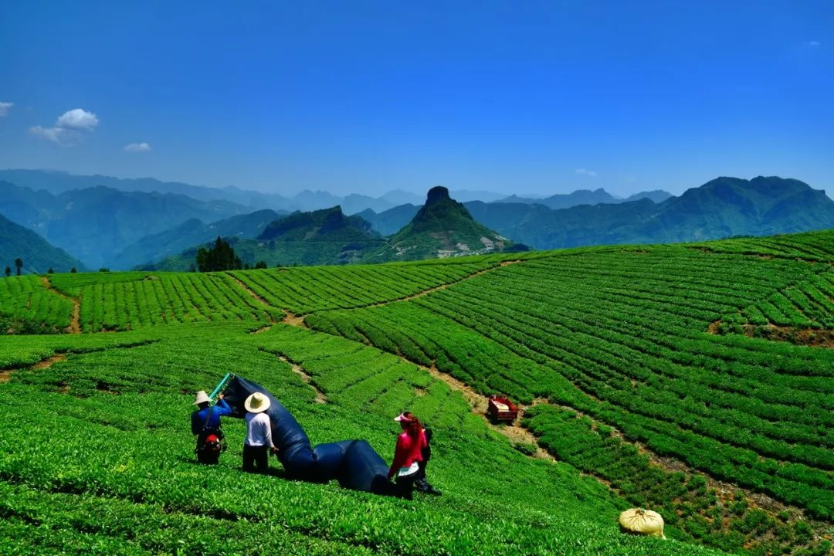
图3-11 有机茶基地
（5）鱼文化
一千六百多年前，陶渊明一句“武陵人捕渔为业”，告诉后世的人们，这里原本就是猎鱼的天堂；一千二百多年前，被贬朗州的刘禹锡，在《楚望赋》中记录了当时常德的风土人情与渔猎方式，居住在这里的百姓靠渔猎交税，以舟船为市，屋舍连甍，竹覆轩车，畬田火种，踏月而歌。石门县水资源丰富，鱼类众多，人们自古就以鱼类为食，并开始把鱼类作为猎取的对象，捕鱼工具最先是鱼鳔、弓箭，后来是网具。湿地公园成立后湖区全面禁渔，石门人就以垂钓为乐。水清鱼读月，山静鸟谈天。有了一湖清水，就有一湖鲜鱼，也就有了满湖的诗情。
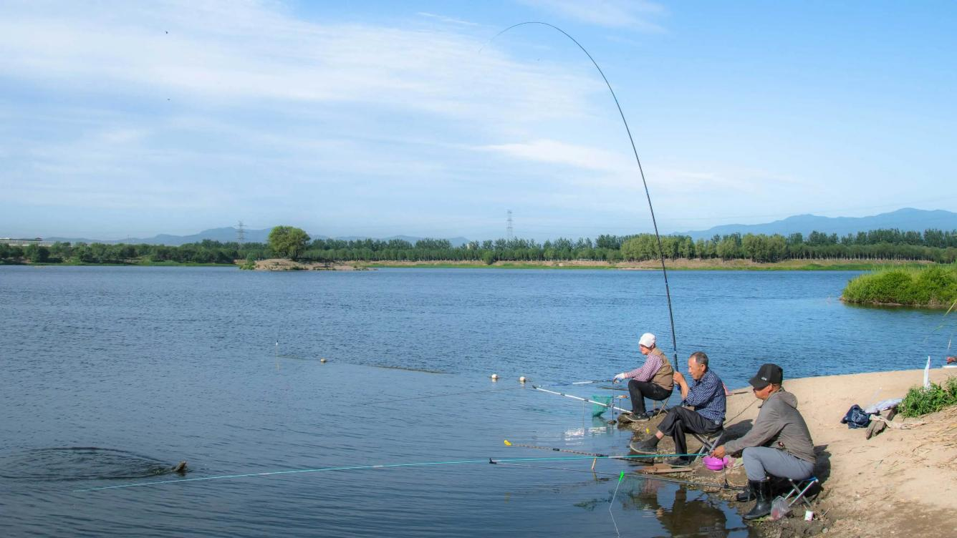
图3-12 休闲垂钓

湿地资源总体评价

评价指标体系
根据《国家湿地公园评估评分标准》（林湿综字〔2018〕2号）第1大项“资源本底条件”所列分项，包括湿地公园生态系统、物种多样性、物种稀有性或独有性、生态区位重要性、科普宣教价值、文化价值等6个方面对仙阳湖国家湿地公园湿地资源做出总体评价，其评分标准见表3-2。
国家湿地公园评估评分标准（资源本底）
表3-2
大项 | 分项 | 评分等级与评分标准
大项 | 分项 | 优良（≥80） | 中（＜80，≥60分） | 差（＜60分）
资源本底条件 | 生态系统 | 湿地生态系统类型在全国具有典型性、独特性、湿地生态系统多样性丰富，生态系统功能表现突出。 | 湿地生态系统类型在省级行政区内具有典型性、独特性、湿地生态系统多样性较丰富，生态系统功能表现突出。 | 湿地生态系统类型典型性、独特性、湿地生态系统多样性或生态系统功能表现一般。
资源本底条件 | 物种多样性 | 野生生物物种：物种种数占其所在省级行政区内湿地物种种数的比例大于10%，或维管束植物物种数大于150种，或脊椎动物种数大于100种，或水鸟数量：定期栖息的水鸟10000只或更多。 | 野生生物物种：物种种数占其所在省级行政区内湿地物种种数的比例大于3～10%，或维管束植物物种数达100～150种，或脊椎动物种数达50～100种，或水鸟数量：定期栖息的水鸟5000～10000只。 | 野生生物物种：物种种数占其所在省级行政区内湿地物种种数的比例3%以下，或维管束植物物种数100种以下，或脊椎动物种数50种以下，或水鸟数量：定期栖息的水鸟5000只以下。
资源本底条件 | 物种稀有性或独特性 | 有国家Ⅰ级保护、极危或中国特有物种。 | 有国家Ⅱ级保护、濒危或易危物种或区域性特有物种。 | 无国家Ⅰ、Ⅱ级保护极危、濒危或易危物种，无特有物种。
资源本底条件 | 生态区位重要性 | 位于《全国主体功能区划》中的禁止开发区或限制开发区中的重点生态功能区、且湿地面积300公顷以上。 | 与《全国主体功能区划》中的禁止开发区或限制开发区中的重点生态功能区相邻、或位于省级主体功能区划中的禁止开发区或限制开发区中的重点生态功能区，且湿地面积100-300公顷。 | 其他区域
资源本底条件 | 科普宣  教价值 | 在湿地知识科学普及和环境保护教育方面具有很高价值。 | 在湿地知识科学普及和环境保护教育方面具有较高的价值。 | 在湿地知识科学普及和环境保护教育方面的价值一般。
资源本底条件 | 文化  价值 | 有较高的湿地文化价值，保留有与湿地有关的历史形成、生产生活方式、历史遗迹、风俗习惯等。 | 文献中有一定的湿地文化价值、产生过与湿地有关的历史事件或历史人物等。 | 湿地文化价值较低，且无法考证。

湿地生态系统评价
仙阳湖国家湿地公园湿地生态系统评价主要包括以下内容：
（1）生态系统典型性
仙阳湖是以较大水量的渫水永久性河流和水质优良的仙阳湖库塘湿地为主体组成的复合湿地生态系统，在我国武陵山区具有较强的典型性和代表性，在湖南省和我国南方区域具有较强的独特性，具有较高的科学价值和保护价值。其湖体形态自然，湖岸线优美，库容面积大，与森林紧密相依，湿地景观独特，观赏性强。湿地生态系统表现出来的原始水生态特征、自然的水生态过程，良好的水环境质量在湖南低山丘陵地区也甚为少见。
（2）生态系统独特性
仙阳湖国家湿地公园地处湖南屋脊壶瓶山向洞庭湖平原的中间过渡带，生态地位独特，生态特征显著，其良好的森林与大面积的水面湿地组成的复合生态系统为区域生物提供了良好的繁衍场所。
（3）湿地生态系统多样性
仙阳湖国家湿地公园内湿地分为河流湿地、沼泽湿地、人工湿地3个湿地类，永久性河流、洪泛平原、库塘、森林沼泽4个湿地型，其湿地生态系统多样性丰富，功能突出。
综上所述，仙阳湖国家湿地公园生态系统在全国具有典型性、独特性，湿地生态系统多样性丰富，生态系统功能表现非常突出，评价为“优良”。

物种多样性评价
仙阳湖国家湿地公园湿地生境多样，生物多样性丰富。经补充调查并统计，湿地公园及其周边有维管植物128科404属782种；有野生脊椎动物5纲26目71科208种。因此，湿地公园生物多样性丰富，在湖南省和我国南方地区生物多样性保护方面具有重要地位。
综上所述，仙阳湖国家湿地公园物种多样性丰富，公园内维管植物大于150种，脊椎动物种数大于100种，物种多样性评价为“优良”。

物种稀有性或独特性评价
根据《国家重点保护野生植物名录》（2021年第15号）、《国家重点保护野生动物名录》（2021年第3号），湿地公园内存有国家Ⅰ级重点保护野生植物1种，国家Ⅱ级重点保护野生植物2种；国家Ⅰ级重点保护野生动物1种，国家Ⅱ级重点保护野生动物13种；中国特有动物17种；列入《国家保护的有益的或者有重要经济、科学研究价值的陆生野生动物名录》的两栖动物和鸟类和兽类达121种；湖南省重点保护动物102种；IUCN易危动物10种，IUCN近危动物11种。
综上所述，仙阳湖国家湿地公园内存有中国特有动物17种，国家Ⅰ级重点保护动植物2种，国家Ⅱ级重点保护动植物13种，其物种稀有性或独特性评价为“优良”。

生态区位重要性评价
仙阳湖国家湿地公园地处我国主体功能区划中的国家重点生态功能区中的武陵山区生物多样性与水土保持生态功能区，湿地面积达4899.81公顷，是重点的生物多样性维护区域，是武陵山区生物多样性与水土保持生态功能区的重要保护节点，对维护澧水流域的生态安全和生物多样性方面能够发挥非常重要的作用。此外，仙阳湖国家湿地公园位于我国三大候鸟迁徙路线的中线主干上，其开阔的水域、良好的水质、多样的湿地生境以及周边众多可以取食的农田，将为迁徙候鸟在湘西北段提供重要的停歇和觅食场所，为繁殖鸣禽和水鸟及越冬雁鸭类提供良好的栖息地，是我国候鸟迁徙路线中线主干湖南段的重要节点。
综上所述，仙阳湖国家湿地公园地处“武陵山生物多样性保护与水土保持生态功能区”，湿地面积达4899.81公顷，生态区位十分重要，生态区位重要性评价为“优良”。

科普宣教价值
仙阳湖国家湿地公园在湿地学、生态学、生物学、地学等方面有较高的研究价值，是研究澧水流域湿地生态安全、生物多样性保护、周边环境变化对湿地的影响及响应等方面的理想场所。湿地公园的景观资源、生物资源和文化资源在湿地知识科学普及和环境保护宣传教育等方面具有较高的价值。仙阳湖国家湿地公园管理处依托湿地资源优势，将湿地保护宣传教育工作作为重点工作之一，努力提升湿地公园周边居民及游客湿地保护意识。建设科普宣教广场，配备宣教设施；紧紧围绕湿地环境保护和科普知识，举办了“依法保护鸟类，建设美丽湖南”、“依法保护候鸟、守护绿色家园”、“保护鸟类资源，守护绿水青山”、“关注候鸟迁徙，维护生命共同体”为主题的四次大型爱鸟周宣传活动，同时以“世界湿地日”“世界水日”等宣传活动为契机，向周边乡镇、学校发放了湿地保护宣传资料，开展知识讲座；聘请专家团队，完成了《仙阳湖国家湿地公园导视标牌标识系统计划方案》以及一系列专项规划设计，完成了公园宣传画册及生物多样性画册、标识形象LOGO设计，制作了湿地公园宣传片。
综上所述，仙阳湖国家湿地公园在湿地知识科学普及和环境保护教育方面具有很高的价值，科普宣教价值评价为“优良”。

文化价值评价
石门县历史悠久，文化底蕴深厚。燕尔洞遗址、古代巴人千年悬棺和船棺遗址、皂市商代遗址、维新战国古城遗址、阳泉汉代凤凰城遗址等诸多历史古迹的发现，尤其是燕尔洞遗址的发现，是湖南省境内首次发现的古人类化石，考古学上，被命名为“石门人”，“石门人”的发现，填补了湖南省石器时代人类化石的空白。磨市古镇、皂市老街曾经的繁华，更是反映出仙阳湖深厚的文化底蕴，贺龙、曾庆轩、黄鳌、贾国湘、曾辅臣、肖克等革命先烈在仙阳湖开展的革命运动，将红色的革命精神洒在了仙阳湖的每一寸土地上。此外，当地还拥有丰富的茶文化、鱼文化。石门茶叶不仅生产历史悠久，规模宏大，而且孕育了影响深远的茶禅文化，是农业部确定的长江上中游特色和优质绿茶出口基地县，是湖南省唯一两度获评“中国名茶之乡”区县。石门县水资源丰富，鱼类众多，人们自古就以鱼类为食，并开始把鱼类作为猎取的对象，捕鱼工具最先是鱼鳔、弓箭，后来是网具。
综上所述，仙阳湖国家湿地公园有较高的湿地文化价值，保留有与湿地有关的众多非物质文化遗产。其文化价值评价为“中”。

湿地资源总体评价结果
综上所述，《国家湿地公园评估评分标准》（林湿综字〔2018〕2号）第1大项“资源本底条件”所列分项，包括湿地公园生态系统、物种多样性、物种稀有性或独有性、生态区位重要性、科普宣教价值、文化价值等6个方面对仙阳湖国家湿地公园湿地资源做出总体评价，仙阳湖国家湿地公园湿地资源总体评价为“优良”等级。

湿地公园建设情况

公园建设简述
2014年12月，国家林业和草原局（原“国家林业局”，以下简称“国家林草局”）印发《国家林业局关于同意北京房山长沟泉水等140处湿地开展国家湿地公园试点工作的通知》（林湿发〔2014〕205号），批准仙阳湖国家湿地公园进行国家湿地公园试点建设。试点建设8年以来，仙阳湖国家湿地公园管理处按照总体规划和国家湿地公园试点建设的要求，开展了部分项目建设，在湿地公园保护与建设方面取得了一定的成就。2020年12月，国家林草局下发《国家林业和草原局关于2020年国家湿地公园试点验收结果的通知》（林湿发〔2020〕119号），仙阳湖国家湿地公园建设通过国家验收。
（1）湿地公园工程建设方面
仙阳湖国家湿地公园自2014年12月试点建设开始，在湿地保护与恢复建设、管理基本条件及能力建设、科普宣教体系建设、湿地科研和监测建设、服务设施及基础设施建设、湿地合理利用及与社区关系协调等方面做了大量工作。
（2）湿地公园管理机构建设方面
石门县委、县政府高度重视湿地公园管理与保护工作，于2015年先后印发了《关于撤销石门县皂市水库管理局设立湖南石门仙阳湖国家湿地公园管理处的通知》（石委〔2015〕3号）、《湖南石门仙阳湖国家湿地公园管理处主要职责内设机构和人员编制规定的通知》（石编发〔2015〕9号），成立了专门管理机构“湖南石门仙阳湖国家湿地公园管理处”，为正科级事业单位，经费由县财政划拨，编制13名，现有工作人员12人，内设4股1室，即办公室、科研监测股、资源保护股、资源开发股、科普宣教股，下设1个管理站，即维新管理站。

湿地公园建设情况

湿地保护与恢复实施情况
（1）保护措施落实较好，生态系统和动植物栖息环境得到明显改善和有效保护。
试点建设以来，县委、县政府先后出台了《湖南石门仙阳湖国家湿地公园总体规划》、《湖南石门仙阳湖国家湿地公园管理办法》、《石门县皂市水库（仙阳湖）河道非法钓船钓台及其他建（构）筑物专项整治工作方案》等政策文件，为园区发展与管理提供了制度保障和依据。
湿地公园实施园区畜禽退养、网箱清退、钓船钓台清除、挖沙船取缔等配套措施。共退出、退养了53家养殖场，拆除了15150平方米栏舍，清退了15户15358平方米的养殖网箱，关停了9家采砂场，清除了464个非法钓船钓台，拆除空心房37户4675平方米、违章建筑3户1200平方米、清除固体废弃物420吨。规范园区中华秋沙鸭栖息地保护和渔业生产秩序。在园区建成了120平方米鸟类监测站，设置了中华秋沙鸭3个观测保护点，在园区外上下游设置了2个保护点，用于保护和监测。在严格保护水源基础上，规划生态养殖。县畜牧水产事务中心通过测算水面养殖承载力的基础上，以“人放天养”的模式，严格细化投放品种，投放比例，投放数量及捕捞规模和时间，实现生态经济和社会效益的统一协调。通过一系列环境保护措施，动植物栖息环境明显改善，通过监测发现，仙阳湖野生动物种类增加了14种。其中包括国家级I级保护鸟类中华秋沙鸭。
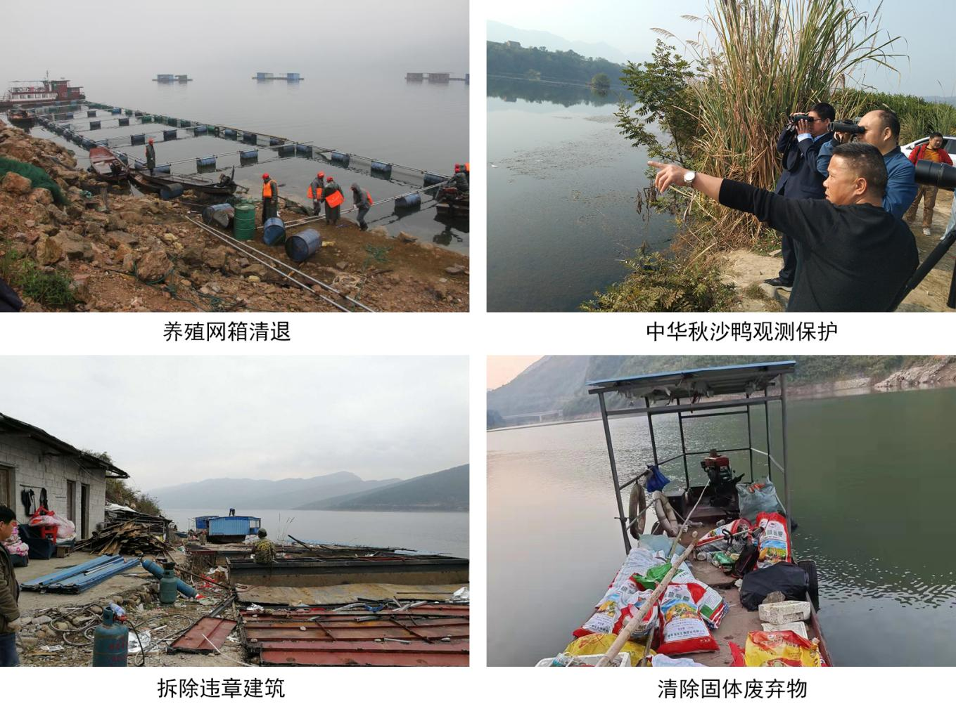
图4-1 保护措施现场照片
（2）湿地水资源得到充分保障，主体水质达到国家II类标准，水岸及景观保持自然状态。
仙阳湖水质清澈，碧波荡漾，雄伟壮观，有十里狭窄的绿色长廊，库岸山峰对峙，森林繁茂，青山倒影于绿水之中，相映成趣。泛舟湖上，凉风习习，令人心旷神怡，山水有机结合，为石门一绝。为了加强湿地水资源保障，县委、县政府加强仙阳湖生态水源调度。县委县政府责令县水利局、县生态环境保护领导小组、皂市水电站，按最小15%生态流量要求，科学确定生态水位，确保湿地公园生态需水。另外，通过畜禽退养、网箱清退、钓船钓台清除、挖沙船取缔、固体废弃物清运等配套措施。水文水质常年维持在健康状态，根据《湖南省石门县环境质量公报（2022年3月）》，仙阳湖国家湿地公园水质均符合《地表水环境质量标准》（GB3838-2002）Ⅱ类水质标准。环湖周边人为干扰因素得到有效遏制，土地资源管控成效显著，园区内部水岸及景观保持自然状态。
（3）湿地恢复和人工湿地工程科学合理，生态系统得到有效恢复，外来有害物种得到有效治理。
仙阳湖湿地主体部分是人工湿地，建成蓄水后导致中间相对较低区域变成了水域，无论是库尾还是恢复重建区，农业生产活动退出后，在马鞍岛、乐天岛等区域需要进行恢复重建。一是实施了库尾湿地恢复和水鸟栖息地恢复。在马鞍岛采取人工模拟自然生态手段，在45公顷裸地上恢复乡土树种群落，对杨树进行砍伐演替为多层次复杂的森林植被群落。同时对库尾0.3公顷、乐天岛100余公顷的杨树林进行改造，目前全部砍伐，在人工促进的帮助下，自然恢复荒芜杨树林湿地，恢复到湿地—森林复合生态系统。共修复鸟类栖息地233公顷。二是实施了植被带恢复。湿地公园030乡道沿线区域植被带裸露，局部水土流失严重，通过人工植被，造林恢复和修复裸露区域98.7公顷。三是推进了农村集镇面源污染污水集中处理项目。近年水库下闸蓄水以来，上游2000平方公里的农村面源污水污物没有达标排放，漂浮物在几年前漂流堆积严重，公园内水质有一定影响。为了解决这个难题，县委、县政府每年拨付50余万元资金，建立水质保护常态化机制，在磺厂大泉洞等局部废弃物严重区域设置拦污网，组织13人专门队伍，定期对公园及周边区域废弃物及水岸漂浮物进行捡拾打捞，减少污染物对水体污染，防止出现水质富营养化。对重点区域重点防治，特别是环湿地公园8个乡镇投资1.2亿元，全部建设集中污水处理厂，按环保要求，集中达标排放，确保良好水质水体景观不受影响。
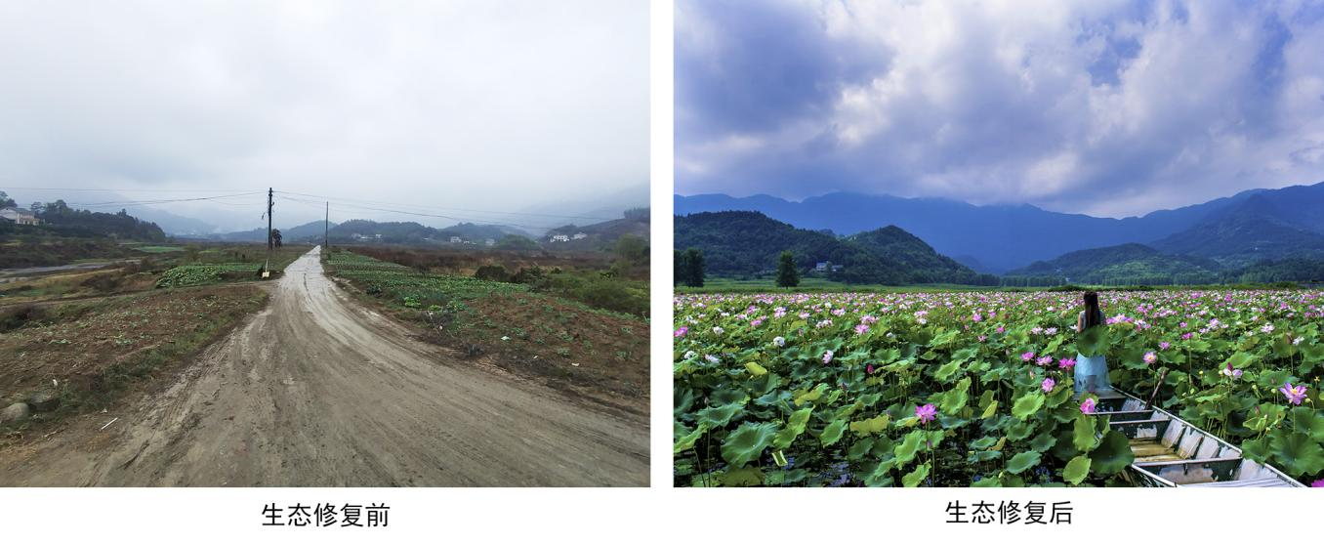
图4-2 生态修复现场照片

管理基本条件及能力建设情况
（1）公园规划范围边界清晰，土地所有权、使用权及管理权属关系明确，湿地保护、管理工作得到有效提升。
湿地公园四至界限清楚，土地权属清晰，土地使用、经营无争议，在湿地公园边界，出入重要路口，人口来往较多地点设立界碑6块，各功能区设立界桩400块，周边社区居民清楚公园边界线及功能区的分界线。明确湿地公园所有区域为生态保护红线，公园岸坡整治和周边道路及其他所有项目建设实行严格审批，禁止大开发，共抓大保护，确保湿地保护管理工作落到实处。
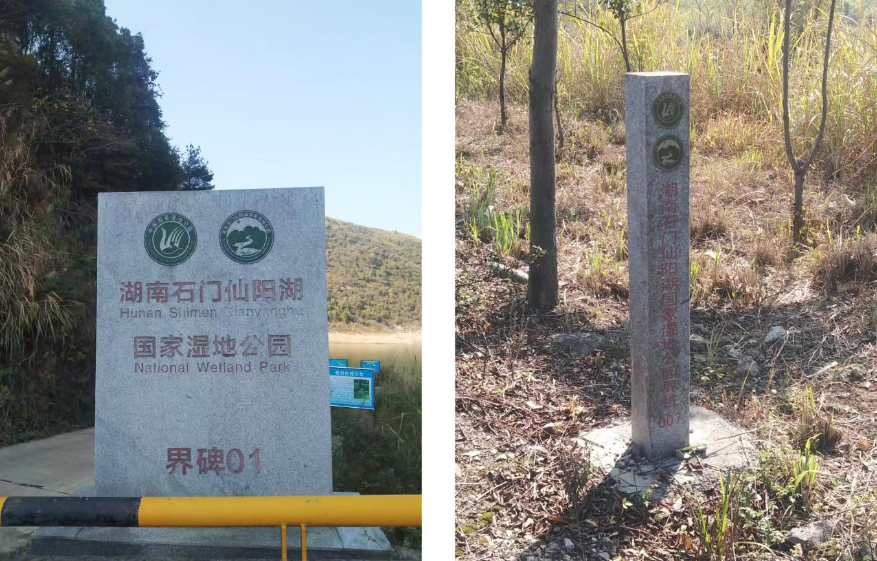
图4-3 界碑界桩现场照片
（2）已建专门管理机构，人员稳定、专业较齐全，工作经费有保障，已制订完善规章制度体系并已得到很好执行。
县委、县政府非常重视湿地公园管理与保护工作，成立了专门机构“湖南石门仙阳湖国家湿地公园管理处”，为正科级事业单位，经费由县财政划拨，编制13名，现有工作人员12人，内设4股1室，即办公室、科研监测股、资源保护股、资源开发股、科普宣教股，下设1个管理站，即维新保护管理站。在编管理人员通过公招等形式确定。通过参加各类教育培训、学习交流，以及与院校合作，外派学习交流人员100余人次，提高了湿地公园的科学建设与保护能力。通过制定各类管理制度，落实管理制度，内部运行非常规范。
（3）保护管理设施建设基本符合总体规划要求。
试点建设以来，县政府总投入8.52亿元用于湿地公园的生态建设，其中县财政直接投入1.13亿元（含经投公司投入），整合环保、水利、农业、畜牧等部门资金7.23亿元，国家项目投入0.16亿元。县财政的直接投入主要用于机关的正常运转，为了保证保护与恢复工作的维护，分别是每年人员工资78万元，管护巡护监测102万元，水面垃圾打捞50万元，船只运行及维修20万元，列入当年的财政运算，确保了公园的正常运行。

科研监测及科普宣教建设情况
（1）已配备基本监测设施，建立监测站点，开展相应调查监测工作，建立较完备技术档案，全面掌握湿地本底情况，调查监测结果对湿地保护有辅助作用。
管理处投资101.4万元添置了2艘监测船、2艘巡护船、1辆巡护监测车和1辆巡护摩托车；投入268万元购置望远镜、数码相机、观鸟单筒镜、4套监控等一批生态环保监测设备；建成了120平方米的鸟类监测站，采购并安装18平方米的大型电子显示屏，并配备了科研监测、鸟类监控设备器材一套。与此同时，加强部门合作，县水利、环保部门在湿地公园设置专门的工作中队，做到互联互通、共建共享。由气象部门监测公园范围内的天气情况，由环保部门监测公园的水质和大气环境，由水利部门监测公园的水位、径流量等情况，所有数据每个月报送一次。设置了水质、鸟类、植物等各类监测点20个，开展了本底调查，有较完备的技术档案。先后与湖南农林勘察设计院，世界自然基金会、壶瓶山自然保护区等专业团队院所签订合作协议，指导开展了越冬候鸟、鱼类、外来物种、水环境等调查监测等工作建立了主要技术指标档案及分析报告，还投入30余万元建立了技术档案室，收集整理归类存档，监测水平上台阶。
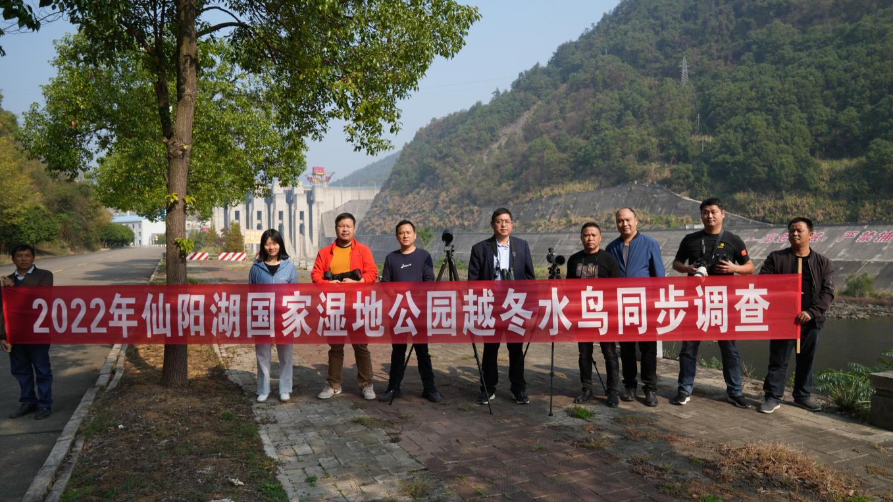
图4-4 越冬水鸟调查
（2）已配备基本科普宣教设施设备，宣传内容和宣传材料丰富，形式多样，展示、解说体系建设科学完备。
依据总规和初步设计，在维新区域新建150平方米的宣教中心，3条150米宣教长廊和2500平方米湿地科普宣教广场，设置大型公益广告牌20块，制作宣传、警示牌126块，布置各种宣传标识130块，构建了完善完整的宣教系统。
紧紧围绕湿地环境保护和科普知识开展社会宣传造势。先后举办了以“依法保护鸟类，建设美丽湖南”、“依法保护候鸟、守护绿色家园”、“保护鸟类资源，守护绿水青山”、“关注候鸟迁徙，维护生命共同体”为主题的四次大型爱鸟周宣传活动，同时还以“湿地日”、“世界水日”等宣传活动为契机，在湿地周边乡镇、学校发放宣传资料，开展知识讲座，提高群众对湿地认知，面对面，点对点的进行科普。
聘请专家团队，完成了《仙阳湖国家湿地公园导视标牌标识系统计划方案》以及一系列专项规划设计，完成了公园宣传画册及生物多样性画册、标识形象LOGO设计，制作了湿地公园宣传片。
组建了宣教队伍，开展宣传活动与科普知识培训，印刷了各类宣传折页，科普宣教手册等宣传资料，设计了公园标志的旗帜、杯子、衣服、帽子等创意产品。
分别在各级媒体宣传报道10多次，举办各类宣传活动15次，发放各类宣传折页和宣传单3万份。
（3）已开展针对性较强的湿地保护管理科研项目，对湿地保护管理工作的帮助已经显现。
自开展试点以来，在各级业务主管部门的指导下，县委、县政府高度重视生态环境治理及监测工作，先后与湖南农林勘察设计院、世界自然基金会、壶瓶山自然保护区等专业团队院所开展多项科学研究工作，主要包括水禽栖息地保护保育及恢复修复研究、仙阳湖绿色生态养殖研究等。管理处利用这些成果指导湿地保护管理，提升湿地公园的影响，成效非常明显。

合理利用与社区关系协调情况
（1）湿地利用方式完全符合湿地保护及可持续利用原则，能综合考虑湿地保护及湿地生态、经济等多种功能有效发挥。
湿地公园境内水域广阔，湿地景观多样，环境自然优美，水质良好，是旅游者的好去处，试点建设以来，先后到公园参观旅游的达到10万人次。湿地公园是垂钓爱好者的乐园，倡导文明垂钓生态垂钓是国内有影响力的垂钓天堂。加强公园周边环境卫生管理，聘请保洁员13名日常捡拾垃圾，聘请管护员10名日常进行巡护，既有利于湿地保护，又为当地群众提供了就业机会。引导公园周边村民种植生态产业，上山不打鸟、污水不下湖已经深入到当地农民的脑海。
（2）与社区关系协调良好，社区积极参与湿地保护，并从中获得相应利益。
以乡村振兴为契机，加快园区及周边经济转型。与园区周边39个村构建循环经济模式。与皂市镇天鹅山村建立百果园、采摘园，以乡村振兴为依据，通过改善生产条件，进行林业产业化经营。以丰富人文地理资源，开展以民俗民风为主题，以乡村生态旅游，增加周边居民的收入和获得感。以脱贫攻坚为抓手，构建共管共建的主体格局。精准扶贫，脱贫攻坚是近几年来三大攻坚战之一，园区的天鹅山村、万仞洞村是管理处的结对帮扶村，以湿地公园良好生态环境发展产业扶贫，每年人均稳定增收400元。另外，设置园区管护员、保洁员等工作岗位，基本以接纳周边贫困户为主，确保群众增收脱贫，公园与社区关系非常融洽。
（3）湿地利用方式充分结合了湿地美学价值和人文遗产价值的保护、挖掘与利用。
充分利用得天独厚的自然地理条件、区位优势、独特的生态系统类型、多样的自然景观，加强湿地公园的文化建设，展示文化精品，宣导文化理念，提升了参观者的认知度。景区规划生活污水人工湿地植物净化示范区，湿地植被具有层次感、多样性，在一定程序上与美学相结合。
湿地公园文化灿烂，闻名全国的古文化遗址有燕尔洞古人类遗址和皂市新石器时代遗址，淹没线以下分布了各类型的文物古迹共30处，其中古遗址24处，古墓群（葬）4处，古城址2处，对研究长江流域的文化历史有重要的价值。加强文化遗产的保护，采取了一系列保护措施，让社会各界更好地体味与认同其价值。
公园宣教中心充分挖掘民族文化，与社区联合组建文化艺术团体，常年开展观鸟、土家摆手舞、渔鼓等活动，提升了公园文化层面，增加了参观者的趣味性、观赏性和体验性。
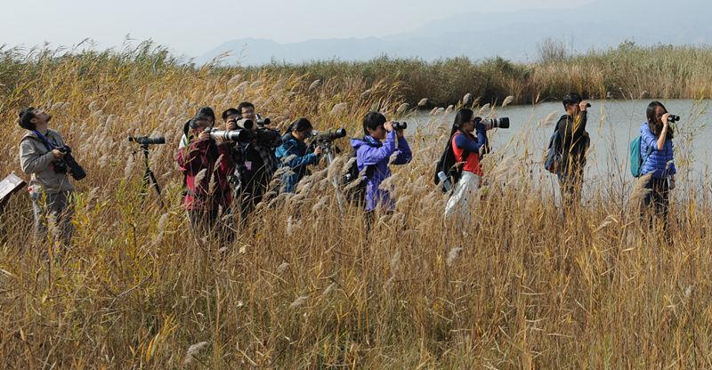
图4-5 观鸟

服务设施及基础设施建设情况
（1）访客中心、休闲、游览、接待等设施建设基本满足现阶段公园各项服务功能要求。
进入湿地公园设置了道路指向牌、展牌等标识标牌，公共汽车每20分钟一趟经过湿地公园，游客进出湿地公园方便、快捷。宣教中心、文化长廊、生态停车场、生态厕所、游船码头、生活污水净化示范点等，科普、休闲、游览、食宿接待等设施设备基本满足公园各项服务管理功能要求。
（2）道路、给排水、环保、供电、路标、消防等基础设施基本符合管理、服务要求。
近几年来，共投入资金1.1亿元，对园区周边道路进行升级改造，对进出湿地公园科普宣教中心的道路进行拓宽与美化，给排水、供电、路标、消防、电信等基础设施，严格按照国家规范，并整合周边生态环境，建设生态景点，进行规划设计与建设，为进出湿地公园和保护巡护工作提供了方便，基本符合管理与服务要求，同时符合生态、环保要求。

湿地公园建设存在的问题

保护管理力度有待整合社区共管资源进一步提高
湿地公园自建园以来，湿地公园的管理工作一直把生物资源保护工作放在第一位来抓，采取了一系列的保护措施，如修建保护管理站、巡护路等，但由于湿地公园跨8个乡镇，范围广难度大，盗伐、偷猎现象在湿地公园偶有发生，给湿地公园的原生性植被、野生动物、种群数量带来潜在威胁。必须进一步完善保护管理体系，在重要区域增设保护管理站，加大执法和管理力度，加大宣传力度，健全社区共管体系。
同时，湿地公园内部分区域还未建设巡护道路，如晒谷堡、月光岛、马鞍岛等，无法进行有效巡护，现有巡护道路很多为泥土路面，一遇下雨，容易打滑跌倒，有些地段还靠近仙阳湖，有滑入湖内的潜在危险，如天鹅山村至车坊村段，必须对这些路段进行建设和改善。

专业技术人才缺乏，科研水平很难提高
由于受经费、生活与工作条件等因素限制，湿地公园现有高级科研人员少，学科专业单一。现有工程技术人员大多为非林学相关专业转行而来，植物分类、生态学、有害生物防治、野生动物等专业人才缺乏，岗位培训和技术培训较少，湿地公园目前的科研工作处于较低的水平。因此，要根据现有人力资源配置，与高校建立合作关系，输送湿地公园人员定向培训，或者直接从高校引进所需专业技术人员。

社区居民生态保护意识有待进一步提升
湿地公园地处湖南北部山区，地域条件不优越，经济发展水平低，社区居民靠山吃山的思想根深蒂固，生态保护意识不强，偶有上山伐木或下湖捕鱼等，破坏了森林或鱼类资源，影响了动物栖息。而保护管理资金来源渠道单一，一般都是通过申请中央预算内专项资金和地方政府给予补助。这种有限的资金不能充分发挥保护管理的功能，很有必要开源节流，与当地政府协调沟通，整合其他资金共同参与到湿地公园生态资源保护中来，为湿地公园的生态保护而共同积极努力。

保护与村民生产生活存在一定的矛盾
湿地公园内及周边村民经济收入原来主要来源于网箱养鱼或拦网捕鱼，湿地公园建立后，全面清理了网箱养鱼，经济收入下降，村民对湿地公园的自然资源存在潜在的索取需求，如不帮助和引导他们发展生产，提高生活水平，将较难取得农村居民对湿地公园工作的理解和支持。同时，搞好社区共管建设，引导群众积极参与湿地公园建设。并开展多种经营与生态旅游建设，解决社区群众就业难题，提高生活水平。

湿地公园资源未得到合理利用
2014版规划中的合理利用规划了旅游项目和景点规划，但由于资金有限，湿地公园管理处着重将把保护管理工作放在首要位置，优先建设保护管理基础设施，对旅游项目和景点项目投入不够。因此，在今后湿地公园的建设过程中，应正确处理好保护与发展的关系，合理利用湿地资源，搞好生态旅游资源的开发，提高自身造血功能，更好地为保护管理工作服务。

湿地公园管理用房和宣教设施亟待完善
原湖南石门仙阳湖国家湿地公园管理处办公楼年久老旧，经鉴定为危房已拆除。目前在皂市镇租房临时过渡，同时也给湿地公园的日常管理造成了一定影响，为加强管理和保护工作，需在湿地公园内择址新建。
2022年仙阳湖湿地列入国家重要湿地候选名录，成为湖南省在全国湿地的重要窗口，随着湿地公园的建设与发展，环境日益改善，现有的宣教中心和设施已经无法满足今后的发展，需进一步加强建设和投入。

总体布局

湿地公园性质、定位

湿地公园性质
以湘西北最大的人工湖泊仙阳湖为基础，以武陵山区典型的水域—森林复合生态系统为特色，以优质水源保护和水禽栖息地保护为核心，集保护保育、恢复、科普宣教、科研监测和可持续利用于一体的国家湿地公园。

湿地公园定位
（1）形象定位
青山绿水仙阳湖，和谐美丽湘西北。
风光自古总无限，莫羡桥边垂钓人。
（2）功能定位
① 生态保护功能
- 保护湘西北最大的人工湖泊湿地。
- 保护湘西北典型的水域—森林复合生态系统。
- 保护洞庭湖上游水源涵养区生态安全。
- 保护候鸟迁徙停歇地生态安全。
② 科普宣教功能
- 国家湿地公园主体功能区建设试点示范县宣教平台。
- 打造湖南省湿地科普宣教基地、湖南省中小学生研学营地。
③ 生态旅游功能
- 中国湿地生态旅游地。
- 湘西北文化旅游目的地。
- 大湘西连接大三峡旅游圈重要节点。

规划指导思想
以党的二十大会议精神和习近平生态文明思想为指导，紧紧围绕统筹推进“五位一体”总体布局和协调推进“四个全面”战略布局，坚持“红色引领、绿色崛起”，牢固树立“创新、协调、绿色、开放、共享”的发展理念和“绿水青山就是金山银山”的生态观，从维护湿地公园生态安全、保护生物栖息地、防止湿地及其生物多样性衰退的基本要求着手，突出湿地公园的自然生态特征和地域景观特色，以保留原生湿地生态特征和自然风貌、保护湿地生态系统、改善湿地生态功能为根本目的，以恢复退化的湿地、科普宣教展示、科研监测为重点，依托湿地公园的景观资源和历史人文资源优势，适度开展湿地生态旅游，促进区域社会、经济和环境的可持续发展，实现人与自然和谐共生。

规划原则
仙阳湖国家湿地公园总体规划遵循“全面保护、科学恢复、合理利用、持续发展”的基本原则。

遵循自然生态原则
仙阳湖国家湿地公园建设突出生态主题，恢复和维护湿地公园原生态特征和风貌，保护湿地生物多样性。从维护湿地生态系统结构和功能的完整性、保护水禽栖息地、防止湿地及其生物多样性衰退的基本要求出发，强调人与自然和谐，通过人工促进恢复退化的湿地，并与周围自然环境相协调，充分体现自然性原则。

突出科普宣教原则
仙阳湖国家湿地公园是湿地科普教育的重要场地，应特别注重对公众环保意识的培养及湿地基础知识的普及，尤其是湿地多重生态功能的展示，让公众在娱乐中了解、感受湿地为人类提供的生态服务功能，增强公众保护湿地的自觉性，充分发挥湿地公园的科普宣教功能。

体现地方特色原则
应充分突出湿地的自然生态特征和地域景观特色，在保护和保持巩固现有景观资源特色的基础上，规划突出利用湿地公园已有的景观、环境及人文历史、民俗文化等资源，进行功能布局，充分利用和体现湿地公园周边的历史文化、红色文化、农耕文化、茶文化、渔文化及资源特色，明确湿地公园的发展主题，突出个性，创出新意。
    - 坚持科学性、全面性、合理性的原则
根据仙阳湖国家湿地公园内湿地资源的类型、保护对象的分布特点，充分展示湿地公园特色，因地制宜地科学布局项目，突出科学性、前瞻性和可操作性。规划项目与措施必须有利于保护自然生态系统，有利于保护和拯救珍稀濒危的野生动植物物种，有利于保护生物多样性和自然景观。
根据仙阳湖国家湿地公园的发展需要，对公园的保护、恢复、科普宣教、科研监测、合理利用、社区发展与资源可持续利用等基础工程建设，以及管理体系、规章制度、经营开发等经营管理措施进行整体、全面和综合的规划。
仙阳湖国家湿地公园的规划必须认真协调国家和地方关于湿地公园建设的有关法律情况和相关部门的规程及技术规范。

规划依据

国家有关法律法规
- 《中华人民共和国野生动物保护法》（2023年5月1日起施行）；
- 《中华人民共和国湿地保护法》（2022年6月1日起施行）；
- 《中华人民共和国森林法》（2019年修订）；
- 《中华人民共和国土地管理法》（2019年8月26日第三次修正）；
- 《中华人民共和国环境影响评价法》（2018年12月29日第二次修正）；
- 《中华人民共和国文物保护法》（2017年11月4日第五次修正）；
- 《中华人民共和国水污染防治法》（2017年6月27日第二次修订）；
- 《中华人民共和国水法》（2016年7月2日修改）；
- 《中华人民共和国环境保护法》（2014年4月24日修订）；
- 《中华人民共和国水土保持法》（2010年12月25日修订）；
- 《中华人民共和国河道管理条例》（2017年10月07日第三次修正）；
- 《建设项目环境保护管理条例》（2017年7月16日国务院第682号令）；
- 《中华人民共和国自然保护区条例》（2017年）；
- 《中华人民共和国陆生野生动物保护实施条例》（2016年2月6日第二次修订）；
- 《中华人民共和国水生野生动物保护实施条例》（2013年12月7日第二次修订）；
- 《中华人民共和国水生动植物自然保护区管理办法》（2010年）；
- 《国家级自然公园管理办法（试行）》（林保规〔2023〕4号）。

地方有关法律法规
- 《湖南省湿地保护条例》（修正）（湖南省人大，2021年）；
- 《湖南省环境保护条例》（修正）（湖南省人大，2019年）；
- 《湖南省实施（中华人民共和国水土保持法）办法》（湖南省人大，2013年）；
- 《湖南省野生动植物资源保护条例》（第四次修订）（湖南省人大，2010年)；
- 《湖南省建设项目环境保护管理规定》（湖南省人民政府，2007年)；
- 《湖南省主要水系地表水环境功能区划》（DB43／023-2005，2005年);
- 《湖南省水土保持生态建设规划》（2001-2050）（湖南省水利厅，2001年);
- 《湖南省湘江流域水污染防治条例》（2002年3月29日修正）；

相关文件
- 《关于加强生态保护红线管理的通知（试行）》（自然资发〔2022〕142号）；
- 《湖南省长江经济带发展负面清单实施细则（试行，2022年版）》；
- 《国家林业和草原局关于2020年国家湿地公园试点验收结果的通知》（林湿发〔2020〕119号）；
- 《国家林业局关于印发<国家湿地公园管理办法>的通知》（林湿发〔2017〕150号）；
- 《关于修改〈湿地保护管理规定〉的决定》（国家林业局令第48号）；
- 《贯彻落实〈湿地保护修复制度方案〉的实施意见》（林函湿字〔2017〕63号）；
- 《国务院办公厅关于健全生态保护补偿机制的意见》（国办发〔2016〕31号）；
- 《国家林业局关于印发<中国生态文化发展纲要（2016～2020年）>的通知》（林规发〔2016〕44号）；
- 《国家林业局办公室关于切实做好春季候鸟等野生动物保护及宣传活动的通知》（办护字〔2016〕36号）；
- 《湿地保护修复制度方案》（国办发〔2016〕89号）；
- 《国家林业局关于深入学习贯彻中央12号文件精神的通知》（林办发〔2015〕61号）；
- 《国务院关于印发水污染防治行动计划的通知》（国发〔2015〕17号）；
- 《中共中央国务院关于加快推进生态文明建设的意见》（中发〔2015〕12号）；
- 《国家林业局关于同意北京房山长沟泉水等140处湿地开展国家湿地公园试点工作的通知》（林湿发〔2014〕205号）；
- 《国务院关于印发〈全国主体功能区规划〉的通知》（国发〔2010〕46号）；
- 《关于印发〈中国生物多样性保护战略与行动计划〉（2011～2030年）的通知》（环发〔2010〕106号）；
- 《国务院办公厅关于加强湿地保护管理的通知》（国办发〔2004〕50号）；
- 《湖南省人民政府办公厅关于加强湿地保护管理工作的通知》（湘政办函〔2004〕146号）。

标准、规程、规范
- 《生活饮用水卫生标准》（GB5749-2022）；
- 《国家重点保护野生动物名录》（2021年第3号）；
- 《国家重点保护野生植物名录》（2021年第15号）；
- 《湿地保护工程项目建设标准》（建标 196-2018）；
- 《国家林业局湿地保护管理中心关于印发<湿地公园总体规划导则>的通知》（林湿综字〔2018〕1号）；
- 《防洪标准》（GB 50201-2014）；
- 《湿地生态系统定位观测指标体系》（LY/T 2090-2013）；
- 《农村饮用水水源地环境保护技术指南》（HJ 2032-2013）；
- 《人工湿地污水处理工程技术规范》（HJ 2005-2010）；
- 《国家湿地公园评估标准》（LY/T 1754-2008）；
- 《国家湿地公园建设规范》（LY/T 1755-2008）；
- 《土壤环境质量标准》（GB15618-2008）；
- 《绿色建筑评价标准》（GB/T50378-2006）；
- 《地表水环境质量标准》（GB 3838-2002）；
（15）《国家重点保护野生植物名录》（国家林业和草原局 农业农村部公告，2021年第15号）；
（16）《国家重点保护野生动物名录》（中国国家林业和草原局 农业农村部公告，2021年第3号）。

相关规划
- 《石门县2022年国民经济和社会发展统计公报》（2023年发布）；
- 《全国湿地保护规划（2022～2030年）》（2022年10月）；
- 《2021年石门县环境质量年报》（2022年3月发布）
- 《湖南省国民经济和社会发展第十四个五年规划和二〇三五年远景目标纲要》（2021年1月29日湖南省第十三届人民代表大会第四次会议批准）；
- 《石门县国民经济和社会发展第十四个五年规划和2035年远景目标纲要》；（2021年6月）
- 《石门县国民经济和社会发展第十四个五年规划》（2021年1月21日批准）；
- 《国家环境保护十三五规划纲要》（国家环保部2016年2月）；
- 《湖南省湘江流域生态环境综合治理规划（2010～2025年）》；
- 《全国湿地保护工程规划（2004～2030）》（国家林业局、科技部等10部委，2004年2月）。

规划总体目标与分期目标

建设期
仙阳湖国家湿地公园建设期为2023~2030年，共8年，分前期和后期。前期：2023～2026年，4年；后期：2027～2030年，4年。

总体目标
以水质保护和湿地生态系统保育为核心，加强湿地及生物多样性保护与恢复，维护湿地生态系统的生态特性和基本功能，构建洞庭湖上游良好的水源涵养区和区域生态安全屏障；充分发挥和利用湿地多用途功能，保护、挖掘湿地公园的自然、历史、人文景观资源，打造具有湖湘文化、民俗风情特色的湿地生态文化旅游示范区，实现人与自然和谐、区域社会经济可持续发展；形成一个主题鲜明、风格独特、功能完善、与周边区域协调发展的国家湿地公园。

具体目标
- 通过实施栖息地保护、水生植被恢复等方式，有效提升湿地公园区域生态环境质量，改善当地动植物生存的生境适宜性和环境质量，使湿地公园内自然化率达到90%以上。
- 通过对湿地公园周边的生活污水、垃圾等生活污染的有效控制，严格控制面源和点源污染，保障下游地区水资源安全，确保湿地公园内水体水质优于国家标准Ⅱ类。
- 通过实施洲滩生境及水禽栖息地保护、裸沙洲滩草滩修复等，进一步加强湿地保护与恢复，提高湿地改善环境的综合功能。
- 通过综合湿地公园景观营造与科普宣教设施建设，将湿地生态观光休闲和环保科普宣教相结合，打造集生态旅游、科普宣传为一体的宣教基地。

分期建设目标
- 前期目标（2023～2026年）
提质改善水质，恢复受损的湿地生境，优化湿地及生物多样性保护管理体系，完善湿地保护管理基础设施，构建完善的科研监测体系；对生态保育区内湿地生态系统和生物多样性进行严格的保护；积极实施生物栖息地（生境）恢复和修复以及水质的保育，使湿地公园的生态功能得到提升并发挥；积极开展以科普宣教、文化体验、康体健身为主体的湿地资源可持续利用，提高湿地公园的自养能力，保护管理体系逐步完善，形成良好的发展态势。
- 后期目标（2027～2030年）
进一步提高仙阳湖国家湿地公园的湿地生态系统保护与恢复能力、科研监测水平，构建完善的科普宣教系统，科普教育和环境保护教育普及率达100%，湿地保护率达到100%，社区群众对湿地文化认知率达到95%以上。形成完善的湿地保护管理体系和业务过硬、专业完善的湿地保护管理队伍；建成结构合理、功能稳定的湿地生态系统；创建全国科普教育基地，实现生态保护与生态旅游共同发展的“双赢”局面；将湿地公园建成常德市乃至湖南省的生态长廊、国家湿地公园建设的典范、湿地生态旅游胜地。

功能分区
本次功能区划调整，按照《国家林业局湿地保护管理中心关于印发<湿地公园总体规划导则>的通知》（林湿综字〔2018〕1号）的要求，在坚持自然单元完整性、相对统一性、可持续开发利用等原则的基础上，充分参考《湖南石门仙阳湖国家湿地公园总体规划（2014—2020年）》（以下简称“2014版规划”）功能分区和总体布局中各斑块的功能性质，经过实地考察、广泛调研和科学分析，严格保护渫水、峡峪河、商溪河、仙阳河、仙阳湖水域范围，同时保留适当的合理利用区，开展适度的生态旅游，为社区居民谋生计，化解生态保护与发展的矛盾，降低生态承载压力。将2014版规划所区划的保育区、恢复重建区、宣教展示区、合理利用区、管理服务区，按照《湿地公园总体规划导则》的要求合并为生态保育区和合理利用区，详见下表5-1。
仙阳湖国家湿地公园功能分区表
表5-1 单位：公顷，%
序号 | 功能区 | 位置 | 面积 |  | 湿地面积 |  | 主导功能
序号 | 功能区 | 位置 | 小计 | 百分比 | 小计 | 湿地面积占总湿地面积百分比 | 主导功能
1 | 生态保育区 | 仙阳湖、渫水、峡峪河、商溪河等主体水域及周边林地 | 6970.56 | 74.26% | 3501.31 | 71.46% | 河流、库塘湿地生态系统与水鸟栖息地保护
2 | 合理利用区 | 马鞍岛、月光岛、晒谷堡、维新镇以上水域及部分林地，030乡道以上林地 | 2416.02 | 25.74% | 1398.50 | 28.54% | 科普宣教、生态旅游、  保护管理
合计 |  |  | 9386.58 | 100.00% | 4899.81 | 100%

公园分区建设目标与发展

生态保育区
生态保育区是指湿地公园内湿地生态系统完整性较好，生态敏感度较高的区域，是湿地公园内保护湿地生态系统的核心区域。生态保育区主要开展保护、监测等必需的保护管理活动。
- 范围及面积
生态保育区主要包括仙阳湖及其周边水源涵养林，具体包括仙阳湖主体、南边和西部周边第一层小山脊线内的森林和030乡道以下森林，面积为6970.56公顷，占湿地公园总面积的74.26%。
- 现状及问题
该功能区生态环境状况较好，水量丰富，水质优良，是石门县主要饮用水源和下游区域重要灌溉水源，水质常年维持在《地表水环境质量标准》（GB 3838-2002）中的Ⅱ类，是众多水禽和鱼类最为重要的栖息场所，是湿地公园内生物多样性最为丰富的区域。然而，本区域也存在一定的问题，一是湿地公园部分区域靠近集镇开发边界，人为活动密集，产生的固体垃圾、面源污染等，会影响水质和景观；二是仙阳湖周边存有部分裸露地，存在水土流失风险。
- 建设目标
湿地保护率100%，湿地修复率100%，营造水鸟栖息乐园。
- 建设思路
对水库消涨带进行必要的保护、修复和重建，以构建良好的水库消涨带和生物栖息地，恢复湿地生态功能和生物多样性，营造优美的湿地景观；对区域内受损的森林植被及裸露山地、库岸林进行补植补造，以优良的乡土树种为主，营造多样的森林景观；对退化的、缺失的库岸进行恢复和重建，建设结构完善、功能完备的水岸生态系统，恢复湿地生态功能和生物多样性，营造优美的湿地景观；加大湿地保护与环境保护的宣传力度，规范垃圾分类收集，杜绝随意丢弃垃圾现象；严格保护湿地公园的水质，禁止开展水上娱乐项目，在此基础上，开展一定的科研监测活动，杜绝区域内的生产、旅游等活动。
- 主要建设内容
① 水源保护工程
仙阳湖国家湿地公园内及沿岸第一层山脊的林地调整为国家公益林，坡度大于25°结合退耕还林工程进行退耕还林，保证湿地公园内拥有充足水量来源。重点在仙阳湖国家湿地公园周边区域开展水源涵养林保护工程1000公顷。
② 水系连通工程
在湿地公园的渫水（皂市库区）彭家湾（大坝）至雁池、仙阳河支流段、龙王洞等区域，由于常年泥沙冲积和泥石流等自然灾害造成局部堰塞，导致水系阻隔，不但破坏了底栖生物的生存环境，也严重威胁河道堤防安全和防汛安全。规划对沙砾阻滞的河道进行拓宽疏浚，加强内部水文联系。水系连通工程施工采用环保无扰动型挖泥船带水疏浚，疏浚长度为66.8公里。
③ 水质保护工程
湿地公园总体水质达到《地表水环境质量标准》（GB3838-2002）中Ⅱ类标准，但因涉及8个乡镇39个村，居民产生的生活垃圾未能集中处理，农业生产普遍使用化学肥料和农药，残留化肥及农药随雨水冲入河道，进入仙阳湖，造成局部水质下降。规划对全园固体废弃物进行一次全面集中处理，对居民生活污水采取人工湿地+生态沟渠处理系统进行处理，规划建设39处，并购置390个分类垃圾桶，每个村建设1个垃圾处理池，对所有垃圾进行集中转运处理。对农业面源污染规划建设带状人工湿地生态系统进行处理，面积120公顷。
④ 消涨带修复工程
仙阳湖受季节性汛期影响，湖岸线变化明显，平均落差6米，消涨带十分明显，尤其是在冬季时非常突出。根据地势条件，规划采取完全演替和不完全演替两种模式进行消涨带修复，共计125公里。
⑤ 湿地视频监控系统
为全天候监管湿地公园范围内的鸟类资源、湿地资源、人类活动等，规划新建湿地视频监控系统1套，设立10个鸟类监控点，设立20个人员重要活动区域监控点，在湿地公园管理处设立监控中心。

合理利用区
合理利用区是指依据湿地公园的自然地理条件及自然资源、景观等开展休闲健身活动，为游客提供认识和体验湿地生态系统的区域。合理利用区主要功能为生态展示、科普教育、文化传播等。
- 范围及面积
主要包括马鞍岛、月光岛及其周边局部浅水区，维新镇部分水域及林地以及晒谷堡区域，面积为2416.02公顷，占湿地公园总面积的25.74%。
- 现状及问题
该区兼具合理利用、管理服务、科普宣教三大功能，目前建设有湿地公园宣教中心、湿地保护管理站、停车场、标识标牌等设施，初步具备开展管护、宣教和生态旅游能力，旅游服务设施不够完善，基础设施有待改善，亦缺乏系统规划和生态旅游管理经验，湿地资源利用率不高，没有发挥湿地景观资源应有的附加值，对周边社区经济发展的辐射有限。访客和村民对湿地科普文化知识知晓率不高，科普宣教设施设备缺乏，科普宣教的形式和手段有待完善提高。该功能区的维新、洲滩区域主要为农村居民点，人为干扰较强，生活垃圾和农业面源污染是该区域面临的主要问题。并且，网箱养鱼、拦网捕鱼全面清退、禁止后，鱼民经济来源切断，收入降低，如何开展好生态旅游，带动当地群众致富；如何进一步巩固脱贫攻坚成果，降低生态承载压力，是湿地公园管理机构当前面临的又一重大挑战。
- 建设目标
湿地知识公众知晓率95%，湿地保护率100%，全天候监测湿地公园范围内的生物资源、游客情况、火险预报等，完成有关湿地保护和修复课题研究。
- 建设思路
该区充分利用该区湿地景观，通过室内和室外湿地的展示，向大众宣传湿地的有关知识，并且因地制宜地进行湿地生态旅游和休闲游憩、湿地宣教和科研监测基础设施建设，利用良好的湿地和森林景观开展湿地与森林休闲游憩和生态旅游，同时通过宣教加强公众的湿地保护意识，通过开展适当的科研、监测工作，加强湿地公园的科研、监测能力建设。同时，建立仙阳湖国家湿地公园完善的保护和管理体系，建设相应的保护、管理设施；配置相应的保护、管理设备，为游客提供优质高效的服务，实现良好的管理、保护和服务功能。
- 主要建设内容
① 湿地科普宣教中心
为进一步强化湿地公园宣教工作，规划在彭家堡附近建设湿地科教中心，建筑占地面积2000平方米，配备相应的宣教设备，湿地科普宣教中心和湿地科研监测中心共建。
② 湿地生态教育广场
规划在皂市镇彭家堡、白云镇、磨市镇、马鞍岛建设湿地生态教育广场4处，占地面积13000平方米，体现绿色低碳环保理念，多铺透水地面材料，减少地面硬化。
③ 湿地科普宣教长廊
规划在皂市镇、维新镇、白云镇、磨市镇共建设湿地科普宣教长廊40公里。
④ 湿地植物展示园
规划在月光岛、彭家湾、马鞍岛新建湿地植物展示园3处，面积200公顷。为方便游人观赏池内水生植物在池边设计5米宽平台。此外，在湿地植物展示园的适当位置上设置湿地动植物认知牌800块。
⑤ 监测站点建设
规划在维新镇水碾溪村鱼类资源监测研究中心，占地面积1000平方米，在彭家堡建设水文监测站、建设气象监测站，占地分别为200、50平方米。
⑥ 旅游服务设施建设
规划在码头生态停车场新建游客服务中心1处，占地6670平方米，在晒谷堡建设游客服务中心，与农耕文化园共建；在皂市镇、白云镇、维新镇、磨市镇码头设立7个码头综合服务站；规划在维新镇晒谷堡建设生态康养休闲基地；在维新镇晒谷堡建设鱼文化园；规划在八户山区域建设茶文化园；规划在湿地植物展示园周边建设农耕文化园3处；规划在沿岸设置定点生态垂钓场所20处；规划沿湖新建生态厕所20处。
⑦ 管理基础设施建设
湿地公园涉及8个乡镇39个村，为提高湿地公园的管理能力，加强对湿地资源的管护，规划在维新镇、白云镇、乐天岛和磨市镇保护各新建1处保护管理站，每个保护管理站建筑占地面积800平方米，并配套附属用房，建筑面积200平方米。

保护（恢复）规划

规划原则

坚持整体性保护，分区施策的原则
最大限度地保护湿地公园内的湿地自然资源和野生动植物资源及湿地生态系统，维护湿地生态系统功能的稳定。对生态保育区进行严格保护，除开展一定的科研监测活动外，不建设污染环境、破坏资源或者景观的任何设施。恢复重建区以培育和恢复湿地为主。合理利用区以开展生态展示、科普宣教为主，适度开展生态体验和管理服务等活动。

坚持保护与恢复相结合的原则
在保护现有珍稀物种、良好生态系统和自然环境的同时，对已经退化或丧失的生境进行恢复和修复，重建湿地。通过实施一系列生态修复项目，逐步改善湿地公园内的湿地生态环境，使湿地生态功能恢复至近自然状态，并与整个区域的自然环境相互协调统一。

坚持自然恢复和人工干预相的原则
以自然修复为主和人工适度促进为辅相结合的方法进行受损区域的湿地生态系统恢复。对自然条件较好、较容易恢复的区域，采取自然恢复模式，对合理利用区干扰较重、退化较明显、生态功能较脆弱的区域采取人工辅助恢复模式。

水系和水资源保护（恢复）规划

水系和水资源现状
水是生命之源，是一切生物生存与繁衍的物质基础，与人类生活和工农业生产息息相关。仙阳湖流域地处湖南腹地，洞庭湖水系澧水支流渫水下游。仙阳湖地处国家重点生态功能区的武陵山区生物多样性和水土保持生态功能区，是洞庭湖上游重要的水源涵养区，是绿色湖南“一湖三山四水”生态安全屏障的重要建设区域。然而，仙阳湖周边仍存在的少量人为生产活动，包括湿地公园周边由于居民建房产生少量建筑垃圾堆积在河岸导致部分地段岸坡植被破坏、周边个别居民将生活垃圾向河内倾倒、由于挖砂形成尾砂堆积的历史遗留问题等，以上人为生产活动造成局部区域水体浑浊，水质变差，威胁仙阳湖水环境安全。

建设思路
（1）实施科学合理的流域水资源调度，统筹兼顾，合理利用，保持合理水位，调节枯水、丰水期流量，维持水体的自然净化能力；
（2）加强流域综合管理，加强湿地公园上游及其区间的污染控制，尤其是清理河岸堆积的砂石和沿岸遗留的采砂、装卸设施设备，清理河道内的小砂堆。

建设内容
- 水源保护工程
① 加强对湿地公园内水源涵养林、护岸林的建设和保护，保持水土、涵养水源，增强水系自净能力，包括湿地公园内各支流。湿地公园内及沿岸第一层山脊的林地为国家公益林（地），坡度大于5°的生态薄弱区，实现人工促进恢复，保证湿地公园内拥有充足水量来源。重点在湿地公园周边区域开展水源涵养林、护岸林保护工程1000公顷。
② 湿地公园水域由于受季节降雨量、水库调蓄洪水等影响，水位会有所波动，通过协调皂市水电站，调节水利发电量，维持湿地公园的正常水量。
- 水系连通工程
在湿地公园的渫水（皂市库区）彭家湾（大坝）至雁池、仙阳河支流段、龙王洞等区域，由于常年泥沙冲积和泥石流等自然灾害造成局部堰塞，导致水系阻隔，不但破坏了底栖生物的生存环境，也严重威胁河道堤防安全和防汛安全。规划对沙砾阻滞的河道进行拓宽疏浚，加强内部水文联系。水系连通工程施工采用环保无扰动型挖泥船带水疏浚，疏浚长度为66.8公里。清淤作业的施工期安排在冬初至春末，做到费省效高，同时能够最大限度的保护生态环境。
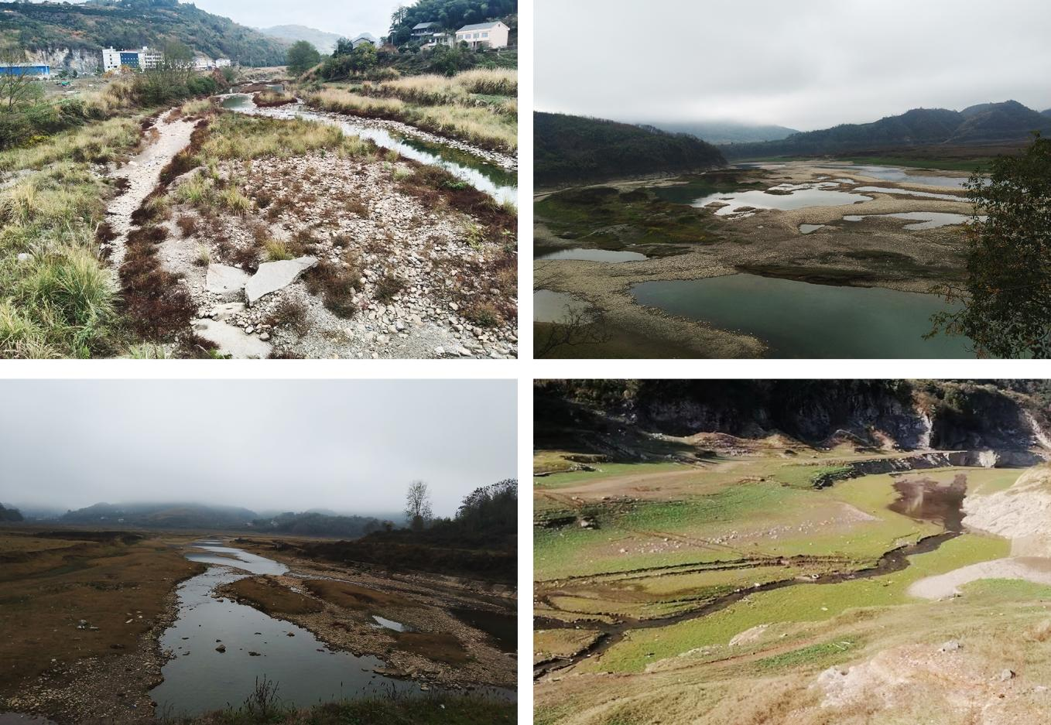
图6-1 规划水系连通工程现场照片

水质保护（恢复）规划

水质现状
仙阳湖国家湿地公园在2014版规划期内已经对公园周边造成水质污染的企业进行治理，并已建设多处污水处理厂，根据《2021年石门县环境质量年报》显示湿地公园的水体水质符合《地表水环境质量标准》（GB3838-2002）的Ⅱ类标准，所有监测指标均未超标，说明湿地公园内水体的水质总体良好。然而，湿地公园周边居民较多，村民农耕时，普遍采用化学肥料及农药杀虫，残留化肥及农药随雨水流入河道，污染水体，局部降低了水质。另外，沿线居民随意丢弃垃圾的行为时有发生，部分生产生活垃圾被随雨水冲入湖区，都会对水质造成一定的影响。

建设思路
（1）加强流域综合管理，控制湿地公园外源污染物，完善湿地公园周边的污水处理和生活垃圾集中收集处理，禁止生活污水直排和生活垃圾随意丢弃；
（2）积极控制内源污染；
（3）开展水生动植物去富营养化；
（4）建立健全管理机制，加大环境执法力度。加强对流域周边各风景区内游客和旅游船只的管理，制定管理措施。管理人员应重点清理旅游路线上的各种垃圾，尤其是旅游旺季，适当加大清理频次，确保其水质达标。

建设内容
（1）固体污染源防治工程
① 废弃物集中清理
对水域及其周边区域进行一次全面、集中的废弃物清理，以清理长期“存储”的固体废弃物。同时，在局部废弃物污染严重的区域进行必要的消毒，以防止相关疾病的传播。不定期对公园周边社区居民进行湿地保护知识的宣传教育，提高群众生态环境保护的自觉意识，从源头上遏制污染源。湿地面积较大，计划购置打捞船4艘，打捞设备4套，采用打捞船及打捞设备，组织专门的队伍定期对水域漂浮垃圾集中清运，每个季度一次。对部分水域进行清淤处理，减少漂浮垃圾对水体的污染，保持良好的水质及水体景观。
② 农村生活垃圾防治与处理
规划按照户分类（垃圾箱）→组集中（垃圾池）→村转运转（转运车）的垃圾收集、转运方式，所有生活垃圾转运至专门垃圾场集中处理。通过农村生活垃圾分类方式，将垃圾分为有机垃圾、可回收废品、不可回收垃圾和危险废物四类，实现生活垃圾的源头减量化。经分类并投放到公用垃圾桶后，由村内环境保洁员利用垃圾收集车收集到垃圾收集站。最后，垃圾收集站的垃圾通过预处理装箱、运输至城市垃圾处理场或集中垃圾处理场。规划结合农村环境综合整治项目，对沿岸分布存在开展农村生活垃圾防治与处理项目，为湿地公园涉及村落各建设垃圾处理池39处，设置分类垃圾桶1000套。
（2）液体污染源防治工程
① 农村生活污水处理
在仙阳湖国家湿地公园区域周边两岸的居民生活集中区开展农村污染综合整治工程，杜绝畜禽养殖、生活等废水未经处理直接排入。为了保护湿地的生态环境，生活污水产生较多的地方主要是湿地公园人流较大的区域，对合理利用区生活污水处理直接与乡镇污水排水管道对接，进入乡镇污水处理系统，规划对沿岸分布的未接入乡镇污水处理系统的村落采用人工湿地+生态沟渠处理工艺进行生活污水处理（见图6-2），共建设39处。
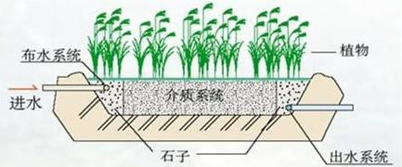
图6-2 人工湿地+生态沟渠示意图
② 农业面源污染控制
农业面源污染是影响湿地公园生态环境健康、良性发展的主要污染源。根据湿地公园周边农业面源污染产生、发展的特征，规划采用“减源—拦截—修复”措施对湿地公园周边的农业面源污染进行治理，从污染物产生的源头开展污染物的减量化工程，在污染物迁移过程中开展污染物的拦截与阻断工程，并对面源污染物进行深度的处理与再净化，在此基础上对农业生态系统进行环保修复，实现农业生态系统自我修复功能的提高和系统的稳态转换。
A.“减源”
农业面源污染产生的源头主要来源包括：农田过量使用农药化肥引起的氮、磷流失和残留农药的污染；农村分散式生活污水未经处理直接向河道排放；农业固体废弃物及生活垃圾随意堆放，降雨时产生的径流污染。三个农业面源污染源头中的农村分散式生活污水和固体废弃物及生活垃圾已通过其他建设项目进行了治理，对于农田过量使用农药化肥引起的污染，规划在湿地公园沿岸较为集中的农耕区设立1000个太阳能杀虫灯，进行示范建设，逐步推广使用太阳能灯杀虫，引导减少化肥和农药使用量，降低农药残留，提高产品品质，减少对环境的污染。
B.“拦截”
在“减源”的基础之上，对于无法减量的污染物质（如无法减少集约化农业化肥施用量；农村分散式生活污水在已通过建设农村生活污水处理系统进行净化），在面源污染物质迁移的过程中，利用拦截和阻断技术，阻碍污染物质的运移或延长污染物质的迁移路径，从而实现污染物质迁移与扩散量的最小化。
规划将湿地公园内沟渠改造为生态沟渠，涉及长度117公里。
C.“修复”
“修复”：主要内容包括重建生态系统的植被，重建基本的生态系统生产者—消费者—分解者结构，使之形成具有循环功能的食物网关系，以生态工程措施恢复和提高系统的生物多样性，使之渐趋稳定，最终实现农业生态系统自我修复能力的提高和自我净化能力的强化，由损伤状态向健康稳定状态转化。
规划在湿地公园沿岸农耕较发达的区域建设带状人工湿地生态系统面积共120公顷。依据《人工湿地污水处理工程技术规范》（HJ 2005-2010），结合湿地公园农业面源污染状况和地形地貌，规划采用表面流人工湿地类型，其一般工艺流程为：污水→人工湿地→排放（见图6-3）。人工湿地生态系统一般构建流程为：控制水深0.6～0.7米，坡降比5.0‰。在部分地段池底自下而上分别设置0.2米厚的粘土层、0.6米厚的细碎石和0.1米厚的覆土层。植物种类选择以荷花、香蒲、菖蒲、灯心草为主。在芦苇等挺水植物前、后分别配置浮萍等浮水植物和苦草等沉水植物。根据微地形和土壤条件等，可以根据以上流程进行适当调整。
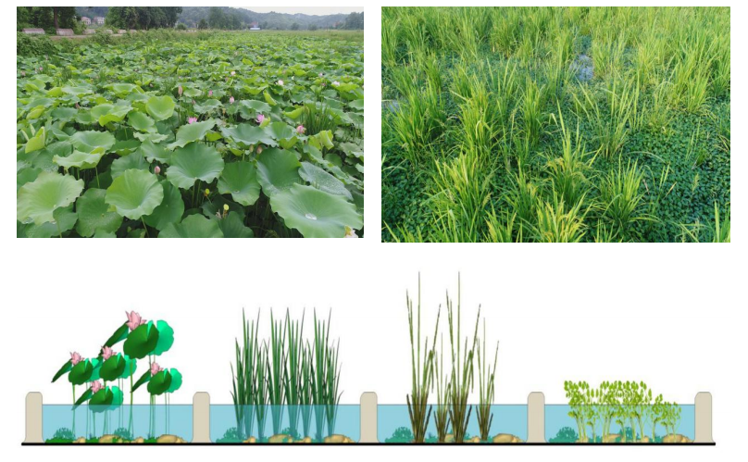
图6-3 带状人工湿地建设模式示意图
（3）富营养化治理项目
积极开展水体富营养化防治，通过水生动植物的恢复，构建完善的水生生态系统和生态链，提高水体的自净能力，去除内源污染物质，恢复水质和景观。
① 水生植物修复。通过种植沉水植物、挺水植物和浮叶植物等，利用植物吸收、吸附作用，降解、转化水体中的有机污染物，继而通过收获植物本体的形式将有机污染物从水体清除出去。
② 生物操纵法。根据水体本来生态链、食物链和食物网结构，通过进行水生植物、水生动物群落的合理配置，充分利用生态学原理，构建湿地生态系统比较合理的食物网和生态链，构建健康的水生态系统，提高自身的净化能力。例如在自然情况下，草鱼吃水草为主，鲢鱼以浮游植物为食，鳙鱼主要吃浮游动物，黄颡鱼、鲤鱼和鲫鱼则以昆虫幼虫、水生高等植物碎片、杂物碎屑及藻类等杂食性食物为主。根据以上鱼类不同的食性特点，可以使这些鱼类在养殖过程中相互利用，充分利用生态位空间和资源，提高水产品的附加值和产出率，又能实现富营养化治理的目的。本期规划仙阳湖水域合理利用区开展以鲢鳙为主的生态养殖。

水岸保护（恢复）规划

水岸现状
仙阳湖国家湿地公园属于库塘型湿地公园，受季节性汛期的影响湿地公园内的水位变化特征明显，平均落差达15米。如此大落差水位的季节性变化，造成湿地公园内存在明显的消涨带，植被稀疏。湿地公园范围内大部分河岸均保持原始状态，局部植被长势较差（如渫水、峡峪河、仙阳湖），主要原因为公园两岸居民活动较频繁，对其水岸生态系统造成了一定的破坏。

建设思路
- 对现有良好的水岸生态系统进行严格保护，保护其结构的完整性，维护其生态功能的有效发挥。
- 对已经破坏或缺失的水岸进行恢复和修复，因地制宜地进行水岸生态系统的重建、恢复和修复，开展水岸的“三化”（美化、绿化、生态化）建设。
- 选择适合于鸟类栖息的植物进行水岸建设，在进行水岸建设的同时营造良好的生物栖息地。
- 水岸的建设以生态工程措施为主，在特殊地段可采取工程措施与生物措施相结合的模式进行建设，对于人难以到达区域尽量保持其自然状态。
- 在工程建设中应当采用生态材料。
- 水岸生态系统保护建设应该以乡土植被为主，严格限制外来物种的引入。

建设内容
规划对仙阳湖全岸带实施保护与修复工程，根据现有岸带的特点，分别按照完全演替系列修复模式、不完全演替系列修复模式、自然演替修复模式、混合修复模式进行保护与修复。
（1）仙阳湖湖滨消涨带保护和修复工程
正常情况下，仙阳湖有高达15米的水位变幅带。对仙阳湖的湖滨消涨带进行保护和修复，一方面将对仙阳湖起到过滤缓冲作用，另一方面将完善仙阳湖的生态系统结构，打造良好的生物栖息环境，提高生物多样性，并营造出良好的湖滨生态景观。
仙阳湖湖滨消涨带的序列结构详见下图。
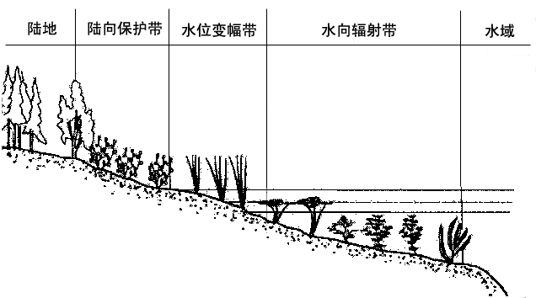
图6-4 仙阳湖湖滨消涨带序列结构示意图
仙阳湖湖滨消涨带保护和修复工程根据消涨带的局部微地貌、地形条件和水文、植被现状条件的不同，可以有以下几种模式。
①完全演替系列修复模式
完全演替系列主要包括绿化隔离带、乔草防护带、灌草防护带、挺水植物带和浮叶、沉水植物带5个部分（图6-5），其中灌草防护带和挺水植物带因地制宜或带状分布，或交错块状分布。
绿化隔离带：为切实保护湖滨消涨带，美化景观，规划补建绿化隔离带，树种选择主要考虑植物的隔离功能和观赏性，可以选择香樟、山乌桕、杜英、檫木等乡土阔叶树。
乔草防护带：综合木本植物和草本植物的优点，规划选择合适的植物配比，建立乔草结合的植物隔离防护带。营造方式为对现有植被进行补植和块状或带状改造。选择耐水淹的速生树种进行带状改造，各树种呈不规则的块状混交，配置树种有落羽杉、水杉、池杉、柳树、枫杨，间种黄花鸢尾、花叶鱼腥草或其它本地开花草本植物。
初植密度为111株/亩，即行距4.0米，株距1.5米。
灌草防护带：规划恢复耐湿灌木或草本植物，由灌木和草被结合组成灌草防护带或直接配置草被带。灌木树种可选择红皮柳、筐柳、沼柳、紫穗槐等；草本植物有菖蒲、节节草、灯心草、旱伞草、水葱或其它本地开花草本植物。
灌木初植可按1.2米×1.2米进行栽植。配置方式为混种或块状混交。
特殊地形处理：在草被带内，低洼地或湖汊中可以种植漂浮植物和挺水植物。漂浮植物可选择中华萍蓬草、满江红、菱、红菱等；挺水植物可选择观赏莲、香蒲、菖蒲、花叶芦竹、黄花蔺等。
挺水植物带：挺水植物选用千屈菜、芦苇、茭草、香蒲、野慈菇、花叶芦竹、黄花蔺等，库汊还可小面积选种观赏莲。配置方式为千屈菜、芦苇、茭草、香蒲、野慈菇、花叶芦竹、黄花蔺分片种植。
浮叶、沉水植物带：浮叶植物可选中华萍蓬草、菱角、睡莲、水鳖、 荇菜等，在条件较好的库湾、库汊处可选观赏睡莲、莼菜、芡实种植；沉水植物可选海菜花、水车前、金鱼藻、菹草、微齿眼子菜、竹叶眼子菜、苦草、狐尾藻等。
根据仙阳湖湖滨消涨带特点，规划开展完全演替系统修复消涨带长度55公里。
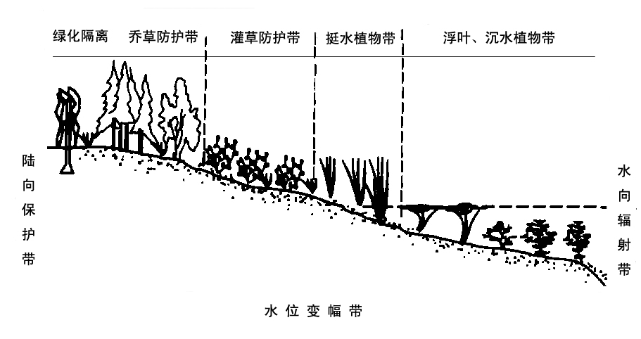
图6-5 仙阳湖湖滨消涨带完全演替系列修复模式示意图
② 不完全演替系列修复模式
不完全演替系列修复模式是由于地形、底质和水文条件的限制，不能或难以恢复完全演替系列的消涨带。根据仙阳湖湖滨消涨带的实际情况，其不完全演替系列修复模式主要包括以下几种。
乔（灌）草防护带：这种模式适用于坡度大于30°的消涨带，这种消涨带挺水植物和沉水植物一般不易生长或生长空间有限。这种模式又因消涨带底质不同而有侧重的选择乔草或灌草模式。如果消涨带底质土壤层薄、岩石多，则以灌草防护带模式为主，如果消涨带底质土壤层较厚、岩石少，则以乔草防护带模式为主。
草本、灌木和乔木树种的选择参照完全演替系列。
规划乔（灌）草防护带总长20公里。
乔草防护带＋浮叶、沉水植物带：这种模式适用于坡度小于30°、底质土壤层较厚、岩石少的消涨带，这种消涨带挺水植物一般不易生长或生长空间有限。草本、乔木、浮叶和沉水植物的选择参照完全演替系列。
规划乔草防护带＋浮叶、沉水植物带总长26公里。
灌草防护带＋浮叶、沉水植物带：这种模式适用于坡度大于30°、底质土壤层薄、岩石多的消涨带，这种消涨带挺水植物一般不易生长或生长空间有限。草本、乔木、浮叶和沉水植物的选择参照完全演替系列。
规划灌草防护带＋浮叶、沉水植物带总长24公里。
（2）受损水岸修复工程
河岸的植被有助于调控沉积物及化学元素向湿地公园的转移，并能减少周围农田生态系统的养分流失。本项目选择对已经破坏或缺失的水岸进行恢复和修复，因地制宜地进行水岸生态系统的重建、恢复和修复，开展水岸的“三化”（美化、绿化、生态化）建设。选择适合于鸟类栖息的植物进行水岸建设，在进行水岸建设的同时营造良好的生物栖息地。水岸的建设以生态工程措施为主，在特殊地段可采取工程措施与生物措施相结合的模式进行建设，对于人难以到达区域尽量保持其自然状态。在工程建设中应当尽量采用生态材料。受损河岸修复工程建设应该以乡土植被为主，严格限制外来物种的引入。
主要包括以下两种修复模式：
①自然演替修复模式
自然演替系列主要包括绿化隔离带、乔草防护带、灌草防护带、挺水植物带和浮叶、沉水植物带5个部分（详见图6-6），其中灌草防护带和挺水植物带因地制宜或带状分布，或交错块状分布。主要针对保护河岸比较平坦的消涨带，也可以美化景观，规划自然演替修复水岸长度60公里。
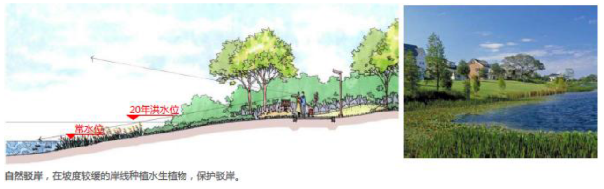
图6-6 自然演替修复模式建设意向图
②混合修复模式
在较陡的坡岸或冲蚀严重的流水处，在自然原型河岸的基础上，采取一定的生态型人工措施以增强防洪能力。采用天然石材、木材护底，通过人工处理，增强堤岸的抗洪能力（详见图 6-7）。如早期坡脚可用石笼、木桩或浆砌石等护底，其上筑有一定坡度的土堤，在斜坡上种植植被，实行乔灌草结合，实现固土绿化的目的。
规划混合修复在峡峪河、仙阳湖周边，建设长度为60公里。
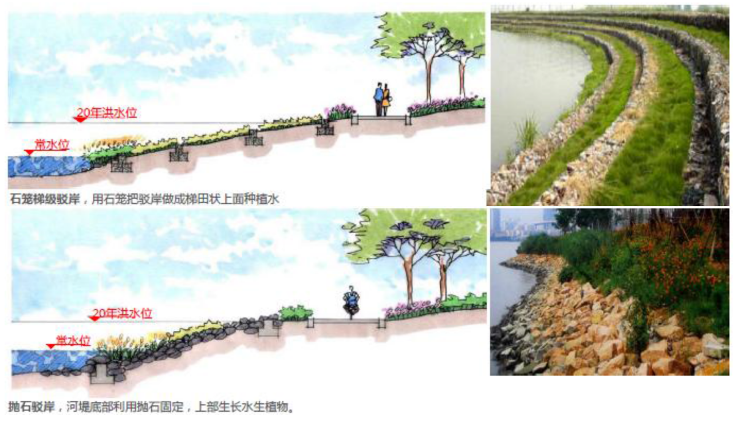
图6-7 混合修复模式建设意向图

栖息地保护（恢复）规划

栖息地现状
湿地公园位于我国三大候鸟迁徙路线的中线主干上，是迁徙鸟类的重要停歇驿站，其比较开阔的水域、良好的水质、多样的湿地生境以及周边众多可以取食的农田，将为迁徙候鸟在湖南段提供重要的停歇和觅食场所，为繁殖鸣禽和水鸟及越冬雁鸭类提供良好的栖息地，是我国候鸟迁徙路线中线主干湖南段的重要节点。但由于湿地公园附近人为活动较频繁，对湿地生态系统及生物栖息地（生境）造成了一定的破坏和影响。

建设思路
仙阳湖国家湿地公园建设过程中，应尽量不破坏原生的植被及环境，如果破坏实在不可避免，应严格按照法律规定进行环境影响评价，采取积极的防范措施。
    - 对现有洲滩栖息地进行严格保护，禁止随意在洲滩上割草、放牧和放火，同时不得随意在洲滩上取土采砂。
    - 恢复并扩大鸟类的栖息生境，营造景观的多样性和鸟类栖息地的异质性。多样的景观和异质的环境能吸引多样的鸟类。
    - 选用本土且果实适合鸟类食用的植物进行栖息地恢复和重建。除湿地原有特色树种外，可补充种植其它浆果类树种。
    - 加强湿地公园内湿地资源的实时监管，尤其是对重要生境、重点保护鸟类的及时监控以及减少人为和不确定因素的干扰，实现湿地公园智慧化管理。

建设内容
- 洲滩湿地恢复与修复工程
目前，仙阳湖洲滩原生植被较少，树种单一，生态系统的结构已经发生了不合理转变，导致湿地生境的破坏、生物多样性降低和生态系统自我维持能力的下降。因此，规划对仙阳湖洲滩区湿地进行恢复和重建，借助人工促进恢复手段，恢复和重建原有的湿地生态系统结构，恢复其生态功能。通过洲滩湿地修复，打造良好的湿地景观，为开展湿地科普宣教和湿地生态旅游营造良好的湿地生态景观载体。
洲滩湿地恢复与修复技术思路概括为：采取自然恢复为主体，人工促进为辅助的思路，通过种植乡土植被，经过一定时间的自然恢复过程后，形成具有原生湿地生态特征和自然风貌的森林、芦苇、草本沼泽湿地生态系统。其中滩涂类草木选择菰、菵草、虉草、看麦娘、水田碎米荠等，沼泽类选择荷花、虉草、看麦娘、石龙芮、蔊菜、弯曲碎米荠等，森林沼泽类选择柳树、池杉、落羽杉、水杉等。本次规划在马鞍岛、乐天岛、月光岛实施洲滩湿地恢复与修复工程，修复面积145公顷。
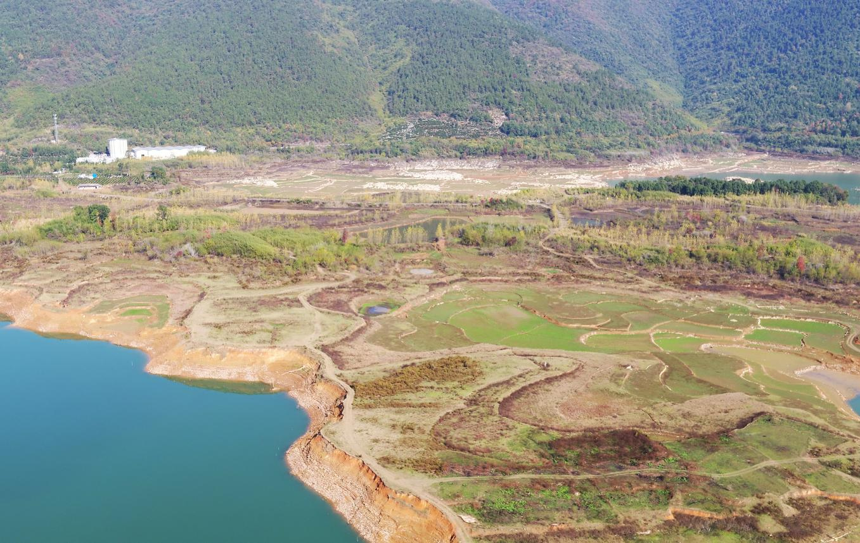
图6-8 规划洲滩湿地恢复与修复工程现场照片
- 水禽栖息地重建工程
湿地公园内水禽栖息地主要为低位洪泛滩涂地，该类栖息地水生生物丰富，是鹭类、鸭类、鹬类等越冬水禽的主要觅食和栖息场所。选择的乡土植物：香附子、扁穗莎草、萤蔺、荸荠、谷精草、鸭舌草、灯心草、沿阶草、止血马唐、看麦娘等。规划在十坪桥、乐天岛、毛坪、杨家岗、鲍家渡、邓坪、花子洞等地实施水禽栖息小微湿地重建工程，重建面积为700公顷。
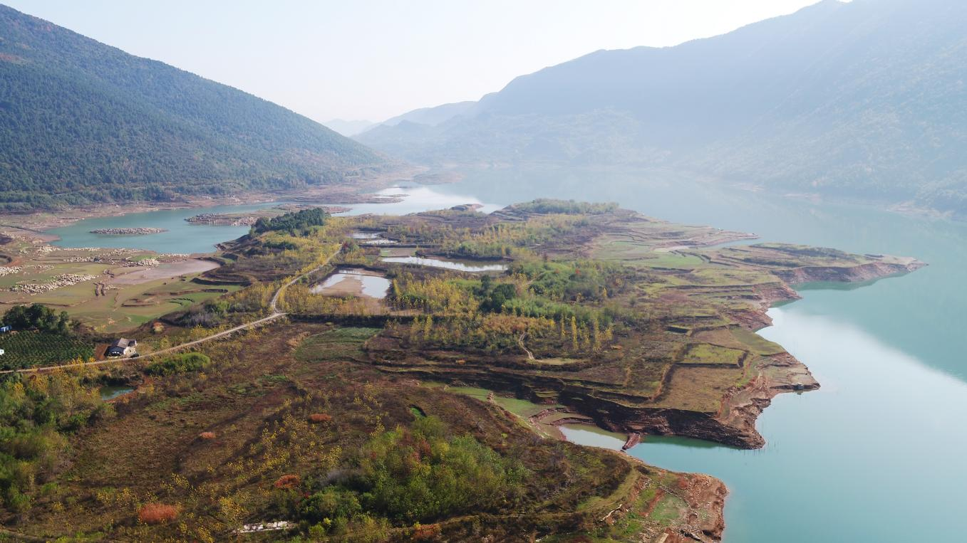
图6-9 规划水禽栖息地重建工程现场照片
- 河岸景观林恢复
河岸的植被有助于调控沉积物及化学元素向仙阳湖流失，河岸景观林生态系统是良好的营养库，并能减少周围农田生态系统的养分流失。仙阳湖沿线大部分河岸景观林生长良好，植被茂盛。但是，在局部河段，两岸植被生长稀疏，不连贯，规划对这些地段植被进行补植补造，选择樟树、垂柳等乡土树种为主，营造健康的河岸生态系统，形成乔灌草合理搭配的秀美的立体生态景观，规划河岸景观林面积100公顷。
- 鱼类资源及其生境保护工程
渫水、仙阳湖等已全面禁止在河道采砂、药鱼、电鱼等破坏生态环境的行为。为了进一步强化对鱼类资源及其生境保护，规划对湿地公园周边居民的捕捞行为进行规范，并逐步禁止在湿地公园内捕鱼，同时开展增殖放流工作。
目前规划中的抽水蓄能项目，虽不在湿地公园红线范围内，但对仙阳湖国家湿地公园的影响是不可避免的。湿地公园应联合抽水蓄能单位，共同监测项目对鱼类等水生动物以及周边生境的影响，有针对性的做出保护恢复措施，确保仙阳湖国家湿地公园生态功能及生物多样性，保障生态安全。
- 杨树林改造工程
前期已经对湿地公园范围内部分杨树林进行了改造，但仍有部分区域没有实现林分结构的多样性，本期规划继续杨树林改造工程，对湿地公园内皂市镇和磨市镇区域所有杨树纯林进行改造，涉及改造区域50公顷，改造树种选择水杉、池杉、旱柳、紫穗槐、胡颓子等，结构乡土灌木、草本实现植物多样性改造。
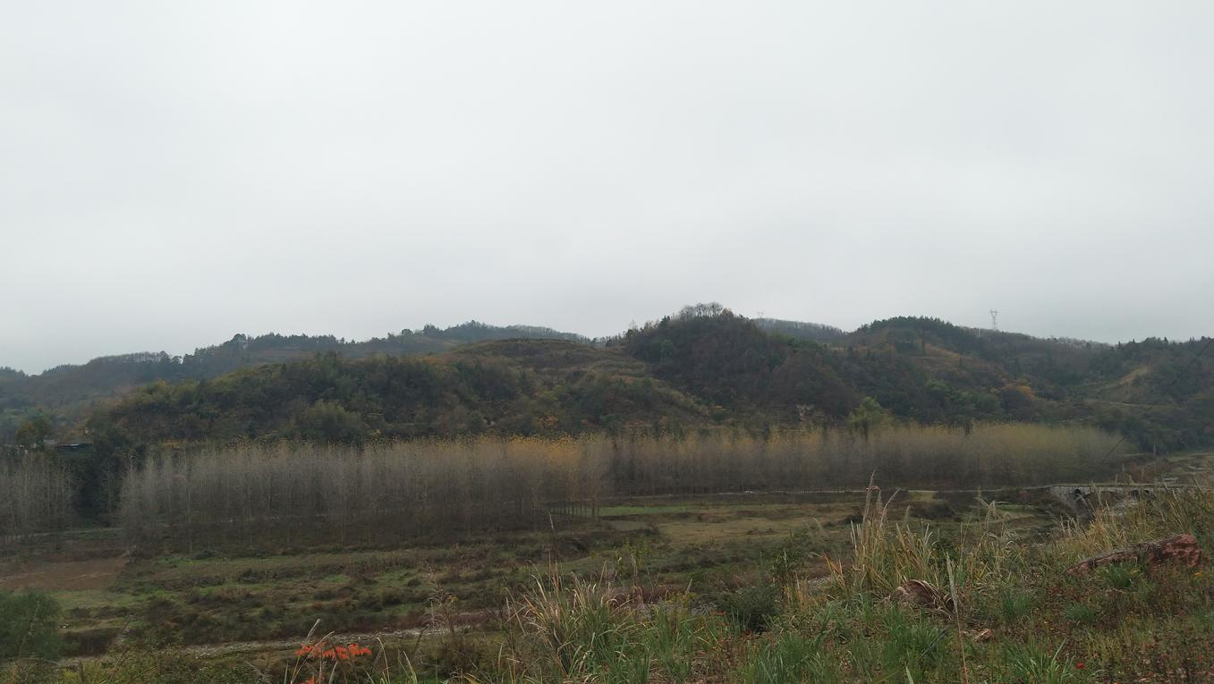
图6-10 规划杨树林改造工程现场照片
- 野生动物救助站建设
湿地公园内野生动物资源丰富，国家重点保护动物众多。为了救护野生动物，救护伤病野生动物，饲养罚没与收留野生动物，宣传野生动物保护政策，规划在皂市镇彭家堡建设动物救助站（和鸟类环志站共建），用于野生动物救助，占地面积300平方米，主要包括鸟类救护室（对受伤鸟类实行救护）临时饲养场（对鸟类、雏鸟等进行临时饲养）器械设备库（配备望远镜、鸟网、环志钳、鸟环、手提秤、夜视灯、雨具、照相机、交通工具等设备，并负责保存和维修）。
- 开展野生动植物保护宣传活动
要充分利用广播、电视、报刊、杂志、网络、微博、微信等多种媒体，采取多种形式，大力宣传保护野生动植物对生态环境建设和实施可持续发展战略的重要意义，宣传国家的有关政策法规。充分利用“爱鸟周”、“世界环境保护日”、“保护野生动物宣传月”和“国际湿地日”等时机，集中组织开展大型宣传活动，扩大社会影响，使保护野生动植物真正成为周边社区群众的自觉行为。
- 野生动植物保护管理制度建设
要发挥舆论的监督作用，加强社区共管机制，同时加大野生动植物保护管理的执法力度，立法制订《湖南石门仙阳湖国家湿地公园管理条例》，明确野生动植物保护管理办法，运用法律手段，严厉打击在仙阳湖国家湿地公园进行乱捕滥猎、偷砍盗伐的违法犯罪行为，保护好野生动植物资源及其栖息地，使野生动植物保护工作真正落到实处。

其他保护规划

管理能力建设规划
- 勘界立标
勘界立标是做好湿地公园管理的一项基础性工作，由于本期规划结合整合优化成果对湿地公园边界进行微调，因此本期规划将在上期开展的勘界立标基础上进行补充，在勘界立标工作中引入高精度测绘仪器，配合无人机作业，提高选点定位的工作精度，对前期设置的界碑、界桩和标示牌进行重新定位，并根据湿地公园实际需要：湿地公园边界与进出湿地公园的主要道路相交处必须树立界碑；湿地公园边界及功能区区界必须树立界桩，自然地形明显、人为活动较少的地段每100米设置一个，自然地形不明显、人为活动较多地段每300~500米设置一个，以及转向点处必须设置；在湿地公园的一般出入口、保护区内居民点和人为活动频繁处树立标牌。本期规划根据实际需要，在人流量密集区域继续进行确标立界建设，规划建设界碑10块、界桩600块、标示牌360块。
① 界碑
主要设于进入湿地公园的交通要道、重要分界点、人们活动频繁处的边界醒目位置上。界碑为钢筋砼结构，也可用切割石材制作。规格为2.5米×1.5米×0.2米，界碑埋入地下0.5米。碑基用C15砼浇注，基坑深0.9米×0.5米×0.6米。界碑上分别用中、英文两种文字书写湿地公园名称、批准机关、批准时间。
② 界桩
界桩为石材材质，规格为1.6米×0.15米×0.15米，埋入地下0.5米。桩基用C15砼浇注，基坑深0.6米，直径0.4米。界桩上书写中、英两种文字“湖南石门仙阳湖国家湿地公园”并编号，朝向区外。
③ 标示牌
主要设在保护区周界的交通路口、人为活动频繁区域、保护站、保护点、邻近村民点的边界线等地方。标示牌不锈钢材质，基础用C15砼浇注，基坑深0.9米。标示牌分别用中、英文书写湿地公园名称、保护管理规定与制度、批准机关、批准时间等。
- 视频监控系统建设
为加强湿地公园内湿地资源的实时监管，尤其是对重要生境、重点保护鸟类的及时监控以及减少人为和不确定因素的干扰，规划新建湿地视频监控系统1套，主要包括前端监控系统、监控中心（中控室）、网络传输系统和湿地监测应用软件4部分。考虑到，仙阳湖已建设智慧水利河湖监控系统，在视频监控系统建设方案设计前，应与水利部门沟通衔接，共享前端监控系统数据。
① 前端监控系统
前端监控点采用野外重载云台，配备电动可变长焦距镜头和低照度高清晰红外摄像机。根据仙阳湖国家湿地公园的地域情况及鸟类活动频繁的区域，拟设立10个鸟类监控点（长焦），设立20个人员重要活动区域监控点。监控视频信号采用数字化方式传输和存贮，便于网络传输。安装专用编解控制服务器（含预警平台），当监控摄像机发现目标（野生动物、行人、牲畜等）影像时，将目标视频图像通过专用编解控制服务器，经由信号传输网络设备将视频图像传输到监控中心，由值班人员确认位置，并采取应对措施。组网模式主要采用有线网络网桥的方式，各塔站安装带红外高清网络球型含云台摄像机，信号通过光缆传输给监控中心的主交换机。
② 监控中心（中控室）
在湿地公园管理处设立监控中心（中控室），作为系统信号的传输、切换、分配、控制中心，监控中心显示系统屏幕墙均可以实时显示前端监控点的图像；数字图像可以通过无线网络和计算机网络实现远程传输。监控中心采购设备包括监视器、数字硬盘录像机、网络控制键盘、管理服务器、数据库服务器、应用服务器、双联操作台、控制键盘、交换机、机柜等设备。
③ 湿地监测应用软件
包括基础数据的加工与集成、自动监控识别系统、湿地三维地理信息系统、湿地管护政务通系统、湿地公园日常办公系统等。此外，还应包括支持上述应用系统开发的平台软件建设，包括3S开发平台、操作系统平台、数据库平台等。
- 管理机构建设
进一步健全仙阳湖国家湿地公园管理机构，配备“精干、高效、实用”的管理人员，明确职、责、权、利，构建高效工作机制、调动工作人员的积极性，不断提高管理机构对湿地公园的保护、管理、监督效率。重点作好以下工作：一是确保管理队伍稳定和财政投入稳定，确保湿地管理工作的长期有效开展；二是引进湿地保护与管理的专业人才，积极组织有关人员参加岗位和业务培训；三是建立健全各项规章制度，明确工作职责，促进湿地管理工作的规范化建设；四是加强管理机构基础设施建设，包括管理机构管理业务用房与必要的硬件建设。
- 执法能力建设
依据湿地公园管理的法规，结合实际，立法制定《湖南石门仙阳湖国家湿地公园管理条例》，对湿地公园的发展研究、规划设计、项目建设、运营操作、管理监督、法律责任进行法制管理，做到有法可依，有章可循。并严格执行，同时在湿地公园内设置一定数量的警示标志，并组织工作人员巡逻检查，提高执法能力。规划每年对执法人员进行1～2次业务培训。
- 管理队伍建设
规划每年对湿地公园管理队伍进行1～2次管理能力和技能培训，采取派往国内院校和科研单位进行短期培训或专业研修，赴国内外考察培训学习，以及与其它湿地保护单位间进行人员交流学习等形式，组织各种形式的岗前培训，如导游培训、安保人员培训、救生员培训等，不断增强湿地公园管理的基础性工作能力。

湿地文化保护规划
- 仙阳湖文化的整理和保护
对涉及仙阳湖国家湿地公园及周边的历史文化资料等进行认真细致的调查整理，剖析其与湿地间的关系，增加仙阳湖古代文人的介绍展览，让仙阳湖文化有源可溯，运用文字及录音、录像等现代手段，进行全面的采录。
- 举办湿地公园文化节
每年定期在湿地公园内举办湿地公园文化节，提高仙阳湖国家湿地公园的知名度和影响力。在湿地公园文化节期间，可以开展观鸟周或爱鸟周等活动吸引鸟类摄影爱好者；还可以邀请国内相关湿地专家开展专题讲座，向游人介绍湿地知识、鸟类知识等。
以上规划内容见表6-1。
仙阳湖国家湿地公园保护（恢复）规划建设内容汇总表
表 6-1
序号 | 建设内容 |  |  |  | 建设规模 |  | 建设地点 | 建设期限
序号 |  |  |  |  | 单位 | 数量 | 建设地点 | 前期 | 后期
1 | 水系和水资源保护(恢复)规划 | 水源保护工程 | 水源涵养林、护岸林建设和保护 |  | 公顷 | 1000 | 仙阳湖、渫水两岸 | √ | √
1 | 水系和水资源保护(恢复)规划 | 水系连通工程 | 生态疏浚 |  | 公里 | 66.8 | 磨市段、龙王洞段、维新段和雁池段等 | √ | √
2 | 水质保护(恢复)规划 | 废弃物集中清理 | 废弃物集中清理 |  | 项 | 1 | 仙阳湖、周边村庄 | √ | √
2 | 水质保护(恢复)规划 | 废弃物集中清理 | 打捞船（含设备） |  | 套 | 4 |  | √
2 | 水质保护(恢复)规划 | 农村生活垃圾防治与处理 | 垃圾处理池 |  | 处 | 39 | 湿地公园涉及村庄 |  | √
2 | 水质保护(恢复)规划 | 农村生活垃圾防治与处理 | 分类垃圾桶 |  | 套 | 1000 | 湿地公园涉及村庄 | √
2 | 水质保护(恢复)规划 | 农村生活污水处理 | 人工湿地+生态沟渠 |  | 处 | 39 | 湿地公园涉及村庄 | √ | √
2 | 水质保护(恢复)规划 | 农业面源污染控制 | 太阳能杀虫灯 |  | 个 | 1000 | 湿地公园涉及村庄 | √ | √
2 | 水质保护(恢复)规划 | 农业面源污染控制 | 生态沟渠改造 |  | 公里 | 117 | 湿地公园涉及村庄 | √ | √
2 | 水质保护(恢复)规划 | 农业面源污染控制 | 带状人工湿地生态系统 |  | 公顷 | 120 | 湿地公园涉及村庄 | √ | √
2 | 水质保护(恢复)规划 | 农业面源污染控制 | 富营养化治理 |  | 项 | 1 | 仙阳湖 | √ | √
3 | 水岸保护(恢复)规划 | 仙阳湖湖滨消涨带保护和修复工程 |  | 完全演替系列修复 | 公里 | 55 | 仙阳湖 | √ | √
3 | 水岸保护(恢复)规划 |  |  | 不完全演替系列修复 | 公里 | 70 | 仙阳湖 |  | √
3 | 水岸保护(恢复)规划 | 受损水岸修复工程 |  | 自然演替修复 | 公里 | 60 | 仙阳湖 |  | √
3 | 水岸保护(恢复)规划 |  |  | 混合修复 | 公里 | 60 | 仙阳湖、峡峪河 |  | √
4 | 栖息地保护(恢复)规划 | 洲滩湿地恢复与修复 |  |  | 公顷 | 145 | 马鞍岛、乐天岛等 | √ | √
4 | 栖息地保护(恢复)规划 | 水禽栖息地重建 |  |  | 公顷 | 700 | 毛坪、杨家岗等 | √ | √
4 | 栖息地保护(恢复)规划 | 河岸景观林恢复 |  |  | 公顷 | 100 | 仙阳湖南北岸林地 | √ | √
4 | 栖息地保护(恢复)规划 | 鱼类增殖放流 |  |  | 项 | 1 | 湿地公园 | √ | √
4 | 栖息地保护(恢复)规划 | 杨树林改造 |  |  | 公顷 | 50 | 皂市、磨市区域 | √ | √
4 | 栖息地保护(恢复)规划 | 野生动物救助站建设 |  |  | 平方米 | 300 | 彭家堡 | √
4 | 栖息地保护(恢复)规划 | 野生动物救护设备 |  |  | 套 | 1 |  | √
5 | 其他保护规划 | 勘界立标 | 界碑 |  | 块 | 10 | 湿地公园边界 | √
5 | 其他保护规划 | 勘界立标 | 界桩 |  | 块 | 600 | 湿地公园边界 | √
5 | 其他保护规划 | 勘界立标 | 标示牌 |  | 块 | 360 | 仙阳湖周边 | √
5 | 其他保护规划 | 管理能力建设规划 | 视频监控系统建设 |  | 项 | 1 |  |  | √
5 | 其他保护规划 | 管理能力建设规划 | 业务培训 |  | 次 | 8 |  | √ | √
5 | 其他保护规划 | 管理能力建设规划 | 技能培训 |  | 次 | 8 |  | √ | √
5 | 其他保护规划 | 湿地文化保护规划 | 仙阳湖文化的整理和保护 |  | 项 | 1 |  |  | √
5 | 其他保护规划 | 湿地文化保护规划 | 举办湿地公园文化节 |  | 次 | 8 |  | √ | √

科普宣教规划
湿地公园科普宣教是人们了解湿地、认识湿地重要性的主要途径。它通过展示湿地景观、湿地生态技术和湿地生态过程，教育人们在游玩的同时自觉产生生态保护的意识，从而参与到保护湿地和生态环境的行动中去。此外，通过科普宣教，将先进的湿地营建技术、保护理念等传承下去，可丰富和发展湿地公园保护建设的理论。

规划原则
（1）科普宣教规划的内容应涉及与湿地相关的法律法规、湿地生物多样性保护与利用、湿地历史人文等方面的内容，注重科普性、知识性、趣味性、教育性及典型性。确保宣教内容为当地群众和游客易于接受，增加人们的参与度。
（2）科普宣教规划与总体布局、保护规划、恢复规划、科研监测规划、合理利用规划、防御灾害规划、区域协调与社区规划及其它规划相结合，通过开展别开生面的科普宣教活动以促进仙阳湖国家湿地公园建设发展。
（3）科普宣教方式要多元化，充分利用好广播、电视、报纸、互联网、微博、微信、客户端、标语和宣传画册等媒体，注重对外宣传，扩大仙阳湖国家湿地公园的知名度和影响力。

宣教主题

宣教目标
（1）科普宣教规划要达到宣传湿地生态价值、普及湿地知识、弘扬湿地文化、保护湿地、构建生态文明的宗旨。
（2）科普宣教规划要提高仙阳湖国家湿地公园周边社区居民、外来游客及社会公众热爱湿地、保护湿地、参与湿地管理与生态文明建设的意识。
（3）科普宣教规划要展示湿地公园的自然特色、人文特色、历史特色及其它特色，吸引建设投资和科研合作，促进仙阳湖国家湿地公园的可持续发展。

宣教对象
湿地公园宣传教育的对象或社会群体主要有社区及周边地区居民、当地各级政府官员、湿地管理人员、进入湿地公园的旅游者或外来务工者、本地的中小学生和进行社会实践或者实习的大学生等。

宣教内容
    - 科普知识宣传
有关湿地保护的科普常识，包括保护以生物多样性为主体的湿地资源保护的目的、意义和重要性宣传等。
    - 法制宣传
包括国家、地方政府颁布的有关法律法规、本湿地公园有关制度、通告，以提高湿地公园职工和社区居民等的法制意识，增强贯彻执行法律法规的自觉性。如宣传森林法、野生动物保护法、环境保护法、陆生野生动物保护实施条例，湿地公园管理办法及规章规定，典型案例宣传等。
    - 湿地公园介绍
对自身的宣传重点在于宣传本湿地公园的作用、位置、范围、保护对象、资源环境状况、保护措施、科研进展与成果和湿地保护工作的需要等，以求公众与社会团体对本湿地公园的了解和支持，参与湿地保护工作。
    - 湿地保护管理专业培训
通过湿地公园的建设，探索和引进新的管理方法，在取得了预期成果之后，可通过开始短期培训班的形式，向各级湿地主管部门、湿地保护管理团队、湿地保护管理相关专业人员宣讲和推广湿地保护管理的先进经验。

宣教形式
- 标牌宣传
宣传标牌上的内容要言简意赅，口号要引人入胜，便于记忆。宣传标牌除安置在仙阳湖国家湿地公园的出入口、人口密集点、休息点等外，还要在石门县的学校、汽车站、高铁站、大型广场等人口比较集中处进行安置。
- 展览宣传
湿地公园内建立湿地科普宣教中心、湿地植物展示园、湿地科普宣教长廊等，定期或不定期举办湿地动物、湿地植物、湿地文化、湿地建设等的图片、视频、实物的展览。
- 媒体宣传
湿地公园可采用电视、广播、报刊杂志、网站、微博、微信、客户端等大众传媒进行宣传。
- 旅游宣传
在湿地公园及周边宾馆、饭店、旅行社、汽车站、旅游景区等游客必经之地的醒目位置处安放一些免费且带有知识性、趣味性和教育性的宣传品、导游图、旅游指南及旅游纪念品等。
- 其它宣传
湿地公园可通过举办报告会、讨论会或交流会等形式以提高湿地公园的知名度。同时，湿地公园在相关出版单位的合作下，出版与本湿地公园有关的书籍、画册及其它宣传材料。亦可在合适的时间举办与本湿地公园有关的摄影、绘画、写作、诗歌朗诵等比赛活动。

宣教主题
通过对湿地公园宣教目标、对象、内容和形式的分析，可以将宣教的主题定为：以让人们了解湿地、认识湿地的重要性为核心，通过多种形式展示湿地功能、湿地景观、湿地生态过程以及湿地保护与恢复生态技术，通过宣教来增强公众的生态保护意识，从而参与到保护湿地和生态环境的行动中去。此外，通过科普宣教，将先进的湿地保护与恢复生态技术、保护理念等传承下去，可丰富和发展湿地公园保护建设的理论。

建设内容

湿地科普宣教中心
- 建设地点
湿地公园已在王家岭建有湿地科普宣教中心，占地面积仅150平方米，并进行了相关布展和宣教工作的基础设施建设。2022年仙阳湖湿地列入国家重要湿地候选名录，成为湖南省在全国湿地的重要窗口，随着湿地公园知名度的提升和发展，现有的宣教中心和设施不足以满足日益增多游客需求。因此，为进一步强化湿地公园宣教工作，规划在皂市镇彭家堡建设湿地科普宣教中心。
- 建设规模
湿地科普宣教中心建筑占地面积2000平方米，建筑应体现绿色低碳环保理念，设计中可融入自然光源采光、太阳能、雨水收集等环保技术措施。
- 建设内容
湿地科普宣教中心主要是对进入湿地公园的访客开展常规的宣教工作，建设内容主要包括：科普宣教展览厅、湿地资源展览厅、网络媒体室、湿地图书阅览室，购置多功能数字影院等宣教设备1套。
科普宣教展览厅：配置多媒体显示屏和图文资料展览柜等宣传展示设备，通过多功能数字影院、实物、模型、图片、文字等资料，宣传展示湿地生态系统的功能，我国湿地资源的现状，我国湿地保护管理工作的进展，以及湿地保护工作未来的发展方向等方面的内容。聘请相关专家举办讲座和学术报告会，探讨湿地的保护和利用方式。
湿地资源展览厅：配置多媒体显示屏、实物和图文资料展览柜等宣传展示设备，通过数字影院、实物、模型、图片、文字等资料，重点展示仙阳湖国家湿地公园的湿地变迁、水文水质、动植物等自然资源；介绍展示湿地公园周边的湿地景观、湿地文化等旅游资源。
网络媒体室：负责给展览厅放映多媒体素材，向游客展示相关视频宣传资料。及时更新科普宣教资料。同时，对于湿地公园内的新发现、新项目，通过网站及时对外公布，扩大公园的知名度和影响力。
湿地图书阅览室：购买相关湿地专业图书、湿地期刊杂志、湿地趣味拼图、湿地儿童读本等，供来访人员阅读，丰富其科学知识。

湿地生态教育广场
- 建设地点
湿地公园已建有1处湿地生态教育广场，为配合湿地科普宣教中心开展宣传教育工作，本次规划在皂市镇（彭家堡）、磨市镇、白云镇、马鞍岛建设湿地生态教育广场4处。
- 建设规模
皂市镇（彭家堡）、磨市镇、白云镇湿地生态教育广场占地面积各3000平方米，马鞍岛湿地生态教育广场占地面积4000平方米，应体现绿色低碳环保理念，多铺透水地面材料，减少地面硬化。
- 建设内容
皂市镇（彭家堡）、磨市镇、白云镇湿地生态教育广场建设内容应包括宣教、广场铺装、绿化，以及配套建设的生态停车场。马鞍岛湿地生态教育广场结合炉慈高速修建观景平台，打造集湿地科普宣教、观景、休憩为一体的宣教广场。

湿地科普宣教长廊
湿地科普宣教长廊主要通过设置相应的湿地科普知识、湿地简介、湿地代表性动植物及湿地文化等，向大众宣传湿地的功能和保护的重要性，让大众在领略和体验湿地动植物和人文景观的同时，提高湿地保护意识。湿地科普宣教长廊将建设成为湿地公园重要的科普教育和生态休闲基地，为游客提供科普教育、生态休闲、零距离接近大自然的理想场所。
本期规划在皂市镇、维新镇、白云镇、磨市镇各建设湿地科普宣教长廊10公里。

湿地植物展示园
2014版规划在恢复重建区和宣教展示区各建1处湿地植物展示园，但由于湿地公园前期主要侧重于管护设施建设，因此未实施湿地植物展示园建设工程。湿地植物展示园是集湿地植物文化展示、科普宣教、游憩休闲、体验观光、科学研究和开展生态文明教育于一体的综合性、多功能宣传设施，是湿地公园宣传教育重要载体。本期规划在月光岛、彭家湾、马鞍岛新建湿地植物展示园3处，面积200公顷。
植物景观主要为乔木、灌木、水生植物和地被植物。在设置湿地植物展示园时要在保护原有生态环境的基础上对湿地环境进行规划和改造，最终做到湿地公园园区内部的植物景观主要以湿地原生态形式对游人进行展示。除本土湿地植物外，还可引种水生花卉植物造景。在植被中铺装栈道、休憩廊和观景台及多样的解说系统，方便游人在欣赏旖旎的风景时学习湿地知识，提高湿地保护意识。为方便游人观赏湿地植物，因地制宜的建设景观木栈道6公里。此外，在湿地植物展示园的适当位置上设置湿地动植物认知牌800块，其上设置二维码电子标牌，方便游客通过扫描二维码获取相关信息。

解说标识系统
由于建设经费不足等诸多因素影响，上期规划所提及的解说标识系统未建设，考虑到解说标识系统在湿地公园科普宣教工作中发挥的重要作用，本期规划建议继续开展解说标识系统建设工程，其主要建设内容包括图文展示与播放系统、牌示系统、出版物解说、出版物解说。
（1）图文展示与播放系统：制作全面反映湿地公园景观资源和旅游服务的音像影像制品，包括湿地公园的基本情况介绍、湿地公园的气象气候、地质地貌、野生动植物资源等自然地理环境特征、独特的自然景观、人文历史遗迹以及已有景点，不同季节的湿地景观。主要在湿地公园入口区设置游客自助咨询系统，信息查询系统；同时在游客服务中心设置放映厅，不间断地向游客播放；部分声像资料还可利用游道两旁的隐蔽式音箱在背景音乐中滚动播放。
（2）牌示系统：牌示解说系统主要用于出入口、功能区、景区、重要景点等，用于介绍情况、科学解释等。根据相关政策及法律法规，牌示解说系统的色彩和规格，应根据设置地点、揭示内容和具体条件进行设计，并与景观和环境相协调。解说标志牌宜采用中文和英文两种文字说明，公共设施标志应采用国际通用的标识符号，同时湿地公园的牌示解说也要满足残疾人的需求，如在湿地公园中设置触摸语音地图、触摸语音植物牌等设施。规划内容有：
① 大型宣传标牌
上一规划期内已在主要出入口设立永久性公园标牌，考虑到现规划的G59高速经穿越湿地公园，因此本期规划在高速公路和湿地公园出入口建设大型宣传牌，共8块，主要介绍湿地公园主要景观特色内容。
② 宣传标牌
规划在湿地公园的各功能分区、重要景点、人口密集区及重要地段设置宣传标牌30块。印制有关湿地限制规定、保护湿地公约、重要的动植物习性、分布区域和保护范围等图文展示资料，在普及相关知识的基础上，提醒群众自觉遵守有关规定，提高全社会保护湿地的意识。
③ 指示牌
规划在湿地公园内交通要道和路口设置指示牌100块。
④ 警示牌
规划在湿地公园内交通要道、路口及危险地段设置警示牌200块。
⑤ 动植物物种识别标牌
规划在设置湿地动植物认知牌2000块（含湿地生态植物园800块）。
（3）出版物解说：规划制作印刷湿地公园宣传册，内容包括仙阳湖国家湿地公园的导览图、湿地资源介绍、景观图片、历史典故等，出版物应大小适中，印刷装帧精美，便于携带。在湿地科普馆、湿地教育中心等地免费提供给游客，作为自助旅游者的重要信息来源。规划印制宣传册10万册。
（4）导游图及导游解说体系：包括湿地公园总平面图、鸟瞰图、各个景点、活动内容与服务设施等的图文介绍。导游解说体系有两种，一是传统的导游解说体系，如旅行社的随团导游或湿地公园的专职导游；二是便携式自助导游解说体系。导游应熟悉湿地公园和相关生态、文化背景知识，应热情大方、服务周到，能针对不同层次游客需要，提供富有特色的导游讲解服务。
此外，在管理服务区还应该建立或完善以下解说系统的内容：
① 提供湿地公园的基本资料，保证游客能获取湿地公园的所有图文资料。
② 提供咨询服务，可采取人员咨询、电话咨询和设电脑触摸屏等形式。
③ 提供游程安排服务，如旅游线路图和日程安排。
④ 提供导游讲解服务，公布湿地公园所有导游人员及语种，设置多媒体影视介绍系统。
以上规划内容见表7-1。
仙阳湖国家湿地公园科普宣教规划建设内容汇总表
表7-1
序号 | 建设内容 |  | 建设规模 |  | 建设地点 | 建设期限
序号 |  |  | 单位 | 数量 | 建设地点 | 前期 | 后期
1 | 湿地科普宣教中心 | 湿地科普宣教中心 | 平方米 | 2000 | 皂市镇彭家堡 | √
1 | 湿地科普宣教中心 | 宣教设备 | 套 | 1 | 湿地科普宣教中心 | √
2 | 湿地生态教育广场 |  | 平方米 | 13000 | 皂市镇彭家堡、白云镇、磨市镇、马鞍岛 | √ | √
3 | 湿地科普宣教长廊 |  | 千米 | 40 | 皂市镇、维新镇、白云镇、磨市镇 |  | √
4 | 湿地植物展示园 |  | 公顷 | 200 | 月光岛、彭家湾、马鞍岛 |  | √
5 | 解说标识系统 | 图文展示与播放系统 | 套 | 1 |  |  | √
5 | 解说标识系统 | 大型宣传标牌 | 块 | 8 | 高速公路和湿地公园出入口 |  | √
5 | 解说标识系统 | 宣传标牌 | 块 | 30 | 各功能分区、重要景点、人口密集区及重要地段 | √
5 | 解说标识系统 | 指示牌 | 块 | 100 | 湿地公园内交通要道和路口 | √
5 | 解说标识系统 | 警示牌 | 块 | 200 | 危险地段 | √
5 | 解说标识系统 | 动植物物种识别标牌 | 块 | 2000 | 含湿地生态植物园800块 |  | √
5 | 解说标识系统 | 宣传册 | 万册 | 10 |  | √ | √
5 | 解说标识系统 | 导游图及导游解说体系 | 套 | 1 |  | √

科研监测规划

规划原则与目标

规划原则
（1）坚持合理性的原则
根据湿地公园的特点，合理设置科研和监测设施，购买适宜监测设备，以期达到监测和研究的效果。
（2）坚持针对性的原则
选择具有本区域典型特征或有代表性的自然资源与自然环境，特别是珍稀、濒危动植物和外来物种，开展科研监测，将具有重要意义的课题有针对性的作为科研监测的重点，使有限的科研能力发挥最大的效能。
（3）坚持可行性的原则
根据自身能力结合湿地公园保护与发展的实际需要开展相关监测，并具有可行性和适应性。
（4）坚持开放性的原则
除依靠湿地公园本身的科研人员外，还应加强对外交流联系，组织、借助国内外科研单位、大专院校及其它有关部门的科研力量，开展科研项目攻关合作，逐步锻炼培养湿地公园的科技队伍，提高自身科研水平。
（5）坚持长期性的原则
监测工作是长期积累的过程，坚持长期开展监测和科研基础研究，利于掌握湿地及动植物的变化规律和趋势，合理制定管理计划。

现状
为全面掌握湿地公园的湿地资源和生态环境变化的详细情况，积累基础监测数据，了解湿地公园的保护现状和受威胁情况，深入研究湿地生态系统的保护、恢复、修复和可持续利用，试点建设以来，县委、县政府统筹布局，科学规划，全面开展各项湿地科研与监测工作，为湿地公园未来的科研与监测工作打下了坚实基础。
（1）开展科研监测合作
湿地公园管理处与中国科学院亚热带农业生态研究所、湖南省林科院、湖南省林勘院合作开展了包括本底资源调查、人工湿地污水处理示范项目、水禽栖息地生态修复和植被重建示范项目多项科学研究工作，形成了《湖南石门仙阳湖国家湿地公园科学考察报告》等成果。同时还开展了湖南石门仙阳湖国家湿地公园基本生态功能研究、湖南石门仙阳湖国家湿地公园不同生境鸟类特征研究等多项研究。
（2）构建科学工作体系
明确各部门单位的监测职责和任务；确定人员、保障经费，确保工作按质按量完成；开展了本底调查，有较完备的技术档案，求真务实开展各项工作，定期分析总结。由气象部门监测公园范围内的天气情况，由环保部门监测公园的水质和大气环境，由水利部门监测公园的水位、径流量等情况，所有数据每个月报送一次，形成了齐抓共管的格局。
（3）完善科研监测条件
添置了1辆巡护监测车及2艘监测巡护船，购置望远镜、数码相机、观鸟单筒镜、4套监控等一批生态环保监测设备；建成了120平方米的鸟类监测站，采购并安装100寸的大型电子显示屏，并配备了科研监测、鸟类监控设备器材一套。
建立了技术档案室，收集整理归类存档，监测水平上台阶。与此同时，加强部门合作，县水利、环保在湿地公园设置专门的工作中队，做到互联互通、共建共享。

规划目标
通过科研与监测，进一步摸清湿地公园的资源状况、保护对象所处的环境条件、保护对象的特点和固有的规律，探索保护对象受威胁的状况与原因，寻求有效的保护措施，以实现湿地公园内保护对象的种群数量、质量恢复与发展；建立一个较为完备的科研监测体系，摸清本底资源及其动态发展规律，培养一批具有基础科研能力的人才队伍，完成湿地保护与管理的重点课题；为资源合理利用与适度利用提供科学依据，实现湿地公园的可持续发展。

基本思路和方法
在湿地公园内选择有代表性的区域，设立定位或半定位监测站（点），进行野外调查、监测，运用科学的技术手段，准确记录调查、监测数据，掌握湿地公园内资源的分布状况和发展规律。加强交流合作，开展对湿地公园内的重点区域、重点对象的专题研究。

科研规划

科研队伍建设
（1）有计划地培养仙阳湖国家湿地公园的科研力量，通过“请进来、派出去”的办法提高科研人员的业务水平。
（2）通过提高人才待遇，接收大专院校毕业生等途径，引进有经验的中、高级科研人才，并对现有职工不断进行专业技术培训，逐步壮大科研队伍。同时，邀请国内外高等院校、研究机构专家与科研单位科技人员来湿地公园开展科学研究。
（3）制定符合实际的人才培养规划，尽快培养出一批结构合理的科研骨干力量和学科带头人。鼓励在职深造，树立优良学风，倡导上进和钻研精神。
（4）积极开展面向湿地公园周边社区群众、中小学生的科学普及工作，激发人们热爱湿地、探索湿地的兴趣，增强保护湿地的自觉性与积极性。

科研课题规划
（1）湿地公园生物多样性及保护研究
对公园及其周边动植物的种类、数量及分布进行定期的调查或监测，研究湿地重点保护野生动植物种群数量、资源数量、生物习性、候鸟迁徙规律等，监测生物资源现状，制定相应的保护策略。
（2）湿地公园生态系统恢复研究
开展湿地公园生态系统的结构和功能恢复研究，从维护湿地生态系统结构和功能的完整性、保护野生动植物栖息林、防止湿地退化的基本要求出发，通过适度的人工干预，保护、修复或重建湿地景观，研究维护湿地生态过程和变化。
（3）湿地公园水质保护和保育研究
调查湿地公园水质现状，定量评价其水质等级及其空间分布特征，分析仙阳湖水质存在的主要威胁因子，定量分析其贡献率，提出水质保护和保育切实可行的技术体系，提供主要的应用模式。
（4）湿地公园中华秋沙鸭研究
根据中华秋沙鸭监测结果，结合湿地公园中华秋沙鸭的栖息地和生态系统特征，与专业院校共同继续中华秋沙鸭的监测与研究。

合作交流
加强与国内科研组织机构间的合作，邀请有关专家、学者到湿地公园进行访问调查与科研工作，以提升湿地公园的影响力。规划期内拟每年安排接待1次，共计8次。
组织湿地公园管理人员到国内外知名度高、建设较好的湿地公园进行湿地学习考察，规划中每年组织1次，共计8次。
选派湿地公园有关人员到科研院校以及其他国家湿地公园进行短期的技术或管理培训，努力吸收先进技术和管理经验。规划每年组织1次，共计8次。

监测规划
为准确、及时、全面地反映湿地公园及周边地区的生态环境质量现状及发展趋势，为生态环境管理、污染源控制、环境规划提供科学依据，应加强对湿地生态环境的监测，以便制定有针对性的保护和恢复措施，更好地保护湿地生物资源，达到有效的动态管理湿地的目的。

监测站点建设
（1）湿地科研监测中心
湿地科研监测中心是开展科学研究和监测分析的场所，也是开展湿地宣传教育的重要基地。规划湿地科研监测中心位于皂市镇彭家堡，建筑占地面积800平方米，体现地方建筑特色，结合宣教中心一起设立，同时配备湿地科研监测中心设备1套。
（2）鱼类资源监测研究中心
规划在维新镇水碾溪村新建鱼类资源监测研究中心，建筑占地面积1000平方米，并配备研究设备1套。鱼类资源监测研究中心主要承担定期对湿地公园的鱼类资源的变化进行监测的任务，同时开展鱼类育苗培育研究，根据需要对湿地公园放养鱼种，以达到对鱼类资源的动态平衡。
（3）水文水质监测站
为全面掌握湿地公园内的水文水质变化状况，规划在维新镇建设水文水质监测站1处，建筑占地200平方米，配备自动水文监测设备1套，重点监测水位、水量变化，水温，含沙量、汛期长短等水文特征指标；配备水质监测设备1套，重点监测电导率，pH值，硬度，碱度，无机酸度，水体溶解氧（DO），化学需氧量（COD）等水质指标。
（4）气象观测站
为提供湿地公园内气候变化的基础数据，掌握湿地生态系统的物候指标，研究湿地野生动植物动态变化与气候的关系，规划在皂市镇彭家堡建设气象观测站1处，建筑占地面积50平方米，设置自动气象观测设备1套，对湿地区域的气象进行定点监测。
（5）鸟类环志站
规划在皂市镇彭家堡新建鸟类环志站，与救助站共建，规划建筑占地面积300平方米。
鸟类环志主要包括环志档案室、环志监测工作室、环志工作室等。档案室主要保存环志档案；环志监测工作室负责与全国鸟类环志中心及各地环志站的联络和环志信息管理；环志工作室用于鸟类环志网捕、环志、量测、放飞，负责鸟类环志记录及回收信息。

湿地资源及环境动态监测
（1）环境因素全天候自动监测部分
① 气象观测
依据《地面气象观测规范 第1部分：总则》（QX/T 45-2007）、《地面气象观测规范 第17部分：自动气象站观测》（QX/T 61-2007）的要求，采用自动气象站对湿地公园气象进行观测，主要观测项目包括：气温、湿地、降水量、风向、风速、气压、地温、辐射、日照、蒸发。应采取措施保证监测数据的准确性、连续性和完整性，确保全面、客观地反映监测结果。采用自动监测设备全年365天（闰年366天）连续运行监测。
② 水文水质监测
依据《水文自动测报系统技术规范》（SL 61-2015）的建设要求，采用自动测报系统对湿地公园水文情况进行监测，主要监测项目包括：水位、流量、流速、降雨（雪）、蒸发、泥沙、冰凌、墒情、水质等。应采取措施保证监测数据的准确性、连续性和完整性，确保全面、客观地反映监测结果。采用自动监测设备全年365天（闰年366天）连续运行监测。
（2）环境因素人工抽样监测
① 环境空气质量监测
依据《环境空气质量标准》（GB3095-2012）的要求，环境空气质量监测项目主要包括：二氧化硫（SO₂）、二氧化氮（NO₂）、一氧化碳（CO）、臭氧（O₃）、颗粒物（粒径小于等于10μm）、颗粒物（粒径小于等于2.5μm）、总悬浮颗粒物（TSP）、氮氧化物（NOx）、铅（Pb）、苯并〔α〕芘（BaP）等。本项目采取外包的形式，每月监测一次。
② 地表水环境质量监测
根据《地表水环境质量标准》（GB3838-2002）地表水环境质量监测主要包括：水温、pH、溶解氧、高锰酸盐指数、化学需氧量、BOD、氨氮、总氮、总磷、铜、锌、氟化物、硒、砷、汞、镉、铬（六价）、铅、氰化物、挥发酚、石油类、阴离子表面活性剂、硫化物和粪大肠菌群等。
地表水水质监测的采样布点、监测频率应符合国家地表水环境监测技术规范的要求。本项目采取外包的形式，每月监测一次。
③ 土壤环境质量监测
根据《土壤环境质量标准》（GB15618-1995）土壤环境质量监测主要包括：土壤pH值、镉、汞、砷、铜、铅、铬、锌、镍、六六六（四种异构体总量）、滴滴涕（四种衍生物总量）等。土壤监测方法参照《土壤环境监测技术规范》（HJ/T166-2004）执行。本项目采取外包的形式，每月监测一次。
（3）生物多样性监测
① 动物监测项目指标：鱼类、两栖类、爬行类、鸟类、兽类、昆虫类等的种类组成、群落特征、生物数量、优势种类、指示种类、生活习性、食物链消长，濒危野生动物数量及动态、活动范围、越冬时间、迁徒规律等。
② 植物监测项目指标：乔木、灌木、草甸、沉水、挺水植物和藻类等的数量、生物量、生长量、优势种、指标植物、群落结构、群落面积、覆盖度，珍稀植物及其分布特征。也可以把植株、果实或种子中农药、重金属等有毒物质含量、叶绿素A含量作为植物监测项目指标。
③ 监测时间：植物每年1次进行定位监测，动物每年2次进行定点监测。
（4）游客影响监测
① 游人指标监测体系
游人指标监测体系指标包括游客人数、客源地、游客年龄结构、文化结构、游客停留时间、游客行为喜好、人为影响等。重点监测各功能区和景点的人员聚集情况、停留时段、交通流量、住宿接待设施利用等的各项指标，为湿地公园的管理和服务提供科学的依据。当湿地公园的游客人数超过湿地环境的承载能力时，应限制游人的进入。随时开展对游客和当地患手足口病疫情、流感疫情等疾病的应急监测，一旦发现游客有发热、咳嗽、流涕、口腔起水泡等流感样症状且近7天内来自或到过有关疫情发生的地区时，应立即上报至主管部门和当地疾病控制机构。
② 游客影响监测方法
监测方法可采用游客登记、问卷调查以及常规仪器监测等。
（5）湿地监测信息系统建设
为科学管理湿地公园内的各类监测数据，同时利于数据共享，应结合湿地视频监控系统建设，建立湿地公园的监测信息系统。为保证系统的正常运转，需调查和收集以下的基础信息：湿地公园的本地资料；湿地资源与环境的动态监测数据；湿地公园的建设情况与建设发展；旅游活动对环境的影响；周边社区人口与社会经济活动对项目区的影响等。
以上规划内容见表8-1。
仙阳湖国家湿地公园科研监测规划主要建设项目一览表
表8-1
序号 | 建设内容 |  | 建设规模 |  | 建设地点 | 建设期限
序号 |  |  | 单位 | 数量 | 建设地点 | 前期 | 后期
1 | 科研建设 | 科研课题 | 个 | 4 |  | √ | √
1 | 科研建设 | 国内合作考察 | 次 | 8 |  | √ | √
1 | 科研建设 | 国内学习考察 | 次 | 8 |  | √ | √
1 | 科研建设 | 培训 | 次 | 8 |  | √ | √
2 | 监测规划 | 湿地科研监测中心 | 平方米 | 800 | 彭家堡 | √
2 | 监测规划 | 湿地科研监测中心设备 | 套 | 1 |  | √
2 | 监测规划 | 鱼类资源监测研究中心 | 平方米 | 1000 | 水碾溪村 | √
2 | 监测规划 | 研究设备 | 套 | 1 |  | √
2 | 监测规划 | 水文水质监测站 | 平方米 | 200 | 维新区域 |  | √
2 | 监测规划 | 水文水质自动监测设备 | 套 | 1 |  |  | √
2 | 监测规划 | 气象观测站 | 平方米 | 50 | 彭家堡 |  | √
2 | 监测规划 | 气象自动观测设备 | 套 | 1 |  |  | √
2 | 监测规划 | 鸟类环志站 | 平方米 | 300 | 彭家堡 | √ | √
2 | 监测规划 | 环境空气质量监测 | 年 | 8 |  |  | √
2 | 监测规划 | 地表水环境质量监测 | 年 | 8 |  | √ | √
2 | 监测规划 | 土壤环境质量监测 | 年 | 8 |  | √ | √
2 | 监测规划 | 植物多样性监测 | 年 | 8 |  | √ | √
2 | 监测规划 | 动物多样性监测 | 年 | 8 |  | √ | √
2 | 监测规划 | 游客影响监测 | 年 | 8 |  | √ | √
2 | 监测规划 | 湿地监测信息系统 | 套 | 1 |  |  | √

合理利用规划

规划原则

生态优先的原则
树立“绿水青山就是金山银山”理念，守住生态底线，旨在保护湿地自然生态系统的原真性和完整性，保存自然本底，保护生物多样性，确保资源的可持续发展。生态旅游的一切活动均应在不影响湿地生态系统结构和生态功能的基础上进行，以维护湿地生态平衡和湿地功能的完整性，实现人与自然的和谐相处。

可持续发展的原则
统一规划、合理布局、集中管理、先易后难，优先发展投资少、风险低、见效快、辐射广、服务当地民众多的项目，并为今后的发展留有余地；所有建设项目必须先进行可行性论证和环境影响评估，确保生态环境和旅游资源不被破坏，实现永续利用。

和谐发展的原则
吸引社区群众积极参与到湿地公园的建设和管理、旅游服务等活动中来，使其真正从中受益。通过生态旅游来增加社区就业机会，改善社区基础设施，提高社区居民生活质量，从而使其成为开展生态旅游最有力的支持者，最终实现生态旅游与社区发展的双赢。

合理利用与科普教育相结合的原则
合理利用要把科普教育及生态体验融为一体，通过丰富多彩的形式，使游人享受自然、陶冶情操、增长知识，提高环保意识。

资源利用方式
仙阳湖国家湿地公园资源利用方式从生态保护角度出发，在保护湿地生物多样性、确保其生态功能不遭到破坏和丧失的前提下，充分利用仙阳湖湿地及周边的自然、生物、景观和文化资源，实行综合开发，合理规划和实施资源的开发。

环境容量及游客容量预测
- 环境容量
环境容量是指在确保生态环境不退化、旅游资源质量不下降、自然生态平衡不受破坏的前提下，满足游客舒适、安全、卫生、方便等需求，在一定时间和空间范围内，允许容纳游客的最大承载能力。合理的容量可使自然环境损害降到最低，同时不降低游客体验质量。湿地公园的环境容量主要取决于生态容量的大小，分瞬时环境容量、日环境容量、年环境容量三个层次。
- 环境容量计算的原则
① 可持续发展原则：环境容量的测算除了必须保证湿地公园内的旅游资源免受“超负荷”的人为破坏，保持其自然的湿地景观特色和良好的游览环境，还要特别保护水资源和生物多样性。不仅要通过生态旅游获取良好的经济效益，更要使旅游资源能被子孙后代持续有效地利用。
② 舒适度原则：需满足游客的兴趣、舒适度与期望，以取得游览、度假、休闲、康养的最佳效果。
③ 安全卫生原则：保障游客的人身安全，提供安全、卫生、方便的旅游环境。
- 计算方法
综合考虑仙阳湖国家湿地公园游客游览的组织方式，选择线路法进行游客容量计算：
① 线路法
线路法又叫游道法。游道法分为完全游道法和不完全游道法两种。完全游道即进出口不在同一位置；不完全游道法即进出口在同一位置，游客游至终点必须按原路返回。
完全游道法计算公式：C＝A×D÷B.。
不完全游道的计算方法：C＝A×D÷（B＋B×E÷F）
式中：C-环境日容量；
A-游道全长；
B-游客占用合理的游道长度；
D-周转率（D＝景区开放时间÷游完全游道所需时间）；
F-游完全游道所需时间；
E-沿游道返回所需时间。
② 面积法
C＝A×D÷a
式中：C-环境日容量；
A-可游览面积；
a-个人应占面积；
D：周转率。
- 环境容量计算结果
① 日环境容量
综合考虑湿地公园开展生态旅游区域的景区景点分布、游览方式和地形地貌等因素，本次规划的环境容量综合采用面积法和线路法计算。湿地公园的日环境容量为4688人次/日。
② 年环境容量
根据气候特征和区位条件等因素综合分析，湿地公园6～10月为旺季122天，3、4、5、10月为平季123天，1、2、11、12月为淡季120天。旺季以理论日容量100%计算，平季以65%计算，淡季以20%计算，年环境容量为105.93万人次/年。从环境容量上看，具有良好的发展潜力。从旅游发展与环境保护的角度看，环境容量无论近期、中期或远期都不会成为旅游发展的限制因子，只需对节假日客流进行合理的控制和分流，控制景区或景点的游客量不超过环境容量即可。
仙阳湖国家湿地公园年合理游客量计算表
表 9-1
序号 | 功能区 | 计算方法 | 规划面积 | 可游览面积或游步道长度 | 指标 | 周转率 | 日环境容量
1 | 生态保育区 | / |  | / | / | / | /
2 | 合理利用区 | 线路法 | 2139.16 | 29.3 | 25米/人 | 4 | 4688

客源市场分析与游客规模分析
- 客源分析
一级客源市场：常德市及其周边区县。
二级客源市场：长株潭城市群、武汉城市群、洞庭湖区。张家界、三峡分流客源。
三级客源市场：除以上之外的其余省市。由于相距较远，或资源的相似性和替代性等原因，可将之作为仙阳湖国家湿地公园的机会市场，作为客源市场的补充。
（2）游客规模预测
根据对旅游客源分析并以石门县及周边景区近年来游客统计资料为基础，参考国内外重点旅游区发展的动态曲线数据，综合预测2023年到2030年的仙阳湖国家湿地公园游客规模，为旅游服务设施建设及经济效益分析提供依据。
据《石门县2020年国民经济和社会发展统计公报》，石门县2020年接待旅游人数达655.70万人次，暂取5%作为基数，以湿地公园已有的旅游资源条件和知名度为基础，预测2022年仙阳湖国家湿地公园将吸引约游客39.7万人。按年均10%增长测算，到2030年，游客规模为85.1万人。预测规划期内游客数见下表9-2。
仙阳湖国家湿地公园游客规模增长预测一览表
表 9-2
年份 | 游客量  （万人） | 增长率 | 年份 | 游客量  （万人） | 增长率
2020 | 32.8 |  | 2026 | 58.1 | 10
2021 | 36.1 | 10 | 2027 | 63.9 | 10
2022 | 39.7 | 10 | 2028 | 70.3 | 10
2023 | 43.6 | 10 | 2029 | 77.3 | 10
2024 | 48.0 | 10 | 2030 | 85.1 | 10
2025 | 52.8 | 10

利用项目规划

规划思路及定位
    - 规划思路
以仙阳湖国家湿地公园优良的生态环境、丰富的湿地景观资源，多样的湿地生境与动植物资源为基础，挖掘当地深厚的地域文化底蕴，结合农业观光体验活动，在遵循“严格保护、统一管理、合理利用、永续发展”的前提下，合理有序的设置相关游憩项目，突出湿地公园旅游的特色和主题，有机地组成整个公园的生态旅游体系。
    - 定位
根据仙阳湖国家湿地公园资源特点及功能定位，确定能充分反映湿地公园特色的核心旅游产品，包括：①科普宣教旅游产品；②参与体验旅游产品；③文化体验旅游产品；④考察学习型旅游产品。

游憩项目规划
（1）湿地科普生态旅游项目
① 湿地科普教育游
通过湿地公园内典型湿地景观的保护或营造，以及湿地科普宣教中心、湿地生态教育广场、湿地植物展示园、湿地科普宣教长廊等作为展示内容，进行湿地知识、湿地文化、湿地动物、湿地植物、湿地生态功能和生态环境价值展示，让游客在领略湿地景观的同时，较全面了解、认识湿地，从而提高人们对湿地及生态环境的保护意识。
② 湿地观鸟游
仙阳湖国家湿地公园内栖息的水鸟种类繁杂、数量众多，通过观赏湿地公园内的水鸟，让人们在观鸟活动中认识鸟类，爱护鸟类，从而关注自然，深入自然，了解自然，提高自身的生态环保意识。此外，可以在观鸟活动中陶冶身心，放松心情，感受乐趣。尤其是对于中小学生游客，通过观鸟活动更是可以使得他们喜爱动物的天性充分的发展发挥，同时，能够提高其观察分析事物的能力，也是有效的人格教育方式。湿地公园可以安排专人指导游客正确的进行观鸟活动，以减少对鸟类的干扰和惊吓，同时也保障游客自身的安全。本期规划在马鞍岛、月光岛、晒谷堡、毛家坪、邓坪、鲍家渡等建设观鸟屋和观鸟塔，观鸟屋共10座，每座占地面积100平方米，观鸟塔20座，每座占地面积50平方米。
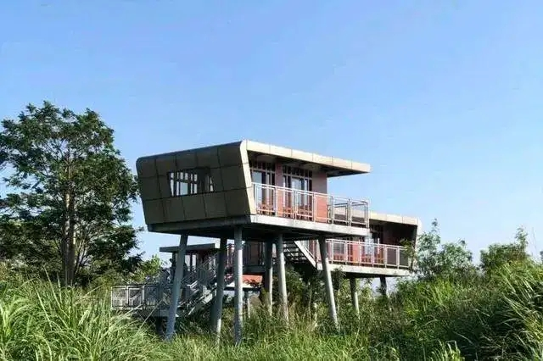
图9-1 观鸟屋意向图
③ 湿地植物认知游
以湿地公园丰富多的湿地植物群落为载体，通过解说牌的设置，让游客在游览过程中欣赏、认知湿地植物。植物群落有挺水植物、漂浮植物、浮水植物、沉水植物等。并且在靠近岸边的展示区域设置解说牌，简单介绍此类植物的产地、习性、生态功能等特征。为方便游客游览、观光、认知、学习湿地植物，在水道周围成块状种植植物。将挺水植物、漂浮植物、浮叶植物、沉水植物相搭配，使之构成一个较为完整的湿地植物群落，供人们在观赏湿地植物景观时具有对比性，同时也便于加深游客认知记忆。
④ 中小学生研学游
以全国推行“双减政策”，研学旅游需求日益不断增强为契机，依托仙阳湖得天独厚的湿地景观和文化资源，打造湖南省研学旅游基地。积极与湖南省教育部门、学校联动，创新符合仙阳湖特色的研学模式，推动仙阳湖研学旅游高速发展，逐步打造湖南闻名的研学旅游示范基地。
（2）湿地观光旅游项目
仙阳湖国家湿地公园内仙阳湖沿岸生境多样，密林、水鸟、晨雾、夕阳等自然风光组成了一幅绝美的观光线路。游客徜徉其间，处处氤氲着清新的空气，分明是天然的高级氧吧。头上脚下到处弥漫着浓浓的水气，令人心旷神怡，神清气爽。仙阳湖水系连接着周边多个著名景点，如龙王洞、白云山森林公园、热水溪温泉、红色磨市等，通过湿地观光游可以把诸多景点有机的结合起来。规划在皂市、维新、磨市、雁池、白云镇的码头设立7个码头综合服务站，各占地面积150平方米，主要为旅游、日常巡护、渔政执法服务。
（3）参与式湿地体验旅游项目
① 田园休闲度假游
仙阳湖国家湿地公园所处的区域有茶文化、鱼文化、农耕文化等民俗文化项目，规划在湿地公园周边区域结合社区建设功能齐备、居住舒适的民宿100处，游客在此可以进行耕种、采摘、生态垂钓等田园休闲活动，体验地域风土人情和丰富的人文资源，暂时逃离城市的拥挤喧嚣，享受自然乡野生活的乐趣。
②国防教育拓展体验游
依托仙阳湖浓厚的红色基因，规划在月光岛新建国防教育拓展基地，拓展基地包括历史博物馆和国防教育拓展基地，游客在此可以学习仙阳湖红色文化，感受革命历史、革命传统精神。同时开展国防教育拓展训练，以贺龙、肖克的英雄事迹为原型设置拓展训练内容，让游客深入体验历史事件，培养游客的国防意识，激发游客民族自豪感和爱国热情。
③ 康养休闲度假游
湿地公园四季分明，气候温和，雨水充沛，光照充足，林业资源丰富，森林覆盖率较高。依托仙阳湖国家湿地公园优良的湿地景观资源和温泉热水溪，2014版规划在此处规划了温泉康体养生园，未实施，本期延续上期规划在晒谷堡建设康养休闲基地，通过发展康养项目提升旅游发展层次，补充旅游形式，完善旅游功能。
④ 湿地康体休闲游
康体休闲是在自然环境以放松心情、颐神养性为目的的一系列活动项目，在湿地公园建设环湖步道，开展沿湖骑行、湿地远足等项目，游客可驻足体验地域风土文化和人文资源。
⑤ 垂钓体验游
仙阳湖具有深厚的垂钓文化，是全国知名的休闲垂钓基地。本次规划整合仙阳湖旅游资源，打造国内一流垂钓活动中心，在维新镇建设鱼文化园，在湖区沿岸设置定点生态垂钓场所20处，通过项目建设对鱼文化进行宣传教育，对各类垂钓赛事和休闲垂钓进行管理。
⑥ 农耕文化体验游
如今，“日出而作，日落而息”的中国传统生活方式逐渐被遗忘，越来越多的城市孩子难以分辨麦苗和青草，曾经漫山遍野麦田、树木、野花的故乡，也在现代化进程中渐行渐远。农耕文化体验能为身处钢筋水泥建筑丛林的人们提供远离喧嚣、拥抱宁静大自然，重返悠然田园生活的去处；让整日沉迷于电脑游戏的城市孩子了解农业，亲历春种秋收的传统农业生产过程，感受“锄禾日当午，汗滴禾下土”的劳作艰辛。本期规划在湿地植物展示园附近建设农耕文化园，集中展示仙阳湖周边的农耕文化。展示收集到的生产用具、生活用具、老照片等农耕文化物件，向周边居民以及游客传递仙阳湖特色农耕文化，配备农事体验区和有机餐厅，让游客在参观和体验传统农业生产模式的同时品尝农家特色有机美食。
⑦ 茶文化体验游
石门是北纬30°全球两个优质茶叶生产 “绿色三角”区域之一，是第一批《全国农产品优势区域布局规划（2003—2007年）》和第二批《全国农产品优势区域布局规划（2008—2015年）》确定的茶叶优势区域重点县，是湖南省重要的有机茶产区。傍湿地公园的白云山、大同山、八户山三个有机茶产区，是石门县的茶旅文化示范基地，为进一步推动湿地公园周边茶旅文化的发展，规划在八户山建设1处茶文化园。茶文化园配备茶文化宣教区、茶商品展示区、制茶泡茶体验区等。

旅游服务设施规划
    - 现状分析
仙阳湖国家湿地公园前期投入大量资金主要用于湿地保护与恢复工程建设，目前仅合理利用区具有基本的休闲旅游基础设施，但是休闲旅游服务设施仅能满足现有开发利用强度下的需要，还有待逐步完善。
    - 建设原则
① 游览设施规划必须服从国家湿地公园所确定的总原则，以不破坏自然景观和人文景观、满足游客需求为出发点。
② 按湿地公园的合理环境容量、旅游发展趋势、休闲游览路线组织等情况合理布局。
③ 为保护湿地公园生态环境，休闲旅游服务设施以石门县为依托，确定湿地公园为“景区游，城乡住”的原则。
④ 游览设施宜相对集中，位置的选择应有利于组织便捷的公共游览交通，对外交通枢纽有直接联系，对内能利于接近游览点。
    - 建设内容
① 游客服务中心
规划在皂市镇生态停车场附近设置1处游客服务中心，规划建筑占地面积6670平方米，在晒谷堡设置1处游客服务中心，与农耕文化园共建，游客服务中心主要为游客提供咨询、导向、展示、休憩、商业、餐饮等一系列的服务，服务中心位于出入公园的集散区域，提供各项便民服务，满足游客的相关需求。
② 住宿设施
规划在湿地公园周边结合社区建设配套接待设施完善的民宿100处。同时，湿地公园离城镇较近，城镇的宾馆酒店可充分的保障游客的住宿需要。
③ 医疗应急设施设备
为了保障游客的健康安全，完善突发疾病及伤害的应急处理，规划在游客服务中心设立医疗救护室，配备医务人员和常规药品，并且与石门县相关医院建立服务联系网络，以使病人得到及时治疗。另外在湿地公园的主要车行道、游步道，设置医疗急救电话；在湿地公园导游图等宣传资料上标示公园内的专用医疗急救电话号码。
④ 旅游标识系统规划
旅游区的标识系统对旅游者了解旅游区的大概内容、旅游景点的分布有着很重要的作用。除此之外，人口集散地区、主要交通要道旁的巨幅广告牌也是极好的宣传导向标识。（该项投资已纳入解说标识系统建设，详见第7章）。
⑤ 环卫设施规划
为了保护湿地公园的生态环境，湿地公园应将生态厕所建设在人为活动密集区域。规划生态厕所和生态农副产品展示销售、游客服务一体化进行建设，在环湖公路、马鞍岛等建设20处，建筑占地面积各500平方米。
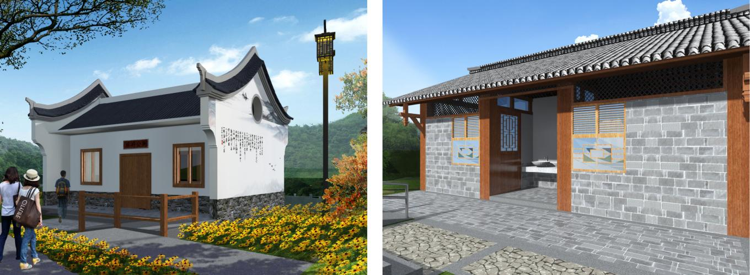
图9-2 生态厕所意向图
为了保护湿地公园的生态环境，应要求游客将产生的垃圾带出湿地公园，规划仅在访客中心、湿地科普宣教中心、湿地生态教育中心、湿地保护管理站，以及湿地公园外围游客集中活动区域设置垃圾箱，共布设垃圾箱500个。垃圾箱可制作成动物、植物形状或仿木，仿竹式样。
⑥ 交通服务设施规划
规划在新建白云山-八户山观光索道，打通仙阳湖和白云山交通瓶颈，聚合白云山市级森林公园和仙阳湖国家湿地公园的旅游资源，形成合力，推动石门中部生态旅游集群建设。此外，拟购置小型客车5辆，电瓶车15辆，观光船6艘，服务于生态旅游。

游览路线规划
- 规划原则
① 旅游路线应考虑不同类型游客的需求，线路灵活，可选性强。
② 旅游路线主题突出，让游客可以明确的选择自己喜欢的线路。
③ 有利于游客管理和导游，有利于游客各方面的安全；有利于合理安排游客的吃、住、行、游、购、娱等活动。
④ 充分考虑游客的需要，尽量形成旅游环线，不走回头路。
⑤ 注意生态环境和风景资源保护，避免对景观与环境产生破坏。
- 线路组织
以合理利用区为中心旅游接待基地起点，包含了湿地植物展示园、湿地科普宣教中心、湿地科普宣教长廊等，集湿地科普、湿地体验、观鸟、康体休闲等游乐活动为一体。
以上规划内容见表9-3。
仙阳湖国家湿地公园合理利用规划建设内容汇总表
表9-3
序号 | 建设内容 |  |  | 建设规模 |  | 建设地点 | 建设期限
序号 |  |  |  | 单位 | 数量 | 建设地点 | 前期 | 后期
1 | 游憩项目规划 | 观鸟屋 |  | 座 | 10 | 马鞍岛、月光岛、晒谷堡等 |  | √
1 | 游憩项目规划 | 观鸟塔 |  | 座 | 20 | 马鞍岛、月光岛、晒谷堡等 |  | √
1 | 游憩项目规划 | 国防教育拓展基地 |  | 处 | 1 | 月光岛 |  | √
1 | 游憩项目规划 | 康养休闲基地 |  | 处 | 1 | 晒谷堡 |  | √
1 | 游憩项目规划 | 鱼文化园 |  | 处 | 1 | 晒谷堡 |  | √
1 | 游憩项目规划 | 生态钓场 |  | 处 | 20 | 合理利用区 |  | √
1 | 游憩项目规划 | 农耕文化园 |  | 处 | 3 | 湿地植物展示园附近 |  | √
1 | 游憩项目规划 | 茶文化园 |  | 处 | 1 | 八户山区域 |  | √
2 | 旅游服务设施规划 | 游客服务中心 |  | 平方米 | 6670 | 皂市镇生态停车场附近 | √
2 | 旅游服务设施规划 | 医疗设施设备 |  | 项 | 1 | 游客服务中心 | √
2 | 旅游服务设施规划 | 环卫设施规划 | 生态厕所 | 座 | 20 | 环湖公路、马鞍岛等 | √ | √
2 | 旅游服务设施规划 | 环卫设施规划 | 垃圾箱 | 个 | 500 | 合理利用区 | √ | √
2 | 旅游服务设施规划 | 交通服务设施规划 | 码头综合服务站 | 处 | 7 | 皂市、维新、磨市、雁池、白云镇码头 | √ | √
2 | 旅游服务设施规划 | 交通服务设施规划 | 观光索道 | 处 | 1 | 白云山-八户山 | √
2 | 旅游服务设施规划 | 交通服务设施规划 | 小型客车 | 辆 | 5 |  | √ | √
2 | 旅游服务设施规划 | 交通服务设施规划 | 电瓶车 | 辆 | 15 |  | √ | √
2 | 旅游服务设施规划 | 交通服务设施规划 | 观光船 | 艘 | 6 |  | √ | √

防御灾害规划

有害生物防治规划

现状
仙阳湖国家湿地公园及周边地区常见的有害生物有十余种，如马尾松毛虫（Dendrolimus punctatus）、黄脊竹蝗（Ceracris kiangsu）、松褐天牛（Monochamus alternatus）、凤眼莲（Eichhornia crassipes）、喜旱莲子草（Alternanthera philoxeroides (Mart.) Griseb.）等，这些有害生物会对生态系统健康和农作物生长造成破坏，另有些外来物种生物，由于环境的改变使其泛滥性增长，侵犯了其他生物的生存环境，影响湿地公园的整体环境。
目前湿地公园所在地区的有害生物防治工作主要由石门县农业、林业部门承担，但存在技术力量不足，防治设备落后，防治体系不健全，防治经费欠缺等问题，部分有害生物繁殖、变异速度快，难以防治，加上一些有害生物的天敌种群数量少等诸多因素，导致有害生物的防治工作依然比较困难。

建设思路
（1）基本思路
全面贯彻“预防为主，科学治理，依法监管，强化责任”的方针，建立健全监测网络，采用生物防治的主要措施，维护生物多样性和湿地生态安全，促进湿地公园的可持续发展。
（2）规划目标
有害生物监控率100%，灾害面积控制率5‰以下。

建设内容
（1）建立有害生物防治检疫站
规划在湿地公园管理处内设置有害生物防治检疫站，内设实验室、标本室、资料档案室、药品库，配备外来有害物种防治检疫设备1套、检疫防治车辆1辆。
（2）健全监测网络，加强信息管理
采用计算机、遥感等先进的监测手段，并与当地林业森防站建立协作关系，准确的预测各类有害生物的发生期、数量及危害程度等各项指标，实时更新与完善监测网络。完善有害生物日常监测、管理制度，及时发现有害生物，准确地发布有害生物预报，科学地指导有害生物防治，阻止其入侵和蔓延。并利用报纸、广播、网络等媒体以及会议、科技下乡、宣传车、发放宣传资料等宣传方式，提高广大群众知晓率，积极营造群防群治的良好氛围。
（3）建立有害生物监测预警、检疫防治、应急预案
制订有害生物监测预警、检疫防治、应急预案，根据有害生物的生物学特性，采取物理防治、化学防治、生物防治、生态防治措施，将防治、检疫工作纳入法制化、科学化和规范化轨道，不断提高林木有害生物防治检疫的快速反应和应急处理能力，做到有效预防、及时控制，逐步实现有害生物的可控性。
（4）外来入侵物种清理
针对湿地公园现有的外来入侵物种，规划采用物理清除的方式控制其蔓延，直至完全清除为止。

地质灾害防治规划

现状
根据《石门县地质灾害防治规划（2021-2025年）》，石门县地质灾害类型主要有滑坡、崩塌、泥石流、地面塌陷、不稳定斜坡及地裂缝等。湿地公园内部及其周边区域地质灾害类型主要有滑坡和不稳定斜坡。

建设思路
坚持预防为主，防治结合，全面规划，突出重点，属地管理，分级负责的原则。科学运用多种手段和措施，有效规避灾害风险。

建设内容
（1）绘制公园地质灾害分布图，制定预防方案
根据石门地质灾害发生特点，结合湿地公园的实际情况，组织开展湿地公园的地质灾害调查，进一步弄清湿地公园内的地质灾害分布状况，绘制地质灾害分布图，并在地质灾害易发区及危险地段设置警示牌。根据地质灾害分布图及发生规律，拟定年度防治方案及突发性地质灾害应急预案，制定地质灾害防治措施。
（2）建立地质灾害监测网络和预警信息系统
每年汛期前汛期中和汛期后对重要地质灾害隐患点进行巡查、排查和复查，重点巡查地质灾害重大隐患和易发区段，核查险情发展趋势，保证监测设备运行良好、警示标志完整醒目，落实群测群防责任，更新地质灾害基础数据库，确保监测预警工作有效落实。

洪涝防治规划

现状
石门县属于属中亚热带向亚热带过渡的季风气候区，降水量多，暴雨多，雨日多，且分布不均。据县气象站23年气象资料统计，年均降水量1269～2093mm，雨日120天～200天；暴雨1～13天，主要发生在4～9月，占全年暴雨量49％。汛期一般发生在每年的4-9月，山区雨季暴雨等气象灾害可能造成洪涝、山洪、泥石流、山体滑坡等气象次生灾害。

建设思路
综合考虑湿地公园所处的地理位置、地形地貌、水文条件、以及洪涝灾害发生的特征等因素，坚持“全面规划、综合治理、以防为主、防治结合”的方针，根据控制水土流失、以泄为主的原则，指导湿地公园的洪涝灾害防治工作。从而促进湿地公园及周边水系连通、河道畅通、水库防洪抗旱能力进一步加强，保障区域社会经济发展和人民生命安全，避免或减轻人民财产损失。

建设内容
（1）建立山洪预警机制
结合暴雨预报，建立湿地公园自身的洪涝灾害防治工作体系，防汛抢险的应急体系。完善监控监测预警系统，做好湿地公园汛期、天气的科学预报与滞洪区的合理规划，减轻洪涝灾害的损失。
（2）加强流域植被恢复和防洪设施建设
针对湿地公园沿岸的生态脆弱地带，补植乡土树种，增加森林面积，提高森林质量，改善区域生态环境，增强森林保持水土、涵养水源、防洪抗灾等生态功能。同时结合澧水流域治理工作，加强对公园的河道、堤防、排洪渠道、泄洪区的修缮与建设，提高全园水域防洪工程标准。
（3）加强水系连通
在湿地公园部分河段，由于常年泥沙冲积和泥石流等自然灾害造成局部堰塞，导致水系阻隔，不但破坏了底栖生物的生存环境，也严重威胁河道堤防安全和防汛安全。规划必要的河道疏浚工程，进行水系连通，确保水流通畅。（详见第6章第2节）
（4）加强相关单位协作共管
皂市水利枢纽是澧水流域中一项以防洪为主，兼顾发电、灌溉、航运、旅游等综合效益的骨干防洪工程，是澧水流域的重要防洪工程。湿地公园须加强与皂市水电站的协作，共同做好洪涝防治工作。
（5）进一步加强宣传培训力度
针对周边区域群测群防体系建设的薄弱环节，印刷《洪涝灾害防御知识宣传手册》3500册，规划制作洪涝灾害防治宣传栏20块，用以提高人们主动防范、依法防灾的自觉性，提升人们的自救意识和自救能力。

防火规划

现状
湿地公园主体区域是水域，园内无居民定居，且在试点建设期内没有发生火警火灾。湿地公园现有林地4224.55公顷，临近镇区，周边居民生活生产活动较多，应加强该区域及周边地区的消防设施设备和联运防控能力。

建设思路
（1）基本思路
认真贯彻“预防为主，积极消灭”方针，增强防火监控设施体系，配备防火器材，建立防火队伍，加强旅游景点防灾的综合能力，形成有效的防火体系。
（2）规划目标
森林火灾监控率100%，火灾受灾率控制在3‰以下。

建设内容
（1）完善防火信息系统
结合石门县森林防火规划，制定湿地公园森林防火机制，开展湿地公园与林业局、应急局、周边社区联动防火工作，与周围乡镇签订联防协议，制定联防制度和措施，确定联防区域，形成信息共享、工作联动的格局。
（2）建立防火队伍
通过宣传教育，组织当地群众力量，打造半专业的防火队伍和群防组织，购置消防车1辆、高压抽水机30台、无人机2架、消防服装120套、扑火工具设备500套，联合石门县林业局、应急局的专业防灭火队伍，不断提高湿地公园及周边地区的防灭火扑救能力。
（3）设备设施建设
针对湿地公园内的4224.55公顷林地，建设森林防灭火蓄水池50个，防灭火隔离带200公里，直升机停机坪1处。直升机停机坪规划面积1000平方米，应避开野生动物迁徙繁衍的通道，设立于八户山。
（4）建立防火宣传牌
在靠近居民密集区域，湿地公园出入口、交通道路岔口和主要游览点，设立永久性的、醒目的防火宣传牌100块，增强游客和居民的安全防火意识。

应急救援安全规划

现状
根据突发公共事件的发生过程、性质和机理，大致可以分为四大类：一类是自然灾害，如洪灾、旱灾、地震等；二类是事故灾难，如公路、水运交通事故，矿山事故，火灾事故等；三类是公共卫生事件，如传染病、食物中毒、动物疫情等；四类是社会安全事件，如恐怖事件、经济安全事件、群体性事件等。
湿地公园及周边乡（镇）近年来发生的突发公共事件（自然灾害、事故灾难、公共卫生事件、社会安全事件）主要是雨季的洪涝灾害。因此，洪涝灾害是突发事件的防范重点。

建设思路
建立专门常设部门机构，结合石门县已有的社会资源，进行协同预防和控制突发事件。通过突发事件应急系统的运作，能迅速有效地制止或消除突发事件的危害，迅速有效地处理危害后果，使湿地公园的社会经济系统正常运行。

建设内容
（1）建立应急制度
建立湿地公园的物资储备制度、应急教育制度、预警监测制度、应急预案制度、紧急事件管理制度、启动应急预案等。
（2）建立健全应急指挥体系
建立应急指挥小组，下设信息、组织、后勤、安全等工作组，配备专项工作经费、工作人员和必要办公设备，确保指挥有力、保障到位。实行一元化领导，统一指挥，严格管理，通过命令、许可、强制和制裁等手段应对危机。
（3）建立应急队伍
湿地公园整体水域面积较大，园内发生游客落水事故几率较大，必须建立一支专业的水上搜救应急队伍，加强应急培训工作，提高水上应急反应队伍的应变水平和实战能力，能迅速解决水上突发事故。购置水上搜救船2艘和水上摩托艇4艘，可与防火队伍共建，在发生重大突发事件时执行突击救援、治安维稳、消防抢险、工程修复、医疗救助、消毒防疫、物资运输、电力保障、信息通讯等任务。
以上规划内容见表10-1。
仙阳湖国家湿地公园科研监测规划主要建设项目一览表
表10-1
序号 | 建设内容 |  | 建设规模 |  | 建设地点 | 建设期限
序号 |  |  | 单位 | 数量 | 建设地点 | 前期 | 后期
1 | 有害生物防治 | 外来有害物种防治检  疫设备 | 套 | 1 |  | √
1 | 有害生物防治 | 检疫防治车辆 | 辆 | 1 |  | √
1 | 有害生物防治 | 有害生物监测预警、  检疫防治、应急预案 | 项 | 1 |  | √
1 | 有害生物防治 | 外来入侵物种清理 | 项 | 1 | 全园 | √ | √
2 | 地质灾害防治 | 绘制公园地质灾害分布图 | 套 | 1 |  | √
2 | 地质灾害防治 | 地质灾害预防方案 | 项 | 1 |  | √
2 | 地质灾害防治 | 建立地质灾害监测网络和预警信息系统 | 项 | 1 |  | √
3 | 洪涝防治 | 宣传栏 | 块 | 20 | 全园 | √
3 | 洪涝防治 | 宣传手册 | 册 | 3500 |  | √ | √
4 | 防火 | 消防车 | 辆 | 1 |  | √
4 | 防火 | 高压抽水机 | 台 | 30 |  | √
4 | 防火 | 无人机 | 架 | 2 |  | √
4 | 防火 | 消防服装 | 套 | 120 |  | √
4 | 防火 | 扑火工具设备 | 套 | 500 |  | √
4 | 防火 | 防灭火蓄水池 | 个 | 50 | 全园林区 | √ | √
4 | 防火 | 防灭火隔离带 | 千米 | 200 | 全园林区 |  | √
4 | 防火 | 直升机停机坪 | 个 | 1 | 八户山 |  | √
4 | 防火 | 防火宣传牌 | 块 | 100 | 全园 | √ | √
5 | 应急救援安全 | 突发事件应急预案 | 项 | 1 |  |  | √
5 | 应急救援安全 | 水上搜救船 | 艘 | 2 |  | √
5 | 应急救援安全 | 水上摩托艇 | 艘 | 4 |  | √

基础工程规划

道路交通规划

道路交通现状
（1）外部交通
石门县区位优势明显，交通通讯发达。
铁路：焦（焦作）—柳（柳州）线横贯县境，石（石门）—长（长沙）线与焦柳线在石门形成县城T型交汇，洛（洛阳）—湛（湛江）线途经石门，三条主干线设计年货运量分别为1500万吨、1900万吨、5000万吨，襄（襄樊）—石（石门）复线货运量可达3200万吨。境内设有石门县站、石门北站、石门南站、七松站四座火车站，铁路运输十分便利，客运可直达北京、上海、广州等城市。
公路：炉慈高速连通湘鄂两省，是湖南省规划的“七纵七横”高速公路网的重要组成部分，横跨仙阳湖贯穿石门太平、大同山、维新、白云龙王洞等乡镇和景点，主线长80公里，在仙阳湖国家湿地公园有维新和龙王洞2处高速出入口。石门距207国道澧县段25公里，距安慈高速入口2公里。全县共有省道600多公里，S303、S304、S237三条省道贯穿县境；有县、乡道2000多公里，90%以上的乡镇实现了乡乡通油路；有村道6000多公里。
航空：石门至张家界国际机场130公里，可直达深圳、海南、昆明、重庆、北京等地。石门至常德机场115公里。
水运：在石门境内建有闫家坝水运码头，最大吨位为100吨级。丰水期可直接从石门下船，枯水期可从澧县阳湖口码头或津市竹木坪码头下船（距石门60公里），经洞庭湖入长江。
（2）内部道路
目前，湿地公园内环湖四周都有公路，四通八达，公共汽车每15分钟一趟经过公园，有停车场3处，占地面积5800平方米，可供停车位100多个；巡护码头3处。但是，湿地公园内除省道外，仅有一些乡村道路，部分区域仅能通过步行或者通过船只进入，如白云镇沿岸、月光岛等，对巡护工作造成了诸多障碍。

道路和交通设施规划
- 巡护车道
为强化湿地公园保护，打通巡护工作“最后一公里”，规划实施巡护车道建设工程，建设范围包括湿地公园南侧东起车坊村、西至天鹅山村，以及月光岛、乐天岛、晒谷堡、八户山等，全长约35千米。巡护车道采用三级林区公路标准，双车道路面宽6m，路基6.5m。
- 游步道
为给居民提供散步、慢跑、骑车、健身等活动场所，规划沿湿地公园岸线以及马鞍岛、晒谷堡、月光岛、严家山片区等区域修建观光游步道，路面采用透水混凝土、麻石、防腐木等多种材质。宽2-3.5m，全长200公里。游步道尽可能利用原有步行小路，因地制宜，因景制宜，曲直自如，与周边环境融为一体，保持自然野趣。在危险路段要采取安全防护措施，具有探险性质的游览路段，可以不加铺筑，似路非路，顺其自然。
- 停车场
规划在游客服务中心、宣教中心、湿地管理处、乐天岛、晒谷堡、月光岛、9处巡护码头、天鹅山村内新建停车场13处，其中游客服务中心停车场面积为10000平方米，其余停车场面积各1800平方米。
- 巡护码头
规划在酉家湾、花子洞、陈家院、龙王洞、马鞍岛、乐天岛、彭家堡八户山、万仞洞大桥处新建巡护码头各1处，用于湿地公园日常巡护、交通运输船只停泊，完善湿地公园内水路交通。
- 交通工具
为满足公园科研监测、生产旅游等方面的要求，努力实现交通方式多样化，人行、机动车、非机动车和船舶等方式并举。根据湿地公园科研保护管理工作需要，规划购置巡护越野车2辆，巡护电瓶车6辆，巡护艇4艘，巡护摩托车10辆。

电力工程规划

供电现状
湿地公园整个范围均由石门县城乡电网供电，电网覆盖范围大，区域内供电充足。

电力规划
湿地公园电力系统完善，湿地公园管理服务设施用电只需就近铺设供电线路接入供电系统即可。
（1）用电负荷测试
参照《城市电力规划规范》（GB/T 50293-2014），根据人口预测法及其各用电设施的功能、建设规模及相应单位安装功率、需要系数和电网网损率，湿地公园内用电负荷预测详见表11-1。
用电负荷预测表
表11-1
序号 | 地点 | 用电负荷（千瓦）
1 | 湿地科普宣教中心 | 1000
2 | 动物救助站 | 500
3 | 鱼类资源监测研究中心 | 500
4 | 游客服务中心 | 1000
5 | 湿地科研监测中心 | 1000
6 | 气象观测站 | 200
7 | 水文监测站 | 200
8 | 湿地公园管理处 | 1000
9 | 湿地管理站（4处） | 600
10 | 观光索道 | 3000
（2）供配电设计
为了减少电压层次，根据我国现行电压标准，湿地公园内按两个电压层次设计：高压供电电压35kV，低压配电10kV。供配电时应满足防火、防洪等安全标准，具体建设标准按照《城市电力规划规范》（GB/T 50293-2014）的规定执行。
（3）供电规划
本期供电工程主要针对规划新建建筑物的供电。本期规划的湿地科普宣教中心、游客服务中心、动物救助站、鱼类资源监测研究中心、湿地科研监测中心、气象观测站、水文监测站、湿地公园管理处、湿地管理站（4处）、观光索道等13处新建建筑物进行供电工程建设，就近接入低压线路，并进行供电线路的布设。

给排水工程规划
给排水规划包括生活、管理和消防用水的供给，给排水管线的规模以及雨污排放系统等。湿地公园给排水工程应满足《城市给水工程规划规范》（GB50282-2016）和《城市排水工程规划规范》（GB50318-2017）的相关规定。

给排水现状
- 给水现状
湿地公园内水资源丰富，水源无污染，水质好，属天然水源，公园内的生活、消防用水主要由仙阳湖供给，属分散型供水，没有建立市政供水体系。
- 排水现状
目前，涉及湿地公园8个乡镇的39个村，全部建设集中污水处理厂，乡镇建成区污水集中收集后达标排放，确保良好水质水体景观不受影响。此外，湿地公园周边分散居住居民生活污水、农户生产用水均为自由排放。厕所实行零排放，定期进行清理，作为农地肥料，不会对湿地公园产生较大影响。

给水规划
- 用水量估算
湿地公园内用水主要包括生活用水、消防用水及绿地灌溉用水。规划根据远期园区的发展状况、居民生活水平、旅游设施规模及水资源情况等，计算湿地公园内最高日最高时设计用水量，给水管网设计流量需满足最高日最高时用水量。消防给水与生活给水同网，采用低压制，各功能分区重要建筑处设置消火栓。
按照《室外给水设计标准》（GB 50013-2018）、《湖南省用水定额》（DB43/T388-2020），公园最大日用水量为328.24吨，给水单位最大日用水量估算见表11-2。
公园用水量估算
表 11-2
序号 | 地点 | 用水指标 | 用水量（吨）
1 | 湿地科普宣教中心 | 10升/人·日 | 50
2 | 动物救助站 | 10升/人·日 | 20
3 | 鱼类资源监测研究中心 | 10升/人·日 | 30
4 | 游客服务中心 | 10升/人·日 | 50
5 | 湿地科研监测中心 | 1.5升/人·日 | 15
6 | 湿地公园管理处 | 1.5升/人·日 | 15
7 | 湿地管理站（4处） | 1.5升/人·日 | 60
8 | 观光索道 | 1.5升/人·日 | 15
9 | 消防用水 | 1.0吨/小时 | 24
10 | 未预见水量 | 15% | 49.24
11 | 合计 |  | 328.24
（2）给水工程规划
本期规划建设的湿地科普宣教中心、游客服务中心、湿地公园管理处等建筑的生活用水就近从公园现有供水系统取水，供水管道及设施的设置应避开风景质量高的区域，与环境协调。此外，为保障湿地公园周边原住民灌溉用水需要，在湿地公园内大力支撑石门大灌区建设，保障居民灌溉用水安全。

排水规划
湿地公园内的污水主要是生产、生活污水，规划排水体制采用雨、污分流制。
雨水的排放要结合地形，因地制宜，修筑少量明沟、明渠，充分利用原有水沟。受洪水威胁和排水不畅的局部地段，应采取相应加固措施。规划道路跨越冲沟处，需修建桥涵，避免冲毁路面。雨水收集后就近排入自然水系。
本次规划新建建筑均布置排水管线接入周边乡镇集中污水处理厂，管线的走向结合铺设道路确定。排水管道的流量计算应以管道可能承载的最大流量为基础。

通讯工程规划

通讯现状
通讯运营公司已在湿地公园周边建立基站，形成了比较完善的程控电话、移动电话、移动市话、数据与网络的信息传递系统。湿地公园就近架设缆线接入周边的电信网络即可实现通信。湿地公园周边村镇邮政服务设施齐全，但公园内尚无治安监控系统。

通讯规划
（1）电信综合服务设施
湿地公园周边村镇邮政服务设施齐全。湿地公园内管理办公电话按管理处及各管理站的位置布设。湿地公园内所有电讯线路均采用自然地面直埋敷设。管理处电话从石门县城市话网连接；各管理站的电话从附近村镇电话网就近接入。规划在游客服务中心、湿地管理处、管理站等共设10部固定电话。
（2）视频监控系统
完善公园安全电子治安监控系统，安装监控摄像头。规划在游客服务中心、湿地管理处、管理站、易迷路的道路交叉口、停车场、水库沿岸及其他潜在安全事故易发的敏感位置，布设视频电子监控点，全方位、全天候掌握各关键部位实况，监控人员进出情况、突发紧急情况、道路交通状况、可疑的人和事、违法行为，对安全状况自动监控、自动识别、自动报警。（详见第6章）
以上规划内容见表11-3。
仙阳湖国家湿地公园基础工程规划主要建设项目一览表
表 11-3
序号 | 建设内容 |  | 建设规模 |  | 建设地点 | 建设期限
序号 |  |  | 单位 | 数量 | 建设地点 | 前期 | 后期
1 | 道路交通规划 | 巡护车道 | 千米 | 35 | 天鹅山村至车坊村、月光岛、乐天岛、晒谷堡等 | √ | √
1 | 道路交通规划 | 观光游步道 | 千米 | 200 | 沿湿地公园岸线、马鞍岛、月光岛、晒谷堡等 | √ | √
1 | 道路交通规划 | 停车场 | 平方米 | 31600 | 游客服务中心、宣教中心、湿地管理处、晒谷堡、月光岛等 | √ | √
1 | 道路交通规划 | 巡护码头 | 座 | 9 | 酉家湾、花子洞、陈家院、龙王洞、马鞍岛、乐天岛、彭家堡八户山、万仞洞大桥 | √ | √
1 | 道路交通规划 | 巡护越野车 | 辆 | 2 |  | √
1 | 道路交通规划 | 巡护电瓶车 | 辆 | 6 |  | √
1 | 道路交通规划 | 巡护艇 | 艘 | 4 |  | √
1 | 道路交通规划 | 巡护摩托车 | 辆 | 10 |  | √
2 | 电力工程 | 供电工程 | 项 | 13 |  | √ | √
3 | 给排水工程 | 给水工程 | 项 | 11 |  | √ | √
3 | 给排水工程 | 排水工程 | 项 | 11 |  | √ | √
4 | 通讯工程 | 固定电话 | 台 | 11 |  | √ | √

管理规划

管理机构规划
湿地公园管理机构规划在试点建设期已经规划，由于政策等多方面原因，机构设置没有达到原规划建设的要求，与目前国家关于湿地公园机构的要求也不相符，因此，本期作为规划项目。

规划原则
（1）坚持职能优先、科学合理与完整统一的原则
湿地公园的首要任务是保护湿地资源、野生动植物等自然资源，同时开展湿地宣传教育、科研监测，并对湿地资源采取合理地利用。湿地公园的机构设置与人员编制应遵循职能优先、科学合理、完整统一的原则，从而有效保护湿地生态系统，实现湿地公园的“全面保护、科学修复、合理利用、持续发展”。
（2）严格遵守国家、地方相关法律法规和政策的原则
严格执行国家有关湿地保护与生态环境建设的相关法律法规和政策，建立相应管理机构。管理机构对湿地公园范围有管理权、经营权、监督权和执法权等权力，机构设置必须合法，才能有利于国家方针、政策、法律法规的贯彻执行，有利于湿地公园的有效管理和建设目标顺利实现。
（3）坚持精简、高效、稳定、实用的原则
湿地公园保护和管理任务重，建设项目多、范围广，涉及的湿地资源保护、野生动植物保护、湿地恢复、基础设施建设等，因此，管理人员要求精简、高效、稳定、实用，才能有利于湿地公园的建设和管理，有利于建设项目实施，最终实现公园建设的目标。

机构设置
按照政府统一领导，湿地公园管理，部门单位分工协作的管理模式，石门县人民政府成立“湖南石门仙阳湖国家湿地公园管理委员会”，由石门县人民政府主管林业的副县长任主任，以林业、发改委、自然资源、水利、旅游、环保、农业、建设、电力等相关部门为成员，指导整个湿地公园的保护管理工作。湖南石门仙阳湖国家湿地公园管理处负责整个湿地公园的保护管理工作，建议整合区域相关资源，将白云山国有林场一并纳入管理。管理处行政上隶属于石门县人民政府，业务上由石门县林业局指导，建议调整为参照公务员法管理单位，具有行政执法权，行政级别参考国家级自然保护区，确定为副处级单位。
国家林业和草原局关于国家湿地公园验收的新标准中关于机构的要求
表12-1
 | 优良（≥80分） | 中（<80分，≤60分） | 差（<60分）
管理机构 | 设置处级管理机构，人员配置15人以上，专业人员5人以上，各部门分工明确。 | 设置科级管理机构，人员配置8—14人，专业人员不足5人，各部门分工明确。 | 设置科级以下管理机构，人员配置8人以下。
根据公园性质、职能范围和管理项目等实际情况，湖南石门仙阳湖国家湿地公园的机构及职能设立为：
① 办公室：负责行政、人事、档案、职教、保管等。
② 科研监测科：负责整个湿地公园日常水文、气候、水质、湿地监测工作；负责科研技术引进、推广、传授、交流。
③ 科普宣教科：负责湿地公园科普宣传和科教接待工作；负责公园社区共建共管的各项具体工作的实施；负责技术指导、市场营销等工作；负责湿地宣教中心工作。
④ 资源保护科：负责湿地公园的具体保护管理工作等。
⑤ 计划财务科：负责会计、物资、出纳、审计。
⑥ 资产管理科：负责资源管理、水电管理、建设规划等。
⑦ 社区共管科：负责公园社区共建共管的各项具体工作的实施，主要是社区扶持项目的技术指导、市场营销等工作。
⑧ 湿地保护管理站：在公园管理处的直接领导下，负责所辖区域的全面管理工作。加强与周边乡镇、村、农户的睦邻友好关系；搞好自然资源巡护和检查工作；全力维护区域内秩序稳定，确保辖区野生动植物资源安全。
⑨ 公园派出所：负责安全保卫，护林防火。
⑩ 湿地生态旅游服务公司：实行总经理负责制，负责湿地公园生态旅游相关事务，包括以下部门。
行政部：负责行政、人事、后勤、档案、职教、保管等；
财务部：负责财务、会计、物资、出纳、审计工作；
工程部：负责湿地公园景点的具体开发和完善、基础设施维护工作；
旅游部：负责湿地公园内的景点经营、开发、接待服务、对外宣传、市场营销；
保安部：协助派出所负责湿地公园内的治安保卫、消防等工作；
环卫部：负责湿地公园内生态保护、环境卫生、医疗服务、环境绿化美化工作。

人员编制

（1）编制说明
①管理人员按总体规划中各项管理工作的需要来确定。
②生产人员按规划任务量和有关技术经济指标确定。
③实行以岗定员，提倡兼职、兼岗，机构和人员随公园建设的完善逐步配齐。

（2）人员编制
根据湿地公园实际，湖南石门仙阳湖国家湿地公园人员编制安排情况详见表12-2。其中公安派出所的编制另行申请解决。
仙阳湖国家湿地公园管理人员编制一览表
表12-2
序号 | 类别 | 名额 | 备注
1 | 湿地公园领导 | 5 | 主任1名，副主任,3名，纪检1名
2 | 办公室 | 3 | 主任1名，工作人员2名
3 | 科研监测科 | 3 | 科长1名，科员2名
4 | 科普宣教科 | 3 | 科长1名，科员2名
5 | 资源保护科 | 7 | 科长1名，副科长1名，科员5名
6 | 计划财务科 | 3 | 科长1名，科员2名
7 | 资产管理科 | 3 | 科长1名，科员2名
8 | 社区共管科 | 3 | 科长1名，科员2名
9 | 湿地保护管理站 | 12 | 每个湿地保护管理站站长1名，工作人员2名
10 | 湿地生态旅游服务公司 | 2 | 经理1名，副经理1名，其余人员采用合同招聘制
合计 |  | 44 | 不包括临时聘用人员

管理设施规划

湿地公园管理机构建设规划
（1）湿地公园管理处业务用房
原湖南石门仙阳湖国家湿地公园管理处办公楼年久老旧，经鉴定为危房已拆除。本期规划在彭家堡附近新建湿地公园管理处业务用房，占地面积2000平方米，主要包括保护管理处办公用房、会议室、资料档案室和附属用房等。或由石门县人民政府划拨现有国有资产解决湿地公园办公和业务工作用房。
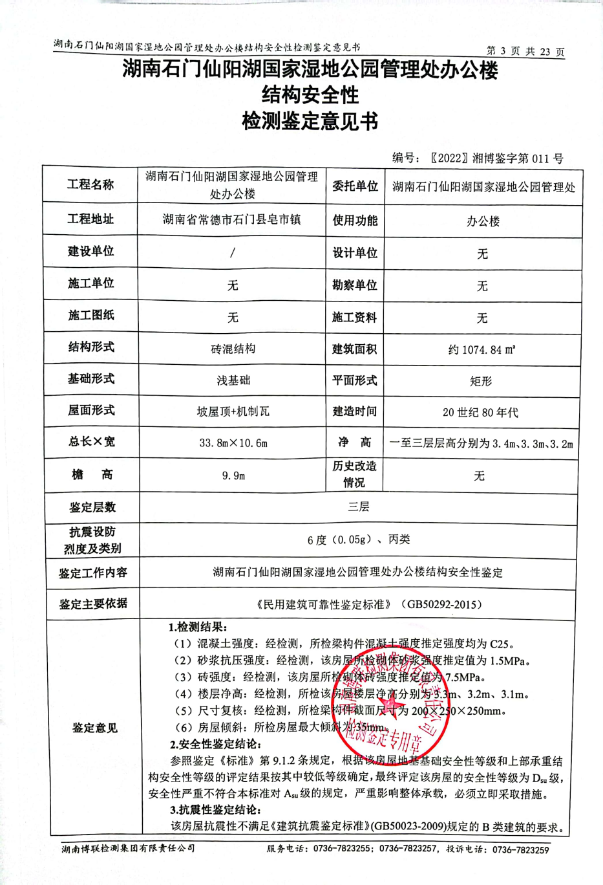
图12-1 湿地公园管理处办公楼结构安全性检测鉴定书
（2）配套设备购置
湿地公园管理处设备配置主要包括管理处办公桌椅、会议桌椅、电脑、打印机、传真机、扫描仪等1套；购置管理用车1辆。

保护管理站建设规划
（1）保护管理站
目前湿地公园已经建设完成了1个保护管理站，根据湿地公园管理需要，本期规划在维新镇、乐天岛、月光岛和磨市镇保护各新建1处保护管理站，每个保护管理站建筑占地面积800平方米，考虑湿地巡护人员值班需求，且保护管理站位置偏远，每个保护管理站配套建设1处附属用房，建筑占地面积200平方米，满足湿地巡护人员值班住宿需求。
（2）配套设备购置
规划为每个保护管理站购置管护设备1套，包括：办公设备1套（包括办公桌椅、电脑、打印机、复印机、传真机、扫描仪等）、管护用车1辆、巡护设备1套。

信息管理建设
规划以计算机技术、地理信息系统技术和网络技术的组装运用为工作重点，建立先进的综合管理信息系统，实现信息资源共享和信息服务社会化，从而实现湿地公园信息管理的网络化、规范化和办公自动化、政务公开化和办公无纸化。同时，为湿地公园的保护、监测、宣教和管理提供有效服务，并为公众提供一个开发、共享的交流平台。
信息管理建设主要包括硬件建设和软件建设两个方面。其中：硬件建设包括微机机房建设和网络建设，软件建设包括技术人员的培养、管理信息系统软件的开发等。
（1）基础数据库及分析系统
建立专门的湿地公园基础数据库1套，包括自然条件数据库、社会经济条件数据库、湿地监测数据库、科普宣教数据库、生态旅游数据库等，为系统开发提供基本数据。
（2）系统开发
通过建立数据库，开发输入、编辑、更新、查询、统计分析、输出等功能，实现对项目区信息动态的综合管理。
（3）系统建设
进行合理的硬件、软件、网络和设备配置。

保护管理能力建设规划
湿地公园实行湿地公园管理处→湿地保护管理站二级管理模式。保护管理能力建设主要包括以下方面：
（1）建立湿地公园完善的湿地保护管理体系。
（2）建立湿地公园完善的湿地保护管理基础设施。
（3）配备专业齐全、业务过硬的湿地公园保护管理队伍。

巡护监测网络建设
日常巡护工作是确保湿地公园内资源和环境质量的必要手段，野外巡护既可以防止、制止偷猎盗捕案件的发生，也可以由巡护人员完成一些调查表格，收集日常的野生动植物和人为活动的情况，对这些数据进行分析整理后，可以得到野生动植物分布、人为活动强度分布等科研和管理方面的重要信息，从而制定相应的科研计划和管理措施，加强对问题地段的管护。
在巡护路线的设计上，应考虑路线巡护区域的代表性，湿地公园内典型的植被、生境都要尽可能涉及到，每条巡护路线应尽可能经过该区域的所有生境类型。同时考虑到巡护员的后勤问题，应尽量满足路线可当日往返的要求。该项目的巡护道路应尽量同公园的线路结合布置。

培训与交流
（1）制定培训计划
根据湿地公园人力资源现状与项目建设对人力资源的需求，以及对未来发展的预测制定培训计划和培训目标，要求计划要有连贯性和针对性。
（2）培训的主要内容
培训的内容包括国家湿地公园建设相关政策解读和国家湿地公园验收办法解读；湿地恢复技术、方法介绍及案例分析；湿地资源本底调查、监测方法和调查监测成果在湿地公园管理中的应用介绍；湿地公园宣教能力的提升策略；典型案例介绍和现场教学。
（3）培训的主要方式
讲授法：培训师通过语言表达，系统的向受训者传授知识
工作轮换法：受训者在预定的时期内变换工作岗位，获得不同岗位的工作经验，用于新进员工。

社区协调（共管共建）规划

现状
湿地公园试点建设以来，公园与周边社区群众建立了良好的伙伴关系，妥善处理社区群众生产生活与湿地保护的关系，扶持社区发展经济和公益事业，逐步实现产业结构合理调整，取得了良好的成绩。
（1）成立社区共同管理委员会
与湿地公园周边社区天鹅山村等39个村签订社区共管协议，成立社区共管委员会，常年召开专题会议，明确共建目标，落实共建责任，开展共建活动。
（2）对社区居民需求、生产、生活状况进行调查
对湿地公园周边39个村庄展开了调查。调查内容包括年龄结构、文化程度、家庭人口、居民住宅情况、生产生活方式、经济条件、收入情况、对湿地公园的认知度和需求等方面。近年来，在湿地公园的宣传和带动下，启动合作化农业经营模式。同时，社区也不断与湿地公园一起，探索高端、优质、现代农业和有机农业发展途径等。
（3）建立社区共管办公室
仙阳湖国家湿地公园从立足长远出发，因地制宜与社区村民服务中心合署办公，村民服务中心协同湿地公园共同宣传、管理湿地，促进湿地公园区域经济、社会、人口、资源、环境全面协调发展，密切社区关系，调动村民参与社区共管的积极性。

建设思路
为维护仙阳湖国家湿地公园周边社区稳定，进一步改善社区居民生活水平，促进社区协调发展和公园顺利建设与长期运营，社区协调规划应注重以下几个方面：
（1）健全完善湿地保护社区共管共建关系
社区共管委员会的职责是建立切实可行的生态保护和资源利用机制，建立相关的规章制度，规范其行为活动。引导社区居民从资源消耗型向生态经营经济模式转变，规范与引导生态旅游活动；协调湿地保护与社区关系，确保社区在资源可持续利用时与湿地公园保护管理的总体目标不发生冲突。
（2）加强社区共建合作关系，增加劳动力就业
通过协议合作，明确利益关系，吸收更广泛的社区居民参与湿地公园的建设与管理。包括对社区部分年轻女性进行上岗培训，纳入湿地公园导游队伍中；另外将部分村民聘请为保安、保洁、协调员等，提高湿地公园的管理能力。
（3）为社区提供服务和资金支持
通过提供相关技术、信息和服务，对社区进行援助式的帮助，引导社区开展生态旅游活动，增加社区群众收入。广开渠道，建立适当的补偿政策制度和社区发展基金，尽可能为社区居民提供优惠信贷和资金扶植。

建设方案
（1）大力开展社区培训
①环境保护和湿地保护的教育培训。主要对社区群众进行环境保护和湿地保护相关内容的培训，以提高群众环境保护的思想觉悟，自发地参与到湿地保护中来。
②生产经营、管理培训。主要把一些先进的生产经营和管理理念、思路引进给社区群众，以期改变群众的观念，用比较先进的理念、思路来武装社区群众。
③生产技术、技能培训。主要把一些先进的、实用的和具体的生产技术、技能传授给社区群众。
④旅游培训。主要进行一些必要的生态旅游培训，以创造良好的旅游环境和形成可持续发展的旅游产业。
（2）社区交通条件改善
仙阳湖国家湿地公园周边社区属于山区，社区交通状况一般，虽然通村公路均已修改，但路况不佳，部分通组公路尚未贯通。同时，仙阳湖国家湿地公园周边社区属于库区，对轮渡码头需求很强烈。规划为库区的维新镇等乡镇设置2处轮渡码头，规划对仙阳湖国家湿地公园邻新铺镇、皂市社区、阳泉林场通村公路进行修缮，长度15公里。规划对北线公路进行提质改造，选用具有景观效果的乔木作为行道树。
（3）保障用水安全
仙阳湖作为以防洪为主，兼有发电、灌溉、航运及旅游等综合利用的大型水利工程，对周边群众的用水安全具有重大意义。考虑到仙阳湖周边的生活用水和灌溉用水短缺的情况，规划在新铺镇规划建设西北灌溉引水工程，在符合《常德市水安全规划》（2020-2035年）、《常德市“十四五”水安全保障规划》前提下，在磨市镇商溪河规划建设取水口1处，保障社区用水安全。
（4）建立激励机制加强协商共建
创建有效的激励机制，包括经济激励、政治激励和社会激励。经济激励主要为物质奖励，如购买监测设备等；政治激励主要为在合适的条件下，有短工转为固定管护人员；社会激励主要为开展生态旅游时提供劳动力或提供就业机会。
村民参与一些战略性决策的制定，同时有机会参加日常的湿地项目共管工作。主要包括村委干部参与公园道路等基础设施建设、聘用村民为湿地管护人员等。
（5）社区扶持发展项目
湿地公园生态旅游的发展，必将带动周边社区的交通、餐饮、住宿、购物等相关服务行业的发展，可望成为周边社区经济新的增长点。扶持湿地公园周边开展农家乐、旅游基础设施建设，在为闲散劳力增加就业机会，发展旅游服务业，带动周边村庄第三产业的发展的同时，不给湿地公园增加新的污染源（详见第9章合理利用规划）。
（6）拓展社区群众就业渠道，巩固脱贫攻坚成果
通过“公园+公司+村民”合作的模式，积极开展乡村旅游，村民从旅游发展收益中分成；吸纳部分村民到乡村生态旅游服务队伍中，成为乡村旅游的导游、导购、表演者或项目管理者；也可以吸纳部分村民到湿地公园的巡护保护队伍体系中，例如聘请部分村民为生态公益林护林员、湿地公园巡护员、宣教员、科研监测协助员等。

保障措施规划

法规政策保障
（1）执行现行的国家与地方相关法律法规
严格执行国家与地方已经出台的相关法律、行政法规、规章及规范性文件、通知、通告以及有关的行动计划、国际公约，做到有法先依，有法必依。
（2）制定湿地公园有关法规
以国家的法律、法规和政策为基础，加强湿地公园建设和管理有关法律法规的制定，实现国家湿地公园“一园一法”。在2025年前立法完成《湖南石门仙阳湖国家湿地公园管理条例》，制定针对性、科学性、可操作性强的法律法规，作为指导湿地公园运行的地方法规，明确机构设置及功能，制定湿地保护与合理利用的原则与细节。同时有计划地制订长期和中短期计划，根据湿地公园具备的旅游科普、科研等功能统筹制定湿地公园短、中、长期建设的目标与标准。使湿地公园的建设有法可依、有章可循。同时加强执法队伍建设，成立湿地公园执法机构，完善公园安保体系，努力提高执法水平，坚决打击各种违法犯罪活动，实行依法治园，保障湿地公园实现其建设目标。
（3）制定特殊优惠政策，对仙阳湖国家湿地公园建设予以倾斜
国家和地方对自然保护区建设制定了一系列法律、法规、取得了积极的成效。为了进一步加强国家湿地公园的建设和管理，在以现有的自然保护区优惠政策为参考的基础上，拟定以下国家湿地公园优惠政策。
① 扶持国家湿地公园发展政策。各级政府和湿地公园主管部门应在资金和技术方面对保护区予以扶持，使公园尽快建立起自我发展，自我积累的运行机制。
② 改善公园工作人员的工作和生活条件。为吸引和留住人才，有必要提高公园工作人员的待遇，改善其工作和生活条件。
③ 增加科研专项经费。湿地公园的科学研究大多属于基础或应用基础研究范畴，各级政府科委和有关主管部门，不仅要在科研立项方面采取适当向公园倾斜的政策，而且在科研专项经费安排方面应加大投入力度，以有利于公园科研工作的开展。
④ 制定鼓励高新技术引进优先政策。

组织保障
县人民政府要把湿地公园建设工作列入议事日程，积极协调部门关系，及时研究解决公园建设中出现的各种问题，并通过分级制定年度或任期目标责任制的方法，把执行规划预期目标作为考核各级干部政绩的主要内容，目标到人，责任到人，一级抓一级，以督促湿地公园主管部门的工作进展和成效。公园管理处要按规划制定详细的年度工作计划，以保证公园建设有条不紊顺利实施。
充分发挥县人大、政协的监督保障作用。实行定期对湿地公园建设工作进行监督检查，督促政府和主管单位认真落实湿地公园发展规划和建设目标。湿地公园主管部门要主动及时向上级汇报反映工作情况，认真接受监督检查，针对监督检查中发现的问题，积极实施整改。同时湿 地公园主管部门也要接受上级主管部门的监督、检查，认真对待上下反馈意见，不断改进工作方法，提高工作质量和成效。

资金保障
（1）争取通过立项，制订地方财政对湿地公园建设资金投入的机制，保障湿地公园建设管理经费的落实，逐步建立以政府投入为主，湿地公园自筹和国内外资助相结合的资金渠道。
（2）加强宣传和制定相关政策，鼓励社会各界积极参与湿地公园的建设，开辟民间融资渠道；广泛开展国际合作，积极争取国际组织和国外民间团体以及世界自然基金会对湿地公园建设的资助。
（3）制定灵活可行的政策，创造减税、物质鼓励等优惠条件吸引投资方积极向湿地公园建设工程投资。

人才保障
国以才立，政以才治，业以才兴。人才资源是实现经济社会可持续发展的重要资源，为了科学有效地实施湿地公园的建设，把人才作为推进工程建设的关键因素，大力挖掘地区丰富的知识资本、人才资源，努力建设结构合理、素质较高的人才队伍。
（1）培养或引进具有现代经营管理理念、有旅游专业知识、管理协调能力强的高素质的公园管理人才。
（2）建立新型的人才竞争机制，充分发挥公园内每个员工的积极性。竞争上岗，优胜劣汰，让优秀人才脱颖而出。
（3）注意人才的组合效应，公园内不仅要有优秀的综合性管理人才，还要有优秀的专业管理人才。
（4）加强培训，努力提高社区群众的素质，特别要培养他们良好的卫生习惯。

工程管理保障
（1）工程质量管理
① 严格实行建设项目法人制、招投标制和监理制。
② 切实加强工程建设技术管理，从设计到施工须严格执行工程建设技术管理规程。
③ 加强工程建设的监督检查，确保工程建设质量。
④ 建立严格的验收制度，严格按照工程建设程序进行检查验收，并接受上级主管部门的监督。
（2）工程资金管理
① 项目资金使用严格按照湿地公园总体规划报告中专项资金计划执行，并按年度将资金使用计划落实到工程项目。
② 严格执行基本建设财务管理办法，独立设置项目资金专用账户，实行专户储存、专户管理、专款专用和严格的审计制度。
③ 加强资金管理，及时编制财务报告，定期接受主管部门的财务监督。
（3）工程信息管理
建立项目信息管理数据库，对工程施工进度、质量、资金使用、湿地生态环境动态变化状况等各信息数据及时处理、汇总、分析、反馈。

宣传保障
湿地公园的建设是一项社会性、群众性及公益性很强的工作，只有引起社会各界的重视和公众的参与才能搞好。要把加强宣传、提高全社会的保护和参与意识作为湿地公园建设的首要任务来抓，积极发挥各种自然保护组织和团体在宣传方面的作用，调动社会各界参与到湿地公园的建设和保护事业中来；充分利用新闻媒体，大力宣传湿地公园建设的重要意义，宣传国家的有关政策法规；举办各种宣传活动，扩大社会影响，树立公众的保护和参与意识。同时，通过广泛深入的宣传教育，提高干部职工和当地群众对湿地公园建设的重要性和必要性的认识，赢得人们群众的理解和支持。

管理保障
（1）完善制度和强化依法行政管理
① 在国家和地方现有的有关法律法规的基础上，制定湿地公园保护法规，使湿地公园各项工作纳入法制化轨道，进一步明确责任，做到有法可依，有章可循；加强执法队伍的建设，加强执法人员的培训，进一步加强法制宣传，定期对社区群众进行普法教育，坚决杜绝违法事件的发生。
② 强化执法队伍建设，加强对执法人员的业务培训，提高执法人员素质和执法水平。
③ 加强环境监督管理，建立对主要保护对象和湿地公园环境质量、自然景观、动植物群落的监测、评价和预测系统，及时提出评价预测报告和改进恢复措施。
（2）加强和发展社区共管
社区共管是湿地公园建设与管理十分重要的组成部分，没有周边群众的参与和支持，保护湿地生态环境与生物多样性就只能是一句空话，可见加强和发展社区共管是实现湿地公园有效管理的重要途径。
① 建立完善社区共建共管领导小组
社区共建共管领导小组根据职责组织指挥、协调社区区管工作，选择共管项目，落实资金，检查、监督工作情况。
② 社区共管的方式
——制定社区共管办法，使之制度化；
——深入调查，根据公园实际，选择共管项目；
——宣传工作到位，取得湿地公园周边社区群众积极主动的参与；同时，努力争取各级政府的支持和帮助。
（3）注重科学决策
为实现湿地公园建设工程决策科学化、民主化，湿地公园领导班子成员应具相应的文化程度和合理的专业结构，运用科学的手段和方法，分别对各类建设项目进行预测性评估；在管理上，建立科学的指标体系、专家咨询体系和信息交流体系，及时掌握各类信息，保证将现代科学技术融入到决策程序中。
（4）引入先进的管理措施
① 建立目标管理制度、质量管理制度和信息反馈制度，逐步实现管理科学化、信息系统化，提高管理水平。
② 推行项目资本金制、项目法人责任制、招投标制和工程建设监理制。
③ 实行规范化管理，严格按规划立项，按项目管理，按设计施工标准验收。
④ 实行工程项目质量监督和责任追究制度，实行资产流向和使用审计制度，确保国家的投资产生应有的效益。
⑤ 在生产管理中推行以人为本的管理方式，尊重职工和社区群众的意愿与选择，进行协商式的管理，最大限度地发挥人的主观能动性。
⑥ 健全环境影响评价制度，在项目建设前、建设过程中和项目运营后进行环境影响跟踪评价。

安全保障
构建湿地公园旅游安全信息系统和应急救援系统，湿地公园的游览内容及设施设置需确保游客安全，容易发生意外地段、园路地形险要地段均应设置必要安全防护措施，在游客休憩场所应设置护栏设施。
同时，对相关工作人员和游客进行水上安全教育宣传，并在水上交通工具上设置警示牌，提醒游客注意水上安全；在湿地公园内成立水上运动救护专业队，配置相应的水上救护设备。
以上规划内容见表12-2。
仙阳湖国家湿地公园管理规划主要建设项目一览表
表12-1
序号 | 建设内容 |  | 建设规模 |  | 建设地点 | 建设期限
序号 |  |  | 单位 | 数量 | 建设地点 | 前期 | 后期
1 | 管理设施规划 | 湿地公园管理处 | 平方米 | 2000 | 彭家堡 | √
1 | 管理设施规划 | 湿地公园管理处设备 | 套 | 1 |  | √
1 | 管理设施规划 | 湿地管理站 | 平方米 | 4000 | 维新镇、乐天岛、月光岛、磨市镇 | √ | √
1 | 管理设施规划 | 湿地管理站设备 | 套 | 4 |  | √ | √
1 | 管理设施规划 | 管护用车 | 辆 | 4 |  | √
1 | 管理设施规划 | 管理用车 | 辆 | 4 |  | √
1 | 管理设施规划 | 基础数据库 | 套 | 1 |  |  | √
1 | 管理设施规划 | 数据库存储设备 | 套 | 1 |  |  | √
2 | 社区协调规划 | 社区培训 | 项 | 1 |  | √ | √
2 | 社区协调规划 | 渡轮码头 | 座 | 2 | 维新镇 | √
2 | 社区协调规划 | 西北灌溉引水工程 | 项 | 1 | 永兴桥村 | √
2 | 社区协调规划 | 取水口 | 处 | 1 |  | √
2 | 社区协调规划 | 村路修缮 | 公里 | 5 | 新铺区域 | √

土地利用规划

土地利用现状
仙阳湖国家湿地公园土地资源的特点是：境内地势属低山丘陵区，库区水面宽阔，拥有丰富的水文景观、地貌景观、人文景观和森林景观。
本次调整后仙阳湖国家湿地公园土地总面积9386.58公顷，土地权属为国有和集体。其中湿地面积中水库水面、河流水面、内陆滩涂、森林沼泽权属为国有土地，林地为国有土地，其他各类面积均为集体，湿地公园内土地保护管理权归湖南石门仙阳湖国家湿地公园管理处。土地总面积9386.58公顷，依据《国土空间调查、规划、用途管制用地用海分类指南（试行）》（自然资办发〔2020〕51号）和国土三调数据分析：耕地99.09公顷，园地97.44公顷，林地4208.1公顷，湿地1249.6公顷，农业设施建设用地19.06公顷，草地1.21公顷，商业服务业用地1.26公顷，工矿用地5.85公顷，住宅用地10.86公顷，公共管理与公共服务用地5.30公顷，特殊用地0.72公顷，交通运输用地28.39公顷，陆地水域3658.25公顷，其他用地1.43公顷，仓储用地0.01公顷，详见表13-1。
湿地公园土地利用现状地类情况表
表13-1
序号 | 用地用海分类 |  | 面积  （公顷） | 占总面积比例  （%）
序号 | 一级地类 | 二级地类 | 面积  （公顷） | 占总面积比例  （%）
1 | 耕地 | 水田 | 62.59 | 0.67
2 | 耕地 | 旱地 | 36.5 | 0.39
3 | 园地 | 果园 | 97.06 | 1.03
4 | 园地 | 茶园 | 0.01 | 0
5 | 园地 | 其他园地 | 0.37 | 0
6 | 林地 | 乔木林地 | 1451.07 | 15.46
7 | 林地 | 灌木林地 | 1586.75 | 16.9
8 | 林地 | 其他林地 | 1169.31 | 12.46
9 | 林地 | 竹林地 | 0.97 | 0.01
10 | 湿地 | 内陆滩涂 | 1232.73 | 13.13
11 | 湿地 | 森林沼泽 | 16.87 | 0.18
12 | 农业设施建设用地 | 农村道路 | 12.77 | 0.14
13 | 农业设施建设用地 | 设施农用地 | 0.88 | 0.01
14 | 农业设施建设用地 | 养殖坑塘 | 5.41 | 0.06
15 | 草地 | 其他草地 | 1.22 | 0.01
16 | 商业服务业用地 | 商业服务业设施用地 | 1.26 | 0.01
17 | 工矿用地 | 采矿用地 | 5.54 | 0.06
18 | 工矿用地 | 工业用地 | 0.31 | 0
19 | 住宅用地 | 城镇住宅用地 | 0.01 | 0
20 | 住宅用地 | 农村宅基地 | 10.85 | 0.12
21 | 公共管理与公共服务用地 | 公用设施用地 | 0.24 | 0
22 | 公共管理与公共服务用地 | 交通服务场站用地 | 1.43 | 0.01
23 | 公共管理与公共服务用地 | 科教文卫用地 | 0.34 | 0
24 | 公共管理与公共服务用地 | 水工建筑用地 | 3.29 | 0.04
25 | 特殊用地 | 特殊用地 | 0.72 | 0.01
26 | 交通运输用地 | 公路用地 | 28.39 | 0.3
27 | 陆地水域 | 沟渠 | 8.04 | 0.09
28 | 陆地水域 | 水库水面 | 3439.36 | 36.64
29 | 陆地水域 | 河流水面 | 188.71 | 2.01
30 | 陆地水域 | 坑塘水面 | 22.14 | 0.24
31 | 其他用地 | 裸岩石砾地 | 1.43 | 0.02
32 | 仓储用地 | 物流仓储用地 | 0.01 | 0
总计 |  |  | 9386.58 | 100
从现有土地利用来看，仙阳湖国家湿地公园绝大部分为林地和湿地，森林覆盖率达44.83%，湿地率达52.20%。湿地公园承担着下游区域居民用水安全，并同时具有保持水土、涵养水源、调节气候等生态功能。但是，由于公园内湿地和林地保护、修复力度不够，现有林地质量不高，生态功能欠佳；另外，公园内土地资源利用不充分，结构不尽合理。因此，为了满足仙阳湖国家湿地公园的建设需要，根据实际需要对现有土地利用方式进行适当调整，协调相关行业主管部门，优化土地利用规划，以促进公园健康发展。

居民点调控规划

居民点现状
湿地公园范围涉及石门县雁池、磨市、维新、所街、白云、皂市、三圣、新铺8个乡镇的39个村，居住人口177588人。

发展趋势
- 人口数量与结构变化
在社会经济发展及旅游业的带动作用下，公园人口数量与结构将发生一定变化：在城镇化进程加速的社会大趋势下，村队外出务工的年轻人数量将增加，老人、妇女、儿童留守，劳动力数量势必有所下降，人口总数将基本持平。
- 生产方式变化
因旅游业发展所带来的多种需求，从事传统农业的居民生产活动将出现分化，公园周边部分农业人口被旅游业的经济效益所吸引，将逐步转向旅游服务业等非农产业。

调控措施
保护和修复当地传统的民居建筑，借助仙阳湖优美的风景、独特的风情和魅力。随着养老健康、研学旅行、文化探访、艺术采风等新产业和新业态的发展，依托优势资源，发展替代生态提供了方向和路径。本规划期内，周边居民点将不再新增与扩建，调控规划拟采取以下措施：
（1）湿地公园内严禁规划房地产开发项目、工业项目、高尔夫球场、城镇建设和其他企事业单位用地、有碍景观的农业生产用地等破坏湿地的建设项目。
（2）湿地公园管理机构需向石门县人民政府提出呈请，严格做好湿地公园内社区居民点的调控工作。重点改善现有居民点的基础设施，提高生产生活条件，不再扩大湿地公园内居民点数量和占地规模。
（3）湿地公园管理机构根据实际需要骋请、吸收少量高素质居民参与湿地公园的保护管理和建设工作，引导其它居民参与生态旅游服务（农家乐、民宿等接待服务），扩大就业门路，确保周边社区居民安居乐业。

土地利用规划

基本思路
为了确保土地资源合理利用，应先充分考虑现有土地资源类型、权属特点和利用现状，根据湿地公园规划结构与景观设计要求，充分体现湿地资源保护特色，正确处理好保护与开发利用之间的关系，统筹规划、合理布局、科学调整，使公园内部土地资源利用结构达到水体、道路、植物、建筑等用地的最大协调和科学配置。

规划目标
根据仙阳湖国家湿地公园建设的需要与功能分区，通过调整土地利用功能，在保护湿地生态系统的前提下进行科普宣教、科研监测和适度的生态旅游，最终实现湿地公园“全面保护、科学修复、合理利用、持续发展”的目标。

规划方案
（1）严格保护湿地面积，提高湿地质量
湿地保护和恢复是湿地公园建设的首要任务。通过采取严格的措施，严格保护现有湿地面积，通过适度的恢复和修复措施，提高湿地的质量，为生物提供更好的生境。
（2）增加公共管理与服务用地，提高社会效益和经济效益
合理利用其他用地，树立湿地公园形象，提高湿地公园的管理服务水平。通过游客服务中心、湿地科普宣教中心（建设项目参考第7章）等建设，为湿地公园提供一个良好的湿地宣教展示平台，向社会大众更好地展示湿地公园，提高大众的湿地保护意识，更积极主动地参与到湿地公园的建设当中。
（3）严格遵守用地规则，严禁占用永久基本农田
本规划内涉及新建管理局、管理站、科研中心等构筑物，在项目立项阶段需聘请专业技术团队编制可行性研究报告，确定建设红线选址符合相关法律法规，严禁占用永久基本农田，在符合《自然资源部 生态环境部 国家林业和草原局关于加强生态保护红线管理的通知（试行）》（自然资发〔2022〕142号）的前提下，谨慎占用生态保护红线。
（4）科学选址，严守防洪安全底线
本规划内涉及的水源保护工程、水系连通工程、水质保护工程、消涨带修复工程、湿地视频监控系统、宣教中心、教育广场、宣教长廊、展示园、监测站点、旅游服务设施、管理基础设施等建设内容，项目实施前，必须考虑防洪要求，征求相关部门意见，满足《防洪法》《水利工程管理办法》《河道管理条例》等法律法规要求和皂市水库管理有关要求。

规划结果
通过规划调整之后，仙阳湖国家湿地公园土地利用类型主要有耕地、林地、公共管理与公共服务用地、水域及水利设施用地共四类，具体见表13-2。
仙阳湖国家湿地公园土地利用平衡表
表13-2 单位：公顷，%
序号 | 土地利用类型 | 面积 | 占总面积比例 | 规划面积 | 比例
1 | 耕地 | 99.09 | 1.06 | 99.09 | 1.06
2 | 园地 | 97.44 | 1.04 | 97.44 | 1.04
3 | 林地 | 4208.1 | 44.83 | 4215.07 | 44.9
4 | 湿地 | 1249.6 | 13.31 | 1249.6 | 13.31
5 | 农业设施建设用地 | 19.06 | 0.14 | 12.77 | 0.14
6 | 草地 | 1.22 | 0.01 | 1.22 | 0.01
7 | 商业服务业用地 | 1.26 | 0.01 | 1.26 | 0.01
8 | 工矿用地 | 5.85 | 0.06 | 0 | 0
9 | 住宅用地 | 10.86 | 0.12 | 10.86 | 0.12
10 | 公共管理与公共服务用地 | 5.3 | 0.06 | 7.5 | 0.08
11 | 特殊用地 | 0.72 | 0.01 | 0.72 | 0.01
12 | 交通运输用地 | 28.39 | 0.3 | 32.39 | 0.35
13 | 陆地水域 | 3658.25 | 38.97 | 3658.25 | 38.97
14 | 其他用地 | 1.43 | 0.08 | 0.4 | 0
15 | 仓储用地 | 0.01 | 0 | 0.01 | 0
合计 |  | 9386.58 | 9386.58 | 100 | 9386.58

投资估算与效益评价
该项目的投资估算是在进行广泛物价和费用调查的基础上，参照国内类似工程的费用水平，并考虑到湖南省、常德市及石门县现行的物价水平，以及建设条件对工程投资带来的影响因素等综合分析后进行估算的。

估算依据

估算依据
- 《湿地保护工程项目建设标准》（建标196-2018）；
- 《关于印发<湖南省建筑工程概算定额>的通知》（湖南省住房和城乡建设厅湘建价〔2018〕43号）；
- 《基本建设项目建设成本管理规定》（财政部 财建〔2016〕504号）；
- 《基本建设财务规则》（财政部令第81号，自2016年9月1日起实施）；
- 《湖南省仿古建筑及园林景观工程消耗量标准》（2014版）；
- 《湖南省建设工程消耗量标准》（2014版）；
- 《湖南省建设工程装饰装修消耗量标准》（2014版）；
- 《关于规范工程造价咨询服务收费通知》（中国建设工程造价管理协会中价协〔2013〕35号）；
- 《建设工程工程量清单计价规范》（GB50500-2013）；
- 《建设工程监理与相关服务收费管理规定》（国家发展计划委员会建设部发改价格〔2007〕670号）；
- 《公路基本建设工程概算、预算编制办法》（JTG/B06-2007）
- 《公路工程预算定额》（JTG/B06-02-2007）；
- 《建筑工程技术经济参考手册》（中国建筑科学出版社2007年9月）；
- 《工程勘察设计收费管理规定》（国家发展计划委员会建设部计价格〔2002〕10号）；
- 《招标代理服务收费管理暂行办法》（国家发展计划委员会计价格〔2002〕1980号）；
- 《建设项目前期工作咨询收费暂行规定》（国家发展计划委员会计价格〔1999〕1283号）；
- 保护、基础设施等工程参照湖南省建筑工程预算定额和常德市最新的同类项目实际造价、各种设备均按现行价格计算；
- 植被工程建设投资根据石门县多年来开展的生态工程建设项目的投资指标估算；
- 石门县社会经济指标、现行市场价格。

估算范围
- 国家湿地公园规划期内的项目建设费用，工程建设费包括保护（恢复）规划、科普宣教规划、科研监测规划、合理利用规划、防御灾害规划、基础设施规划、管理规划等所有建设项目的费用。
- 工程建设其它费用包括可研咨询费、勘察设计费、建设单位管理费、工程监理费、招投标费。
- 基本预备费。

主要技术经济指标
- 设备价格：凡属国家定型产品，均采用生产厂家的对外供货价格，非标准设备则采用估算价格，运杂费按设备原价的5%计入设备造价内，不另行计取。
- 房建工程按湖南省建筑工程概算定额，并依据石门县材料预算价格计算估算单价，并结合当地工程造价水平确定。
- 设施造价按常德市相关部门提供的有关技术经济指标计算。
- 工程建设其它费中的可研咨询费、勘察设计费、建设单位管理费、工程监理费、招投标费等依据有关规定分别计取。具体取费标准如下：
① 可研咨询费：按工程建设费的1.0%计算；
② 勘察设计费：按工程建设费的2.5%估算；
③ 建设单位管理费：按工程建设费的1.0%估算；
④ 工程监理费：按工程建设费的1.0%估算；
⑤ 招投标费：按工程建设费的0.5%估算。
- 预备费：只计算基本预备费，取工程建设费的5%。

投资估算
经估算，仙阳湖国家湿地公园在建设期内共需投入建设资金53226.83万元，其中工程建设费47952.10万元，占总建设投资的90.09%；工程建设其它费用2877.13万元，占总建设投资的5.41%；基本预备费2397.61万元，占总建设投资的4.50%。
按建设投资构成分，建筑安装工程费34638.10元，占总建设投资的65.08%；设备费2668.00万元，占总建设投资的5.01%；其它费15920.73万元，占总建设投资的29.91%。
按建设投资期限分，前期建设资金29834.13万元，占总建设投资的56.05%；后期建设资金23392.70万元，占总建设投资的43.95%。

项目融资与资金筹措建议
仙阳湖国家湿地公园属生态型社会公益性建设项目，湿地公园建设期建设资金从以下6个渠道进行项目融资与资金筹措。
（1）建设单位（社会企业法人）自筹资金
建设单位通过自筹、融资等筹集项目建设资金。
（2）政府政策补偿
仙阳湖国家湿地公园是石门旅游产业中最有生命力的绿色景区。根据常德市人民政府颁布的《常德市促进旅游业发展奖励办法》和石门县人民政府颁布的《石门县促进旅游产业发展奖励办法》，仙阳湖国家湿地公园建设单位（社会企业法人）可享受相关优惠政策。
（3）国家财政投入
仙阳湖国家湿地公园已投入建设我国湿地生态恢复与湿地可持续保护的国家级示范工程，对推进我国的淡水湖泊、河流湿地的恢复和保护事业有促进作用。根据国家的产业政策和国家重点工程建设项目投资方向，仙阳湖国家湿地公园可积极地向国家相关部门争取国家财政投入或列入国家重点建设工程，筹集建设资金。
（4）社会性投入
社会性投入分社会企业、社团与个人投入。由于仙阳湖国家湿地公园对石门县乃至湖南西北部生态环境改善作用巨大，因此，建议在常德市范围内发行仙阳湖国家湿地公园建设项目生态债券（不计息），由企业认购。
另外，积极开展湿地生物（包括林木）的生态管护绿色认购工作，不但以筹集管护资金，同时可以增加市民生态环境意识，生态伦理与生态道德水准，从而提高市民素质。
（5）国际国内社会捐赠资金
仙阳湖国家湿地公园是开展湿地国际交流和合作的平台，通过推介和宣传仙阳湖国家湿地公园的建设意义，争取得到国际国内相关组织和民间团体的支持，筹集湿地公园建设的部分资金。
（6）招商引资
在保证生态环境的前提下，利用仙阳湖的生态优势品牌，筛选一批优质景点，制定一系列优惠政策，进行包装宣传，吸引战略投资者，引进内外资金进行开发建设。通过景点开发的连带效应，促使整个仙阳湖湿地公园的跨越式开发，从而实现生态效益、经济效益、社会效益的共赢。

效益评析

生态效益
仙阳湖国家湿地公园作为典型库塘、河流型湿地公园，本身具有巨大的生态系统服务功能，通过建立国家湿地公园，对人为活动进行了严格的管理和控制，在对公园内的湿地和森林生态系统进行保育的基础上，建立流域复合生态系统，保护和新建多样性的湿地生境，能极大丰富湿地公园内的湿地景观类型，为各类湿地生物提供了多样化的栖息空间，将显著提升湿地公园的生态承载力以及综合生态效益。
（1）打造良好的湿地-森林复合生态系统，有效保障区域生态安全
仙阳湖国家湿地公园的建设，从流域综合管理的角度出发，通过采取一系列的生态措施，保护和构建良好的湿地生态系统，保育周边森林生态系统，打造结构完整、功能协同的湿地—森林复合生态系统，减少进入湿地公园的污染和泥沙，构建湿地公园良好的生态系统结构，提高其生态功能和自我维持功能，提高湿地公园水质和生物多样性，从而保障区域生态安全。
（2）有效保障洞庭湖的生态安全
仙阳湖国家湿地公园是洞庭湖流域的重要组成部分，其所包含的澧水是洞庭湖四大水系之一，对洞庭湖的生态安全和生物多样性保护起着至关重要的作用。湿地公园的建设，一方面加强了对仙阳湖和澧水水质的保育，保证了仙阳湖和澧水汇入洞庭湖的水质安全，通过保护与恢复工程的建设和湿地净化作用，减少汇入洞庭湖的污染物和泥沙；另一方面，仙阳湖湿地的保护示范作用有助于洞庭湖流域其它河流湿地的保护，最终使洞庭湖的水源得到有效保护，有利于保障整个洞庭湖流域的生态安全。
（3）有效保护水禽栖息地，保障候鸟迁徙生态通道安全
仙阳湖国家湿地公园的建设，一方面通过水质保育、水禽栖息地保护项目的实施，保护现有的水禽栖息地安全和提高其质量，另一方面，通过水禽栖息地营造、水生生物多样性恢复、水岸保护与恢复等建设，营建满足不同水禽需求的栖息地，提供充足的水禽食物，创造水禽避难所，从而为更多的水禽提供良好的栖息环境，保障候鸟迁徙生态通道的安全，并为来洞庭湖湿地越冬的水禽提供后备的栖息地。
（4）有效保护和恢复区域生物多样性，构建完善的生态网络
仙阳湖国家湿地公园的建设，通过采取一定的生态保护和恢复工程措施，一方面将提高现有生物栖息地的质量，从而保护和恢复生物多样性，另一方面，扩大了生物栖息地的数量和面积，并适当引进区域缺失的乡土物种，进一步丰富区域的生物多样性，构建完善的生态链和生态网络。
（5）有效调节局部气候，保障和维护区域生态安全
仙阳湖国家湿地公园的建设，将使其生态系统发挥重要的生态功能，对调节气候和维护区域生态安全具有重要意义。主要表现在：①明显的冷湿效应。一方面，湿地土壤积水或经常处于过湿状态，热容量大，消耗太阳能多，地表增温困难；另一方面，湿地系统通过强烈蒸发和库区植物的蒸腾作用，把大量水分送回大气，导致近地层空气湿度增加，从而进一步使该区气温和湿度等气候条件得到改善，温度较周边地区偏低。②涵养水源作用。仙阳湖国家湿地公园所在的澧水流域属于洞庭湖流域，对于保证和维护区域生态安全具有十分重要的意义。③调节气温。湿地通过水平方向的热量与水分交换，使周围地区的气候比其它地方略显湿润。④净化空气。湿地植物固定CO₂释放O₂以及植物的屏障作用，使湿地区域的空气远比其它地方清新，亲临湿地的人都有一种心旷神怡的感觉。
（6）有效疏通河道和调节洪水，防灾减灾作用巨大
仙阳湖国家湿地公园的建设，一方面将提高森林生态系统涵养水源、均化洪水的能力，能减少和滞后降水进入库区的流量与时间，降低洪水期间的洪峰，减少洪水径流，防止沥涝，从而减轻洞庭湖的防洪压力；另一方面通过河流水岸的建设，改善河流生态系统健康状况，保障周边广大人民群众生命财产安全。
（7）有效保持和提高生态系统服务功能
湿地公园的建设，从两个方面来提高项目区生态系统服务价值。首先，可以优化湿地类型，增加湿地面积和森林面积，直接增加了生态系统服务价值；同时，生态系统质量的提高也增加了生态系统服务价值。

社会效益
（1）打造湖南科普教育基地
仙阳湖国家湿地公园以得天独厚的自然地理条件、区位优势、独特的湿地生态系统类型、多样的自然景观等成为湖泊复合生态系统及生物多样性的重要研究基地及科普教育、教学实习的理想场所。开放的仙阳湖国家湿地公园，将成为石门县、常德市乃至湖南大、中、小学生们的特殊“课堂”，公众的“博物馆”。人们可以学到有关湿地生态系统生物多样性、文化多样性等多方面的知识，并通过参与公园组织开展的各种形式的科普活动，增加湿地环保知识和生态环保意识，达到保护湿地资源和生态环境的科普、宣传作用。
（2）提高保护湿地意识
通过开展各种形式的科普宣传和教育，加大了对仙阳湖湿地的保护和宣传力度，增强了社区群众爱护湿地、保护湿地的意识，丰富和提升了湿地生态文化的内涵和层次，使保护环境成为每一个人的自觉行为和光荣职责。
（3）构建社区和谐环境
仙阳湖国家湿地公园的建设，通过开展社区共建共管工程，一方面，改善了社区农村的生产条件，增加了附近社区群众的经济收入，提高了社区群众的生活水平和生活质量；另一方面，提高了社区群众的环境保护觉悟和意识，使社区群众自发地进行环境保护，实现人与自然和谐共处，从而构建和谐的生态环境。

经济效益
仙阳湖国家湿地公园建设是生态建设基础性工程，项目的实施不以赢利为目的，其经济效益主要通过社会效益和生态效益体现出来。
首先，通过项目的有效实施，引导项目区湿地保护、利用走上合理、协调的轨道，实现资源开发与环境保护一体化。在保护湿地独特生态环境的前提下，合理利用湿地的自然资源和文化资源等，发展生态旅游等特色产业，将对当地群众的脱贫致富，提高居民的生活水平，以及地方经济的发展起到促进作用。其次，原始的湿地自然景观和人文景观，是一处极具旅游吸引力的观光、度假、游览之地。项目实施后，通过开展生态旅游，发展第三产业，可以带动地方经济发展。为当地居民带来更多的就业机会，增加收入来源。再次，湿地生物多样性遗传资源是各国争夺的焦点，而湿地公园的建设，丰富了湿地生物多样性，有效保护了野生动植物资源及栖息地环境，使野生动植物尤其是珍稀濒危野生动植物种群得到恢复和发展。最后，在蓄洪防旱、调节气候、控制土壤侵蚀、降解环境污染等带来的间接经济效益是巨大的。
总之，湖南石门仙阳湖国家湿地公园的建设具有显著的生态和社会效益，良好的经济效益。

环境影响评价

环境影响评价的目的
从环境保护和可持续发展角度对湿地公园建设项目影响的范围和程度进行论证，为该项目的建设和环境管理提供科学依据。根据湿地公园生态环境现状、项目建设对周边区域生态环境可能存在的影响，评价湿地公园在建设过程中的生态环境质量和旅游影响程度，并结合区域生态环境特征，提出合理可行的生态环境保护及减缓措施，最大限度地减少国家湿地公园建设对生态环境的不良影响，确保湿地公园生态系统及生物多样性的有效保护和资源可持续开发利用。

环境影响评价的依据
（1）法律法规
①《中华人民共和国环境保护法》（2014年）；
②《中华人民共和国大气污染防治法》（2018年）；
③《中华人民共和国水污染防治法》（2017年）；
④《中华人民共和国环境噪声污染防治法》（2018年）；
⑤《中华人民共和国环境影响评价法》（2018年）；
⑥《中华人民共和国水土保持法》（2010年）。
（2）相关条例、办法
①《关于加强生态保护工作的意见》（环发〔1997〕785号）；
②《关于加强环境影响评价管理防范环境风险的通知》（环发〔2005〕152号）；
③《湖南省环境保护条例》（2002年）；
④《湖南省生态建设与环境保护规划》（湘政发〔2002〕18号）。

对自然环境的影响分析

湿地资源数量影响
湿地公园的建设必定会给公园内的生态环境带来一定影响。公园建设中的宣教中心、游客服务中心、道路改建与扩建、输电线路等工程建筑用地均为永久性占地，必然会造成土地利用方式的改变，但这些基础设施土建工程仅以点状、线状形式存在，不会占用湿地公园内湿地资源，对湿地公园湿地资源数量和生态环境的影响是轻微可控的。

大气环境影响
施工阶段产生的大气污染分为粉尘污染和废气污染，粉尘污染主要包括混凝土拌和、砂石加工、道路扬尘、钻孔、水泥运输、拌浆、弃渣堆放等引起的污染，其主要污染物为TSP；废气污染，主要包括汽车尾气、机械设备等产生的气体污染，其主要污染物为NO₂、SO₂、CO及烃类等。
（1）粉尘影响分析
一般情况下，施工场地、运输道路沿线在自然风力的作用下产生扬尘的影响范围一般为100m左右，施工区粉尘主要是对施工人员产生不利影响，施工道路两旁的居民则会受到运输扬尘的影响。
（2）废气影响分析
汽车及机械设备废气排放口低，属低矮点源无序排放，这些施工车辆及机械设备尾气排放较为分散，有害废气排放量很小，当地地形和气象条件比较有利于废气的扩散，尾气排放后易于扩散稀释，施工区周围是乡镇地区，有一定的大气环境容量，因此尾气排放对周围大气环境影响较小。

声环境影响
施工噪声主要分两类：机械噪声和交通噪声。
机械噪声：施工区有各种大型机械设备，大部分施工机械在使用时噪声值均在85～95dB（A）之间，最大时可达105dB（A），对现场施工人员影响较大。因此在工程施工作业中，应尽量合理安排施工机械施工，采取相应的防护措施进行隔声、吸声，并对施工人员进行防噪声劳动保护措施。
交通噪声：繁忙的土石料运输、物资运输、施工人员运输将导致汽车行驶加油、变速、刹车频繁，从而给施工人员和施工运输道路两旁少部分居民带来一定的噪声污染。

水环境影响
工程实施阶段的挖土、材料冲洗以及使用大量的挖掘机械、运输机械和其他辅助机械，在作业和维护时有可能发生油料外溢、渗漏，通过雨水冲刷等途径流入受纳水体，使受纳水体SS、COD、油类含量增高，DO下降。同时，管理人员和施工人员日排生活污水，也会增加受纳水体的有机物含量。

固体废物环境影响
施工期固体废弃物主要包括建筑垃圾和生活垃圾，建筑垃圾主要是碎砖块、废石料、废钢筋、水泥块及混凝土残渣等，这些废弃物多为无机物，其中大部分对水、环境空气质量的直接影响不大，但它具有占地和造成二次污染的特点，若不及时清运将对周边环境、空气质量等产生影响。
本工程高峰期施工人数较多，施工人员生活垃圾如随意堆放，不仅影响环境，污染空气，在一定气候条件下，容易使蚊蝇孳生和鼠类大量繁殖。同时，生活垃圾中的各种污染物和病菌受雨水冲刷的影响，以地表径流和地下径流的形式流入湖中，污染周边水域水质。

生物多样性影响
湿地公园的建设，通过对湿地的科学保护、修复与促进，一方面通过消除外界干扰和胁迫，生态系统将自我恢复，其结构和功能将得到恢复，动植物良好的栖息地也将重现，恢复了生物的多样性；另一方面通过一系列的保护与恢复工程的实施将逐步恢复湿地的生态功能，完善湿地生态系统，为动植物尤其是水禽鸟类提供良好的繁衍、栖息场所，从而提高了生物多样性。同时，湿地公园工程建设不可避免要占用少量的土地，造成工程地类增加，某些地段不能原地复绿，动植物生存空间缩小，部分野生动物迁徙取食场所破坏。

对生物安全的影响
湿地公园的建设原则上都采用乡土生物，不主张引进外来物种。但是，为了丰富生态旅游的需要，确实需要引进部分外来生物，可能会带来一定的危险。为了使外来物种不会对当地物种的正常发展造成威胁，在引种时必须注意以下事项：
①引进物种严格筛选，并进行严格的生物安全测试，引种后进行全面长期的试验和动态监测，最后做出科学评估。
②严格控制引入物种的数量，对其自身繁殖必须进行科学管理和有力控制。
③限制引入动物直接放生，以控制和减少引入物种对当地物种造成威胁。
④按照生物的生态学和生物学特性，尽量为引入物种提供良好的生存环境。
随着湿地生态系统功能完善和食物来源的稳定，候鸟数量将会显著增多，可能会增加禽流感疾病传播的危险性。但这些危险以目前的技术难以预测，必须通过严密的监测措施和紧急预案措施的建立，可有效地降低这种危险性，以提高人与其它生物的安全性。
综上所述，湿地公园与石门县的社会经济、城市总体规划、旅游业、生态与环境保护规划保持一致，其开发建设有利于全面提升区域旅游业的发展，有利于区域经济的发展。湿地公园在建设过程中，没有对环境有重大不利影响的工程项目，湿地公园在建设性质上是一项生态建设项目，其环境影响是总体上是正面的、积极的，只会使生态环境得到保护和恢复，不会破坏自然生态环境。根据对项目环境影响的初步评价分析，本项目属于对环境影响较小的项目。

建设期环境保护措施

对声环境的保护
经工程分析，施工噪声对周边环境影响较大，特别是夜间施工对周围居民生活的影响尤为突出，必须采用相应的措施以减小施工噪声对周围环境影响。
① 从声源上控制：建设单位在与施工单位签订合同时，应要求其使用的主要机械设备为低噪声机械设备。同时在施工过程中施工单位应设专人队对设备进行定期保养和维护，并负责对现场工作人员进行培训，严格按操作规范使用各类机械。
② 合理安排施工时间，严禁夜间高噪声设备的施工作业，若不可避免使用时，需提前向环保部门提出申请，并在附近受影响区域张贴安民告示。
③ 使用商品混凝土，避免混凝土搅拌机等噪声的影响。
④ 采用声屏障措施：在施工场地周围有敏感点的地方设立临时声屏障；在施工的结构阶段和装修阶段，对建筑无碍外部也应采用围挡，以减轻设备噪声对周围环境的影响。
⑤ 施工场地的施工车辆出入地点应尽量远离敏感点，车辆出入现场时应低速、禁鸣。
⑥ 建设管理部门应加强对施工场地的噪声管理，施工企业也应对施工噪声进行自律，文明施工，避免因施工噪声产生纠纷。

对大气环境的保护
针对施工期扬尘的问题，本项目施工期拟采取如下控制措施：
① 在施工过程中，作业场地将采取围挡、围护以减少扬尘扩散，围挡、围护对减少扬尘对环境的污染有明显作用，当风速为2.5m/s时可使影响距离缩短40%。在施工现场周围，连续设置不低于2.5m高的围挡，并做到坚固美观。
② 在施工场地安排员工定期对施工场地洒水以减少扬尘量，洒水次数根据天气状况而定，一般每天洒水1～2次，若遇到大风或干燥天气可适当增加洒水次数。施工场地洒水与否对扬尘的影响较大，场地洒水后，扬尘量将减低28%～75%，大大减少了其对环境的影响。
③ 对运输建筑材料及建筑垃圾的车辆加盖蓬布减少洒落。同时，车辆进出、装卸场地时应用水将轮胎冲洗干净；车辆行驶路线应首选外环路，尽量避开居民区和市中心区。
④ 使用商品混凝土，尽量避免在大风天气下进行施工作业。
⑤ 在施工场地上设置专人负责弃土、建筑垃圾、建筑材料的处置、清运和堆放，堆放场地加盖蓬布或洒水，防止二次扬尘。
⑥ 对建筑垃圾及弃土应及时处理、清运、以减少占地，防止扬尘污染，改善施工场地的环境。
总之，只要加强管理、切实落实好这些措施，施工场地扬尘对环境的影响将会大大降低，同时其对环境的影响也将随施工的结束而消失。

对水环境的保护
泥浆废水设沉淀池收集后部分回用。少量泼洒场地，对环境影响很小。施工期施工人员的生活污水及设备车辆的冲洗水等，禁止乱排、漫流，经过这些措施，本项目施工期对地表水环境的影响将大大减小。

固体废弃物防治措施
施工现场产生的固体废物以施工垃圾为主。大量的垃圾及弃土的土方不仅影响城市景观，而且还容易引起扬尘等环境问题，为避免这些问题的出现，对施工中产生的固体废物必须及时处理。
车辆运输散体物和废弃物时，必须密封、包扎、覆盖，不得沿途撒漏；运载土方的车辆必须在规定的时间内，按指定路段行驶。建设过程中应加强管理，文明施工，使建设期间对周围环境的影响减少到较低限度，做到发展与保护环境相协调。
施工期的生活垃圾量很少，主要是厨余，另外还有少量工人用餐后的废弃饭盒、塑料袋等，如不及时清理，在气温适宜的条件下会滋生蚊虫、产生恶臭、传播疾病。本项目采取定点堆放、即产即清的方法外运至指点地点消纳，可以消除其影响。

生物多样性保护加强措施
积极保护湿地野生动植物种类和数量，维护生物多样性，加强对外来苗木检疫，未经检疫的苗木不得使用；引进物种要严格筛选，并进行严格的生物安全测试，引种后进行全面长期的试验和动态监测，最后进行科学评估；严格控制引入物种的数量，对其自身繁殖必须进行科学管理和有力控制；限制引入动物直接放生，以控制和减少引入物种对当地物种造成威胁；按照生物的生态学和生物学特性，尽量为引入物种提供完善的生存环境；建立禽流感紧急预案措施。

运营期环境保护措施

对水环境影响的减缓措施
对流经区域内的河流及周边水系进行先期环境影响评价，特别是周边居民生活污水要集中治理，达标后排放；湿地公园内部生产生活污水统一收集，统一处理，利用构建的湿地生态系统通过自然净化系统降解和排除；建立突发水质污染预警及应急预案，通过紧急治污工程、植被恢复工程的建设将改善内部径流水质，净化水体。同时，范围内水源保护地以及生态保育区和恢复区将通过自身生态系统维护区域内水质。

对声环境影响减缓措施
进入湿地公园严禁大声喧哗，禁止鸣笛；湿地公园内广播音响在特殊情况才允许使用，生态保育区内不安置广播设备；通过植被恢复，增加绿地面积，优化绿地植物分布格局，促进湿地自然生态恢复，起到调节小气候，降低噪音，减少灰尘，美化湿地环境的作用。

对固体废弃物影响减缓措施
加大基础设施建设资金的投入力度，特别是环卫设施方面，完善垃圾收集、处理系统。进行园内固体废弃物的分类回收，严禁乱丢垃圾，倡议使用可降解的专用收集袋。

对自然资源影响减缓措施
湿地公园的景观建设中，保护土壤和植被资源，建立结构合理、功能健康的湿地生态系统和自然开放空间；培育和种植独具特色的湿地植物，尽量采用乡土树种，适地适树，多树种、多林种。一方面恢复生态环境，另一方面为当地的物种提供适宜的生存环境，达到生态平衡。严格控制外来物种的数量，对其自身繁殖进行科学管理和有效控制。

环境影响评价结论
湿地公园建设是一个以保护生态环境为主题的公益性环境建设项目。根据对项目环境影响的初步分析表明，项目总体上不会造成新的环境污染和破坏，工程建设过程中的影响也是暂时的，规划建成后的影响是可以避免的。从长期来看，湿地公园的建设有利于促进湿地自然生态环境的恢复，保护区域生物多样性；改善区域生态环境的质量，调节区域小气候，涵养水源、保持水土，优化区域内景观格局，为动植物提供丰富多样的栖息环境；为石门县人民休闲娱乐和科普教育提供场所，从多角度合理开发利用自然资源。
湿地公园现状生态环境质量优良，湿地动植物资源丰富。湿地公园建设将在一定范围和不同程度对规划区生态环境带来不利影响，但是，可以通过一定的措施减缓湿地公园建设过程对湿地生态环境的影响，并随着湿地公园建成，进一步改善和优化湿地生态环境。为使项目建设对环境的影响控制在规定的范围内，在各项工程开工建设前、建设中或完成后，应及时组织专家进行相关环境影响评价和分析。
综上所述，湿地公园建设符合国家目前产业政策和环保政策要求，具有良好的经济效益、社会效益和生态环境效益。项目建设遵循湿地资源利用与保护相协调的可持续发展指导思想，在利用中保护、在保护中利用，其建设将有效地实现湿地保护与资源利用协调发展，项目建设具有重大的现实意义。

